Ngày soạn:…/…/…
Ngày dạy:…/…/…

CHUYÊN ĐỀ 1: TRƯỜNG HẤP DẪN

BÀI 1: TRƯỜNG HẤP DẪN (5 TIẾT)

I. MỤC TIÊU
1. Kiến thức
- Nêu được ví dụ chứng tỏ tồn tại lực hấp dẫn của Trái Đất
- Vận dụng được định luận Newton về hấp dẫn $F=G.\frac{m_{1}m_{2}}{r^{2}}$ cho một số trường hợp chuyển động đơn giản trong trường hấp dẫn
- Vận dụng được định luật Newton về hấp dẫn $F=G.\frac{m_{1}m_{2}}{r^{2}}$ cho một số trường hợp chuyển động đơn giản trong trường hấp dẫn
2. Năng lực
Năng lực chung:
- Năng lực tự học: Chủ động tích cực thực hiện những công việc của bản thân trong học tập thông qua việc tham gia đóng góp ý tưởng, đặt câu hỏi và trả lời các yêu cầu.
- Giao tiếp và hợp tác: Thảo luận qua hình vẽ, tài liệu đa phương tiện nêu được một số kiến thức về trường hấp dẫn.
- Năng lực giải quyết vấn đề: Xác định được và biết tìm hiểu các thông tin liên quan đến trường hấp dẫn, đề xuất giải pháp giải quyết.
Năng lực vật lí:
- Nêu được ví dụ chứng tỏ tồn tại lực hấp dẫn của Trái Đất
- Vận dụng được định luận Newton về hấp dẫn $F=G.\frac{m_{1}m_{2}}{r^{2}}$ cho một số trường hợp chuyển động đơn giản trong trường hấp dẫn
- Vận dụng được định luật Newton về hấp dẫn $F=G.\frac{m_{1}m_{2}}{r^{2}}$ cho một số trường hợp chuyển động đơn giản trong trường hấp dẫn
- Thảo luận (qua hình vẽ, tài liệu đa phương tiện, nêu được:
  - Mọi vật có khối lượng đều tạo ra một trường hấp dẫn xung quanh nó
  - Trường hấp dẫn là trường lực được tạo ra bởi vật có khối lượng, là dạng vật chất tồn tại quanh một vật có khối lượng và tác dụng lực hấp dẫn lên vật có khối lượng đặt trong nó.
3. Phẩm chất
- Chăm học, chịu khó tìm tòi tài liệu và thực hiện các nhiệm vụ học tập.
- Có trách nhiệm trong hoạt động nhóm, chủ động nhận và thực hiện tất cả các nhiệm vụ.
- Trung thực, cẩn thận khi thực hiện nhiệm vụ theo đúng yêu cầu của GV.
II. THIẾT BỊ DẠY HỌC VÀ HỌC LIỆU
1. Đối với giáo viên:
- Sách Chuyên đề, Sách chuyên đề GV, Giáo án.
- Video mô tả chuyển động của các hành tinh trong hệ Mặt Trời, của Mặt trăng quanh Trái Đất
- Tranh, ảnh theo các hình trong SGK
- Máy chiếu, máy tính (nếu có)
2. Đối với học sinh:
- Sách Chuyên đề Vật lí 11
- Đọc trước bài học trong SGK.
- Tìm kiếm, đọc trước tài liệu có liên quan đến trường hấp dẫn
III. TIẾN TRÌNH DẠY HỌC
A. HOẠT ĐỘNG KHỞI ĐỘNG
a. Mục tiêu: Thông qua quan sát, thảo luận, HS xác định được vấn đề cần tìm hiểu trong bài học: trường hấp dẫn
b. Nội dung: GV cho HS quan sát video về mô hình các hành tinh chuyển động xung quanh Mặt Trời, HS thảo luận xác định vấn đề bài học
c. Sản phẩm học tập: HS trả lời được những câu hỏi mà GV đưa ra để thảo luận về trường hấp dẫn
d. Tổ chức thực hiện:
Bước 1: GV chuyển giao nhiệm vụ học tập
- GV khai thác lại kiến thức của HS về trọng lực, lực hút của Trái Đất lên các vật và sự chuyển động của mặt trăng quanh Trái Đất, của các hành tinh quanh Mặt Trời.
- GV chiếu cho HS quan sát video về sự vận động của vũ trụ (link video)
- GV đặt vấn đề và đưa ra câu hỏi gợi mở: Mặt Trời giữa được các hành tinh quanh xung quanh là do có trường hấp dẫn của Mặt Trời tác dụng lực hấp dẫn lên các hành tinh này. Vậy trường hấp dẫn là gì?
Bước 2: HS thực hiện nhiệm vụ học tập
- HS quan sát video, hình ảnh và đưa ra câu trả lời.
Bước 3: Báo cáo kết quả hoạt động và thảo luận
- GV mời 1 – 2 bạn ngẫu nhiên đứng dậy trình bày suy nghĩ của mình.
Bước 4: Đánh giá kết quả, thực hiện nhiệm vụ học tập
- GV tiếp nhận câu trả lời rồi dẫn dắt HS vào bài: Để trả lời câu hỏi này chúng ra vào bài học ngày hôm nay: Bài 1: Trường hấp dẫn
B. HOẠT ĐỘNG HÌNH THÀNH KIẾN THỨC
Hoạt động 1. Tìm hiểu lực hấp dẫn của Trái Đất
a. Mục tiêu:
- HS nêu được ví dụ chứng tỏ tồn tại lực hấp dẫn trên Trái Đất và khái niệm lực hấp dẫn, biểu diễn lực hấp dẫn giữa các vật.
b. Nội dung: GV tổ chức HS thảo luận về câu hỏi tìm hiểu lực hấp dẫn của Trái Đất và trình bày các ví dụ chứng tỏ tồn tại lực hấp dẫn của Trái Đất tác dụng lên các vật đứng yên, các vật chuyển động..
c. Sản phẩm học tập: Rút ra được khái niệm về lực hấp dẫn của Trái Đất và lấy được ví dụ chứng tỏ sự tồn tại của lực hấp dẫn.
d. Tổ chức hoạt động:
HOẠT ĐỘNG CỦA GV – HS | DỰ KIẾN SẢN PHẨM
Bước 1: GV chuyển giao nhiệm vụ học tập  - GV khai thác kiến thức và vốn sống của HS về trò chơi ném còn  - GV chiếu các đoạn video, hình ảnh về trò chơi ném còn cho HS quan sát (link video)  - GV yêu cầu HS đọc nội dung mục I (trang 6 SGK) và thảo luận theo câu hỏi bài học để ôn tập lại về chuyển động ném xiên, ném ngang:  + Nhắc lại khái niệm về chuyển động ném xiên, chuyển động ném ngang  Chuyển động ném ngang: Chuyển động ném ngang là chuyển động có vận tốc ban đầu theo phương nằm ngang và chuyển động dưới tác dụng của trọng lực  Chuyển động ném xiên: chuyển động ném xiên là chuyển động của một vật được ném lên với vận tốc ban đầu $\vec{v_{0}}$ hợp với phương ngang một góc α (gọi là góc ném). Vật ném xiên chỉ chịu tác dụng của trọng lực.  + Câu hỏi SGK – tr6: Để ném được quả còn bay lọt qua được “vòng còn” trên cây cột thì người chơi phải ném xiên hay ném ngang quả còn?  - GV nhấn mạnh vào hình dạng quỹ đạo cong xuống khi các vật rơi xuống Mặt Đất.  - GV giao nhiệm vụ cho HS chứng tỏ có lực hấp dẫn tác dụng lên các vật bị ném  Nếu không có lực tác dụng lên quả còn sẽ bay thẳng, nhưng quả còn chuyển động với quỹ đạo cong hướng xuống Trái Đất, chứng tỏ tồn tại lực hấp dẫn của Trái Đất tác dụng lên quả còn, Tương tự, các vật rơi về phía Trái Đất, bay quanh Trái Đất là do lực hấp dẫn như quả bóng, quả tenis,...  - GV tiếp tục yêu cầu HS trả lời câu hỏi phần hoạt động trong SGK – tr6 để củng cố thêm kiến thức về lực hấp dẫn: Nêu ví dụ chứng tỏ tồn tại lực hấp dẫn của Trái Đất  Bước 2: HS thực hiện nhiệm vụ học tập  - HS quan sát video, chú ý lắng nghe GV giảng bài, tìm câu trả lời cho các câu hỏi mà GV yêu cầu.  Bước 3: Báo cáo kết quả hoạt động và thảo luận  - GV mời đại diện 1 – 2 HS trình bày câu trả lời, mỗi HS trả lời 1 câu.  - GV mời HS khác nhận xét, bổ sung.  Bước 4: Đánh giá kết quả, thực hiện nhiệm vụ học tập  - GV đánh giá, nhận xét, chuẩn kiến thức và chuyển sang nội dung mới. | I. LỰC HẤP DẪN CỦA TRÁI ĐẤT  * CH (SGK – tr6)  Để ném được quả còn bay lọt qua được “vòng còn” trên cây cột thì người chơi phải ném xiên.  * HĐ (SGK – tr6)  Một số ví dụ chứng tỏ tồn tại lực hấp dẫn của Trái Đất tác dụng lên các vật: viên phấn, hòn đá,... khi được thả ra đều rơi xuống mặt đất; Mặt trăng chuyển động quanh Trái Đất,...
Hoạt động 2. Tìm hiểu lực hấp dẫn
a. Mục tiêu:
- HS nêu được ví dụ chứng tỏ tồn tại lực hấp dẫn trên Trái Đất
- HS trình bày được khái niệm lực hấp dẫn, biểu diễn lực hấp dẫn giữa các vật
b. Nội dung: GV sử dụng kĩ thuật dạy học khăn trải bàn, tổ chức cho HS hoạt động nhóm tìm hiểu về khái niệm lực hấp dẫn, biểu diễn lực hấp dẫn giữa các vật
c. Sản phẩm học tập: Kết quả thảo luận, tìm hiểu của HS về lực hấp dẫn
d. Tổ chức hoạt động:
HOẠT ĐỘNG CỦA GV - HS | DỰ KIẾN SẢN PHẨM
Bước 1: GV chuyển giao nhiệm vụ học tập  - GV chia HS thành các nhóm, mỗi nhóm khoảng 4 HS, yêu cầu các nhóm sử dụng kĩ thuật khăn trải bàn để hoàn thành phiếu KWLH về những nội dụng đã học về lực hấp dẫn, những nội dung muốn tìm hiểu tiếp về lực hấp dẫn để điền vào bảng theo gợi ý:  GV yêu cầu các nhóm trình bày kết quả thảo luận theo các nội dung trong phiếu học tập.  - GV chốt một số nội dung HS cần tìm hiểu:  + Khái niệm lực hấp dẫn  + Biểu thức lực hấp dẫn  + Tính lực hấp dẫn  + Vận dụng lực hấp dẫn giải thích chuyển động của các vật  - GV yêu cầu HS quan sát hình 1.2 trả lời câu hỏi 1, 2 trong SGK – tr6 để tìm hiểu về khái niệm lực hấp dẫn  + Khi thả viên đá ở Hình 1.2, tại sao viên đá luôn rơi về phía mặt đất  + Nêu đặc điểm của lực hút viên đá rơi về phía Trái Đất?  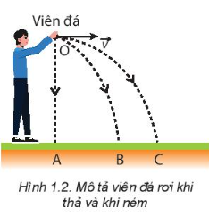  - GV yêu cầu các nhóm HS đọc nội dung II (SGK – tr6) để nêu đặc điểm và biểu diễn lực hấp dẫn tác dụng lên các vật theo mẫu phiếu học tập gợi ý:  - GV yêu cầu 2 – 3 nhóm lên bảng vẽ hình, viết biểu thức, giải thích cách vẽ, các nhóm khác nhận xét bổ sung  GV nhận xét, kết luận bài làm của HS  - GV tổ chức cho HS hoạt động nhóm lần lượt trả lời các nội dung trong phần hoạt động và phần câu hỏi (SGK – tr8)  + HĐ1 (SGK – tr8)  1. Biểu diễn lực hấp dẫn giữa Trái Đất và quả bóng trong các trường hợp quả bóng ở các vị trí khác nhau như hình 1.5  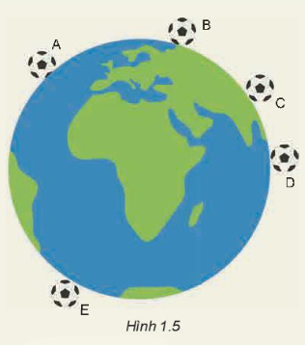  2. Nêu nhận xét về độ lớn, phương, chiều của lực ở các vị trí trên?  + HĐ2 (SGK – tr8)  1. Hãy biểu diễn lực hấp dẫn giữa quả táo đang rơi xuống mặt đất và Trái Đất. Tại sao ta không quan sát thấy Trái Đất rơi về phía quả táo?  2. Trình bày cách tính lực hấp dẫn giữa quả táo và Trái Đất khi biết khối lượng quả táo mà không áp dụng biểu thức (1.1)  + Câu hỏi (SGK – tr8)  1. Nêu cách biểu diễn lực hấp dẫn giữa hai chất điểm.  2. Tính lực hấp dẫn giữa hai quả cầu giống nhau, khối lượng mỗi quả cầu là 3 kg, có bán kính 10 cm, tâm của hai quả cầu đặt cách nhau 80 cm.  So sánh lực hấp dẫn của hai quả cầu trên với trọng lực của chúng. Giải thích tại sao hai lực này lại có độ lớn khác nhau.  - GV yêu cầu HS thêm phần “Em có biết” và tìm hiểu trên internet hoặc đọc các tài liệu vật lí nói về cách đo hằng số hấp dẫn, ý nghĩa của hằng số hấp dẫn để trình bày vào tiết sau.  Bước 2: HS thực hiện nhiệm vụ học tập  - HS đọc thông tin SGK, quan sát thí hình ảnh, video, chăm chú nghe GV giảng bài, trả lời các câu hỏi mà GV đưa ra.  Bước 3: Báo cáo kết quả hoạt động và thảo luận  - GV mời đại diện HS trả lời, đưa ra ý kiến của bản thân.  - GV mời HS khác nhận xét, bổ sung.  Bước 4: Đánh giá kết quả, thực hiện nhiệm vụ học tập  - GV đánh giá, nhận xét, tổng kết và chuyển sang nội dung luyện tập. | II. LỰC HẤP DẪN  CH (SGK – tr6)  1. Viên đá luôn rơi về phía mặt đất là do có lực hấp dẫn của Trái Đất tác dụng lên vật.  2. Do viên đá chỉ chịu tác dụng một lực khi rơi có vận tốc ban đầu bằng 0 nên hướng của lực trùng với hướng của gia tốc và trùng với hướng của vật tốc khi rơi tự do. Lực này hướng vào tâm Trái Đất, có phương thẳng đứng, có độ lớn bằng trọng lực tác dụng lên viên đá.  Phiếu học tập  Hoạt động 1 (SGK – tr8)  1. Biểu diễn lực hấp dẫn giữa Trái Đất và quả bóng trong các trường hợp quả bóng ở các vị trí khác nhau  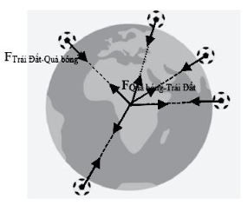  2. Nhận xét: Lực tương tác giữa quả bóng và Trái Đất có phương nằm trên đường thẳng nối tâm của hai vật và có chiều hướng vào nhau. Có độ lớn bằng trọng lực tác dụng lên quả bóng.  Hoạt động 2 (SGK – tr8)  1.Biểu diễn lực hấp dẫn giữa quả táo đang rơi xuống mặt đất và Trái Đất.  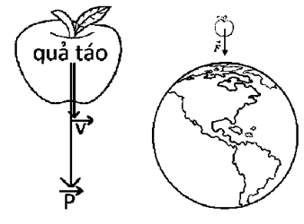  Giải thích: Lực hấp dẫn tác dụng lên quả tảo đang rơi chính là trọng lực của Trái Đất tác dụng lên quả táo. Do Trái Đất có khối lượng lớn, nên gia tốc do lực hấp dẫn của quả táo tác dụng lên Trái Đất vô cùng nhỏ, ta không cảm thấy quả táo chuyển động. Độ lớn của lực hấp dẫn giữa Trái Đất và quả táo bằng chính trọng lượng của quả táo.  2. Biểu thức lực hấp dẫn giữa lực hấp dẫn giữa Trái Đất và quả táo bằng lực hấp dẫn giữa quả táo và Trái Đất bằng chính trọng lực của quả táo  P = mg  Trong đó: m là khối lượng của quả táo, đơn vị là kg; g là gia tốc rơi tự do có độ lớn 9,8 m/s.  Câu hỏi (SGK – tr8)  1. Lực hấp dẫn giữa hai chất điểm có phương là đường nối hai chất điểm, có chiều hướng vào nhau và điểm đặt ở hai chất điểm.  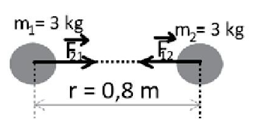  2. Lực hấp dẫn giữa hai quả cầu khác trọng lực của hai quả cầu là do lực hấp dẫn giữa chúng là tương tác giữa 2 quả cầu phụ thuộc vào khoảng cách và khối lượng giữa chúng, còn trọng lực của chúng là phụ thuộc vào khối lượng Trái Đất nên độ lớn lực khác nhau.  $$F_{hd}=G.\frac{m_{1}m_{2}}{r^{2}}={6,68.10}^{-11}.\frac{3.3}{{0,8}^{2}}={93,94.10}^{-11}N$$  P = mg = 3.9,8 = 29,4 N 3,13.10¹⁰  Như vậy là trọng lực của quả cầu vô cùng lớn so với lực hấp dẫn giữa hai quả cầu, nên ta cảm nhận được rõ trọng lực của vật hơn lực hấp dẫn giữa chúng.
  Tên nhóm: ......................................................
  Tên các thành viên: ........................................
  Những nội dung đã biết về lực hấp dẫn | Lấy ví dụ chứng tỏ tồn tại lực hấp dẫn của Trái Đất tác dụng lên vật | Những nội dung muốn tìm hiểu tiếp về lực hấp dẫn
  Tên nhóm: ......................................................
  Tên các thành viên: ........................................
  Yêu cầu | Nội dung trả lời
  Hãy nêu khái niệm lực hấp dẫn
  Viết biểu thức của lực hấp dẫn đối với hai chất điểm
  Biểu diễn lực hấp dẫn tác dụng lên quả bóng ở Hình 1.3 SGK
  Biểu diễn lực hấp dẫn tác dụng lên vật ném xiên chuyển động trên Trái Đất
  Tên nhóm: ..............................................
  Tên các thành viên: ................................
  Yêu cầu | Nội dung trả lời
  Hãy nêu khái niệm lực hấp dẫn | Mọi vật trong vũ trụ đều hút nhau với một lực, gọi là lực hấp dẫn.
  Viết biểu thức của lực hấp dẫn đối với hai chất điểm | $$F_{hd}=G.\frac{m_{1}m_{2}}{r^{2}}$$
  Biểu diễn lực hấp dẫn tác dụng lên quả bóng ở Hình 1.3 SGK | 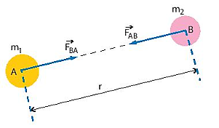
  Biểu diễn lực hấp dẫn tác dụng lên vật ném xiên chuyển động trên Trái Đất | 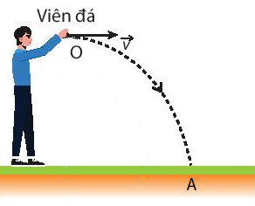
Hoạt động 3. Trường hấp dẫn
a. Mục tiêu:
- HS chứng tỏ rằng có trường sinh ra lực hấp dẫn và nêu lên tên trường hấp dẫn thông qua việc so sánh, bắc cầu về lực tĩnh điện, lực từ.
b. Nội dung: GV sử dụng phương pháp so sánh, bắc cầu về lực tĩnh điện, lực từ để chứng tỏ rằng có trường sinh ra lực hấp dẫn và nêu lên tên trường hấp dẫn; HS hoạt động theo nhóm để hoàn thành nhiệm vụ như hoạt động ở trang 10 SGK từ Hình 1.7 đến 1.9.
c. Sản phẩm học tập: Kết quả thảo luận, tìm hiểu của HS về trường hấp dẫn; câu trả lời cho các câu hỏi liên quan đến hiện tượng thủy triều trong phần hoạt động (SGK – tr10)
d. Tổ chức hoạt động:
HOẠT ĐỘNG CỦA GV - HS | DỰ KIẾN SẢN PHẨM
Bước 1: GV chuyển giao nhiệm vụ học tập  - GV tổ chức cho HS làm việc nhóm để thảo luận và trình bày lập luận chứng tỏ: mọi vật có khối lượng đều tạo ra một trường hấp dẫn xung quanh nó.  Gợi ý:  + So sánh, bắc cầu về lực tĩnh điện, lực từ  + Dựa vào các hiện tượng: vận động viên nhảy dù đang rơi; Trạm vũ trụ quay quanh Trái Đất; Hệ Mặt Trời quay quanh tâm Ngân Hà.  GV kết luận và nêu khái quát về trường hấp dẫn như trang 10 SGK  - GV chiếu một số hình ảnh thủy triều, triều cường, triều thấp và nêu nguyên nhân là do có trường hấp dẫn của Trái Đất, Mặt Trăng, Mặt trời gây ra với nước trên Trái Đất.    Thủy triều  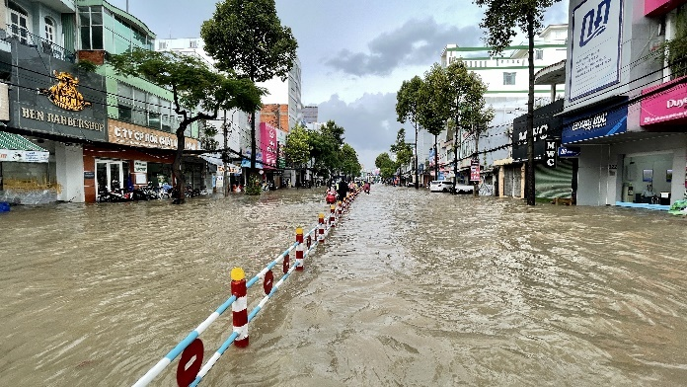  Triều cường gây ngập tại đường phố Cần Thơ    Triều thấp  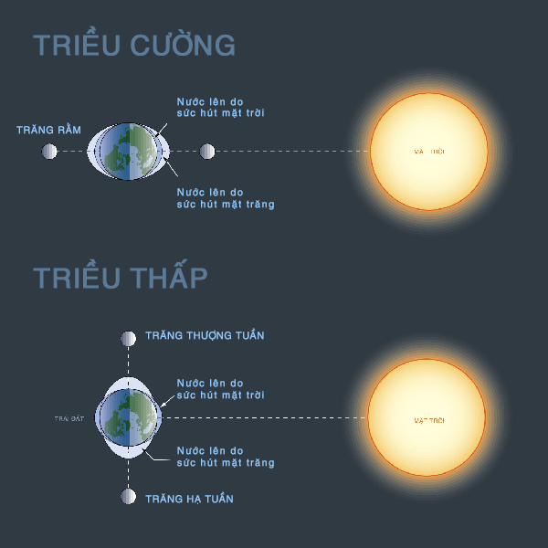  Vị trí Mặt Trăng, Mặt Trời, Trái Đất trong các tình huống triều cường, triều thấp  - Yêu cầu nhóm HS thảo luận và hoàn thành hoạt động 2( trang 10 SGK).  1. Nêu nhận xét về vị trí của Mặt Trăng và Mặt Trời với Trái Đất khi có triều cường và thấp.  2. Dựa vào hiện tượng thuỷ triều lên xuống, hãy chứng tỏ trường hấp dẫn là dạng vật chất tồn tại quanh một vật có khối lượng và tác dụng lực hấp dẫn lên vật có khối lượng đặt trong nó.  3. Nêu tác động của triều cường đối với đời sống của người dân.  - GV giới thiệu với HS về hiện tượng sao đôi: Nếu hai ngôi sao ở gần nhau thì trường hấp dẫn của chúng sinh ra lực hút lẫn nhau, tạo thành cặp sao đôi.  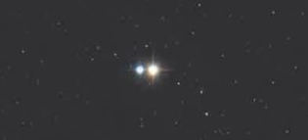  Hình 1.10. Cặp sao đôi Albiero trong chòm sao Thiên Nga  - GV chia HS thành các nhóm, mỗi nhóm khoảng 4 - 6 HS, yêu cầu các nhóm thực hiện dự án tìm hiểu về sao đôi để báo cáo dưới hình thức dự án học tập (làm việc nhóm ngoài giờ học)  Lưu ý: Sản phẩm dự án có thể là video - clip HS tự quay và trình bày hoặc bản báo cáo, bài trình bày, trình chiếu về các nội dung trên.  - GV hướng dẫn HS thực hiện dự án tìm hiểu về sao đôi theo các bước gợi ý sau:  Bước 1: Xác định nhiệm vụ: Tìm hiểu về sao đôi, cách phân loại sao đôi, vai trò của xác định hố đen, sao đôi trong thiên văn học.  Bước 2: Xác định hình thức báo cáo kết quả tìm hiểu được.  Bước 3: Xây dựng kế hoạch và thời gian thực hiện việc tìm hiểu các nội dung trên.  Bước 4: Thống nhất tiêu chí đánh giá dự án đảm bảo nêu được các nội dung tìm hiểu ở trên.  Bước 5: Thực hiện theo kế hoạch đã đề ra để hoàn thành sản phẩm trong đó có các tài liệu đa phương tiện chứa các thông tin về các nội dung đã tìm hiểu được.  Bước 6: Báo cáo và đánh giá dự án đã thực hiện.  Bước 2: HS thực hiện nhiệm vụ học tập  - HS đọc thông tin SGK, quan sát thí hình ảnh, video, chăm chú nghe GV giảng bài, trả lời các câu hỏi mà GV đưa ra.  - HS làm việc nhóm ngoài giờ thực hiện dự án tìm hiểu về sao đôi  Bước 3: Báo cáo kết quả hoạt động và thảo luận  - GV mời đại diện HS trả lời, đưa ra ý kiến của bản thân.  - GV mời HS khác nhận xét, bổ sung.  - GV mời đại diện các nhóm trình bày về dự án tìm hiểu sao đôi (tiết học sau)  Bước 4: Đánh giá kết quả, thực hiện nhiệm vụ học tập  - GV đánh giá, nhận xét, tổng kết và chuyển sang nội dung luyện tập. | III. TRƯỜNG HẤP DẪN  HĐ1 (SGK – tr10)  1. Hình 1.7 SGK. Người luôn rơi xuống Trái Đất chứng tỏ tồn lại lực hấp dẫn của Trái Đất tác dụng lên người.  Hình 1.8 SGK tương tự Hình 1.7 SGK là do lực hấp dẫn của Trái Đất tác dụng lên trạm làm chúng chuyển động quanh Trái Đất.  Hình 1.9 là do tâm ngân hà có khối lượng lớn, hút hệ Mặt Trời quay quanh nó.  Các hiện tượng trên chứng tỏ vật có khối lượng là Trái Đất, tâm Ngân Hà hút các vật có khối lượng khác quanh nó, tạo ra trường hấp dẫn, như điện trường quanh điện tích, từ trường quanh nam châm, quanh dây dẫn điện.  * Kết luận:  - Trường hấp dẫn là trường lực được tạo ra bởi vật có khối lượng.  - Trên Trái Đất, hiện tượng thủy triều là do sự tác động của trường hấp dẫn do Trái Đất, Mặt Trăng và Mặt Trời gây ra.  Hoạt động 2 (SGK – tr10)  1. Khi có triều cường trên Trái Đất thì Mặt Trăng ở cùng hướng hoặc ngược hướng với Mặt Trời đối với Trái Đất.  Khi có triều thấp trên Trái Đất thì đường nối tâm của Mặt Trăng và Trái Đất vuông góc với đường nối tâm Trái Đất và Mặt trời.  2. Nước bao quanh Trái Đất do trường hấp dẫn của Trái Đất gây ra lực hấp dẫn giữ chúng. Phần nước ở về phía Mặt Trời chịu tác động của trường hấp dẫn do Mặt Trời gây ra, tác dụng lực hấp dẫn hút lớp nước ở phía đó về phía Mặt Trời nên tạo nên hiện tượng thủy triều lên, xuống khi Trái Đất tự quay quanh mình nó, hướng các vùng khác nhau về phía Mặt Trời. Khi Mặt trăng đi vào giữa khoảng không của Trái Đất và Mặt Trời, thì lớp nước trên Trái Đất khi đó chịu tác dụng của trường hấp dẫn cả của Mặt Trăng, tiếp tục làm lớp nước dâng cao hơn, gây nên triều cường. Khi Mặt Trăng di chuyển đến vùng nào thì thủy triều trên Trái Đất lên vùng đó là do trường hấp dẫn xung quanh Mặt Ttrăng tác dụng lên lớp nước đó.  3. Tác động của triều cường làm nước dâng cao gây ngập lụt. Đối với khu dân cư, triều cường gây ảnh hưởng đến giao thông, nhất là vào lúc tan giờ làm, buổi chiều tối làm tắc nghẽn giao thông, làm giảm tuổi thọ của các công trình xây dựng, nước dâng cao cuốn bùn, đất và các chất thải lên khu dân cư, đường giao thông gây ô nhiễm môi trường, ảnh hưởng đến động vật,....  CH (SGK – tr10)  Cách phân loại sao đôi.  Một sao đôi được tạo thành từ một hệ thống gồm hai ngôi sao chuyển động trên quỹ đạo của khối tâm hai ngôi sao. Việc quan sát quỹ đạo của sao đôi sẽ xác định được khối lượng của chúng. Khối lượng của nhiều ngôi sao đơn sẽ được xác định bằng cách ngoại suy từ những sao đôi.  Các sao đôi có thể được phân thành bốn kiểu dựa trên những tính chất có thể quan sát được của chúng gồm sao đôi thị giác, sao đôi quang phổ, sao đổi che nhau, sao đổi dao động hoặc cũng có thể phân loại thành ba kiểu dựa trên khoảng cách giữa các sao, so với kích thước của chúng gồm sao đôi tách rời, sao đôi bán tách rời, sao đôi tiếp xúc.
Hoạt động 4. Tìm hiểu chuyển động của vật trong trường hấp dẫn của Trái Đất
a. Mục tiêu:
- Thông qua mô hình thí nghiệm của Newton, HS tìm hiểu chuyển động của vật trong trường hấp dẫn của Trái Đất.
b. Nội dung:
- GV giới thiệu với HS thí nghiệm mô tả ucar Newton như Hình 1.12 SGK và giao nhiệm vụ cho HS thảo luận nhóm thực hiện nhiệm vụ ở trang 12 SGK
- GV tổ chức cho HS làm việc nhóm để thảo luận và trình bày hoạt động ở trang 12 SGK.
c. Sản phẩm học tập: Kết quả thảo luận, tìm hiểu của về chuyển động của vật trong trường hấp dẫn của Trái Đất, câu trả lời cho các hoạt động trong SGK – tr12, 13
d. Tổ chức hoạt động:
HOẠT ĐỘNG CỦA GV - HS | DỰ KIẾN SẢN PHẨM
Bước 1: GV chuyển giao nhiệm vụ học tập  - GV giới thiệu cho HS thí nghiệm mô tả của Newton như Hình 1.12  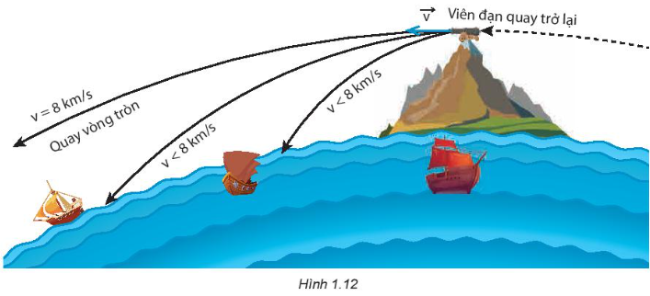  - GV yêu cầu HS làm việc nhóm để thảo luận và trình bày hoạt động 1 ở trang 12 SGK  Hoạt động 1 (SGK – tr12)  Giả sử đỉnh núi trong thí nghiệm tưởng tượng của Newton có độ cao là 300 m, bán kính và khối lượng của Trái Đất lần lượt là 6 400 km và 6.10²⁴ kg. Hãy xác định:  1. Gia tốc do lực hấp dẫn của Trái Đất gây ra cho viên đạn bắn ra.  2. So sánh lực hấp dẫn của Trái Đất tác dụng lên viên đạn với lực hướng tâm của nó khi viên đạn chuyển động tròn.  - GV gợi ý cho HS vận dụng biểu thức lực hấp dẫn, tính gia tốc theo định luật II Newton, biểu thức lực hướng tâm để giúp HS vận dụng biểu thức lực hấp dẫn trong một số trường hợp đơn giản.  - Sau khi HS trình bày, GV biểu diễn lên bảng hoặc trình chiếu để hình thành biểu thức 1.2 SGK.  - GV tiếp tục giao cho HS thực hiện nhiệm ở hoạt động tiếp theo để xây dựng biểu thức 1.3 SGK  Hoạt động 1 (SGK – tr12)  Từ biểu thức (1.2) hãy chứng tỏ rằng, tại mỗi vị trí ở gần bề mặt của Trái Đất trong một phạm vi không lớn thì g là hằng số. Tính giá trị của g khi đó.  - Sau khi HS trình bày, GV trình chiếu hoặc viết lên bảng quá trình rút ra biểu thức 1.3 SGK  - GV yêu cầu HS làm bài tập trong hoạt động ở trang 13  Hoạt động (SGK – tr13)  Tính gia tốc rơi tự do của vật ở các độ cao khác nhau như mô tả trong bảng sau:  - GV tiếp tục giao nhiệm vụ cho nhóm HS tìm hiểu về máy đo trọng lực và bản đồ trọng lực của Trái Đất.  + HS làm việc nhóm ngoài giờ học để tìm hiểu và xây dựng báo cáo theo nhiệm vụ GV giao.  + Sản phẩm dự án có thể là video - clip HS tự quay và trình bày hoặc bản báo cáo, bài trình bày, trình chiếu về các nội dung trên.  + Thực hiện dự án tìm hiểu về máy đo trọng lực và bản đồ trọng lực của Trái Đất  - Bước 1. Xác định nhiệm vụ: Tìm hiểu về máy đo trọng lực và bản đồ trọng lực của Trái Đất.  - Bước 2. Xác định hình thức báo cáo kết quả tìm hiểu được.  - Bước 3. Xây dựng kế hoạch và thời gian thực hiện việc tìm hiểu các nội dung trên.  - Bước 4. Thống nhất tiêu chí đánh giá dự án đảm bảo nếu được các nội dung tìm hiểu ở trên.  - Bước 5. Thực hiện theo kế hoạch đã đề ra để hoàn thành sản phẩm trong đó có các tài liệu đa phương tiện chứa các thông tin về các nội dung đã tìm hiểu được.  - Bước 6. Báo cáo và đánh giá dự án đã thực hiện.  Bước 2: HS thực hiện nhiệm vụ học tập  - HS đọc thông tin SGK, quan sát thí hình ảnh, video, chăm chú nghe GV giảng bài, trả lời các câu hỏi mà GV đưa ra.  - HS làm việc nhóm ngoài giờ thực hiện dự án tìm hiểu về máy đo trọng lực và bản đồ trọng lực của Trái Đất  Bước 3: Báo cáo kết quả hoạt động và thảo luận  - GV mời đại diện HS trả lời, đưa ra ý kiến của bản thân.  - GV mời HS khác nhận xét, bổ sung.  - GV mời đại diện các nhóm trình bày về dự án tìm hiểu về máy đo trọng lực và bản đồ trọng lực của Trái Đất (tiết học sau)  Bước 4: Đánh giá kết quả, thực hiện nhiệm vụ học tập  - GV đánh giá, nhận xét, tổng kết và chuyển sang nội dung luyện tập. | IV. CHUYỂN ĐỘNG CỦA VẬT TRONG TRƯỜNG HẤP DẪN CỦA TRÁI ĐẤT  HĐ1 (SGK – tr12)  1. Vận dụng biểu thức định luật hấp dẫn:  $$F_{hd}=G.\frac{Mm}{{\left(R+h\right)}^{2}}$$  Gia tốc của viên đạn do lực hấp dẫn với Trái Đất gây ra là:  $a=\frac{F_{hd}}{m}=G.\frac{M}{{\left(R+h\right)}^{2}}$  $={6,68.10}^{-11}\frac{\left({6.10}^{24}\right)}{{\left({6,4.10}^{6}+300\right)}^{2}}$  $=9,78m/s^{2}$  2. Khi viên đạn chuyển động tròn đều với vận tốc 8 km/s thì lực hướng tâm của viên đạn là:  $$F_{ht}=m.\frac{v^{2}}{(R+h)}$$  $$→\frac{F_{hd}}{F_{ht}}=G.\frac{M}{\left(R+h\right).v^{2}}$$  $$={6,68.10}^{-11}\frac{{6.10}^{24}}{\left({6,4.10}^{6}+300\right).{8000}^{2}}=0,98$$  Lực hướng tâm khi vật chuyển động tròn gần bằng lực hấp dẫn tác dụng lên vật, với sai số 2%  Hoạt động 2 (SGK – tr12)  Từ biểu thức $g=G\frac{M_{TĐ}}{{\left(R+h\right)}^{2}}$  Suy ra: $g=\frac{GM_{TĐ}}{R^{2}}.\frac{1}{{\left(1+\frac{h}{R}\right)}^{2}}$  Vận dụng biểu thức ${\left(1+a\right)}^{n}≈1+na$ với a rất nhỏ so với 1 nên ta có:  $$g=\frac{GM_{TĐ}}{R^{2}}.{\left(1+\frac{h}{R}\right)}^{-2}≈\frac{GM_{TĐ}}{R^{2}}\left(1-\frac{2h}{R}\right)$$  $$=\frac{GM_{TĐ}}{R^{2}}-GM_{TĐ}.\frac{2h}{R^{3}}$$  Đại lượng $GM_{TĐ}.\frac{2h}{R^{3}}={0,3.10}^{-5}h$, như vậy với độ cao h cỡ 10⁵ m hay 100 km thì g mới giảm đi 0,3 m/s² . Như vậy, ở độ cao không lớn lắm, gần mặt đất, h cỡ hàng trăm mét thì g gần như thay đổi không đáng kể.  HĐ (SGK – tr13)  Gia tốc rơi tự do ở độ cao khác nhau
  Vị trí vật rơi | Độ cao so với mặt nước biển (km) | Gia tốc rơi tự do (m/s²)
  Đỉnh Fansipan | 3,1 | ?
  Đỉnh Everest | 8,8 | ?
  Vị trí vật rơi | Độ cao so với mặt nước biển (km) | Gia tốc rơi tự do (m/s²)
  Đỉnh Fansipan | 3,1 | 9,8
  Đỉnh Everest | 8,8 | 9,78
C. HOẠT ĐỘNG LUYỆN TẬP
a. Mục tiêu: HS củng cố lại kiến thức thông qua hệ thống câu hỏi trắc nghiệm và bài tập tự luận
b. Nội dung: GV trình chiếu câu hỏi, HS suy nghĩ trả lời
c. Sản phẩm học tập: HS đưa ra được các đáp án đúng
d. Tổ chức thực hiện:
Bước 1: GV chuyển giao nhiệm vụ học tập
- GV trình chiếu lần lượt các câu hỏi trắc nghiệm:
Câu 1: Khi nói về lực hấp dẫn giữa hai chất điểm, phát biểu nào sau đây sai?
A. Lực hấp dẫn có phương trùng với đường thẳng nối hai chất điểm.
B. Lực hấp dẫn có điểm đặt tại mỗi chất điểm.
C. Lực hấp dẫn của hai chất điểm là cặp lực trực đối.
D. Lực hấp dẫn của hai chất điểm là cặp lực cân bằng.

Câu 2: Hiện tượng thủy triều xảy ra do:
A. Chuyển động của các dòng hải lưu.
B. Trái đất quay quanh mặt trời.
C. Lực hấp dẫn của mặt trăng - mặt trời.
D. Lực hấp dẫn của mặt trăng - trái đất..

Câu 3: Một vật có khối lượng m đặt ở nơi có gia tốc trọng trường g. Phát biểu nào sau đây sai?
A. Trọng lực có độ lớn được xác định bởi biểu thức P = mg.
B. Điểm đặt của trọng lực là trọng tâm của vật.
C. Trọng lực tỉ lệ nghịch với khối lượng của vật.
D. Trọng lực là lực hút của Trái Đất tác dụng lên vật.

Câu 4: Hai quả cầu đồng chất có khối lượng 20 kg, bán kính 10 cm, khoảng cách giữa hai tâm của chúng là 50 cm. Biết rằng số hấp dẫn là $G={6,67.10}^{-11}N.m^{2}/{kg}^{2}$. Độ lớn lực tương tác hấp dẫn giữa chúng là:
A. 1,0672.10⁻⁸ N.
B. 1,0672.10⁻⁶ N.
C. 1,0672.10⁻⁷ N.
D. 1,0672.10⁻⁵ N.

Câu 5: Ở mặt đất, một vật có trọng lượng 10N. Nếu chuyển vật này ở độ cao cách Trái Đất một khoảng R (R là bán kính Trái Đất) thì trọng lượng của vật bằng:
A. 1 N.
B. 2,5 N.
C. 5 N.
D. 10 N.

- GV chiếu một số bài tập tự luận củng cố thêm kiến thức cho HS về trường hấp dẫn
Câu 1. Cho biết khoảng cách giữa tâm Mặt Trăng và tâm Trái 38.10⁷ m; khối lượng Mặt Trăng và Trái Đất tương ứng là 7,37.10²² kg và 6.10²⁴ kg; hằng số hấp dẫn G = 6,67.10⁻¹¹ N.m²/kg². Xác định độ lớn của lực hấp dẫn giữa Trái Đất và Mặt Trăng.

Câu 2. Khối lượng sao Hỏa bằng 3/25 khối lượng Trái Đất, bán kính sao Hỏa bằng 13/25 bán kính Trái Đất. Gia tốc rơi tự do trên mặt đất là g = 10 m/s². Tính gia tốc rơi tự do trên sao Hỏa.
Bước 2: HS thực hiện nhiệm vụ học tập
- HS tiếp nhận câu hỏi, nhớ lại kiến thức đã học, tìm đáp án đúng.
Bước 3: HS báo cáo kết quả hoạt động và thảo luận
- HS lần lượt đưa ra đáp án cho các bài tập trắc nghiệm:
1 - D | 2 – D | 3 - C | 4 - C | 5 - B

* Bài tập tự luận
Câu 1.
Lực hấp dẫn giữa Trái Đất và Mặt Trăng có độ lớn là:
$$F_{hd}=G.\frac{Mm}{R^{2}}={6,67.10}^{-11}\frac{{7,37.10}^{22}.{6.10}^{24}}{{\left({38.10}^{7}\right)}^{2}}={2,04.10}^{20}N$$
Câu 2.
Gia tốc rơi tự do trên sao Hỏa: $g^{'}=G.\frac{M^{'}}{R^{'2}}$
Gia tốc rơi tự do trên mặt đất:
$$g=G.\frac{M}{R^{2}}⇒\frac{g^{'}}{g}=\frac{M^{'}.R^{2}}{M.R^{'2}}(1)$$
Theo đề: $M^{'}=\frac{3}{25}M ; R^{'}=\frac{13}{25}R$
$$\frac{g^{'}}{g}=\frac{\frac{3}{25}M.R^{2}}{M.{\left(\frac{13}{25}R\right)}^{2}}=\frac{75}{169}$$
$$⇒g^{'}=\frac{75}{169}g=\frac{75}{169}.9,8=4,44m/s^{2}$$

Bước 4: GV đánh giá kết quả, thực hiện nhiệm vụ học tập
D. HOẠT ĐỘNG VẬN DỤNG
a. Mục tiêu: Vận dụng kiến thức đã học để giải một số bài tập vận dụng liên quan
b. Nội dung:
- GV tổ chức cho HS trình bày báo cáo các dự án về tìm hiểu triều cường, hố đen, sao đôi, máy đo trọng lực, bản đồ trọng lực.
c. Sản phẩm học tập: HS trình bày các dự án nhóm đã chuẩn bị
d. Tổ chức thực hiện:
Bước 1: GV chuyển giao nhiệm vụ học tập
GV tổ chức cho HS trình bày báo cáo các dự án về tìm hiểu triều cường, hố đen, sao đôi, máy đo trọng lực, bản đồ trọng lực.
Bước 2: HS thực hiện nhiệm vụ học tập
- Các nhóm HS chuẩn bị dự án ngoài giờ lên lớp theo các bước GV đã gợi ý
Bước 3: HS báo cáo kết quả hoạt động và thảo luận
- Đại diện các nhóm trình bày dự án học tập đã chuyển bị
- Các nhóm HS nhận xét, đánh giá chấm chéo dự án học tập của nhóm bạn.
Bước 4: GV đánh giá kết quả, thực hiện nhiệm vụ học tập

*Hướng dẫn về nhà
- Ôn tập và củng cố kiến thức vừa học trong bài
- Xây dựng sơ đồ khái niệm, sơ đồ tư duy về các nội dung trường hấp dẫn, trọng lực, chuyển động của vật trong trường hấp dẫn, đo hằng số hấp dẫn,...
- Đọc thêm các nội dung được giới thiệu ở phần “Em có biết”
- Xem trước nội dung Bài 2. Cường độ trường hấp dẫn

Ngày soạn:…/…/…
Ngày dạy:…/…/…

BÀI 2: CƯỜNG ĐỘ TRƯỜNG HẤP DẪN (5 TIẾT)

I. MỤC TIÊU
1. Kiến thức
- Nêu được định nghĩa cường độ trường hấp dẫn.
- Nêu được: Khi xét trường hấp dẫn ở một điểm ngoài quả cầu đồng nhất, khối lượng của quả cầu có thể xem như tập trung ở tâm của nó.
- Từ định luật hấp dẫn và định nghĩa cường độ trường hấp dẫn, rút ra được phương trình $g=\frac{GM}{r^{2}}$ cho trường hợp đơn giản.
- Vận dụng được phương trình $g=\frac{GM}{r^{2}}$để đánh giá một số hiện tượng đơn giản về trường hấp dẫn
- Nêu được tại mỗi vị trí ở gần bề mặt của Trái Đất, trong một phạm vi độ cao không lớn lắm, g là hằng số.
2. Năng lực
Năng lực chung:
- Năng lực tự học: Chủ động tích cực thực hiện những công việc của bản thân trong học tập thông qua việc tham gia đóng góp ý tưởng, đặt câu hỏi và trả lời các yêu cầu.
- Giao tiếp và hợp tác: Thảo luận qua hình vẽ, tài liệu đa phương tiện nêu được một số kiến thức về cường độ trường hấp dẫn.
- Năng lực giải quyết vấn đề: Xác định được và biết tìm hiểu các thông tin liên quan đến cường độ trường hấp dẫn, đề xuất giải pháp giải quyết.
Năng lực vật lí:
- Nêu được định nghĩa cường độ trường hấp dẫn
- Từ định luật hấp dẫn và định nghĩa cường độ trường hấp dẫn, rút ra được phương trình $g=\frac{GM}{r^{2}}$ cho trường hợp đơn giản.
- Vận dụng được phương trình $g=\frac{GM}{r^{2}}$ để đánh giá một số hiện tượng đơn giản về trường hấp dẫn.
- Nêu được tại mỗi vị trí ở gần bề mặt của Trái Đất, trong một phạm vi độ cao không lớn lắm, g là hằng số
3. Phẩm chất
- Chăm học, chịu khó tìm tòi tài liệu và thực hiện các nhiệm vụ học tập.
- Có trách nhiệm trong hoạt động nhóm, chủ động nhận và thực hiện tất cả các nhiệm vụ.
- Trung thực, cẩn thận khi thực hiện nhiệm vụ theo đúng yêu cầu của GV.
II. THIẾT BỊ DẠY HỌC VÀ HỌC LIỆU
1. Đối với giáo viên:
- Sách Chuyên đề, Sách chuyên đề GV, Giáo án.
- Video mô tả chuyển động của các hành tinh trong hệ Mặt Trời, của Mặt trăng quanh Trái Đất
- Tranh, ảnh theo các hình trong SGK
- Máy chiếu, máy tính (nếu có)
2. Đối với học sinh:
- Sách Chuyên đề Vật lí 11
- Đọc trước bài học trong SGK.
- Tìm kiếm, đọc trước tài liệu có liên quan đến cường độ trường hấp dẫn
III. TIẾN TRÌNH DẠY HỌC
A. HOẠT ĐỘNG KHỞI ĐỘNG
a. Mục tiêu: Thông qua biểu thức lực hấp dẫn và phân tích độ lớn lực hấp dẫn phụ thuộc vào khối lượng của vật để nêu được sự tồn tại cường độ trưởng hấp dẫn của vật
b. Nội dung: GV chiếu biểu thức lực hấp dẫn và phân tích độ lớn lực hấp dẫn, HS thảo luận trả lời câu hỏi phần khởi động
c. Sản phẩm học tập: HS trả lời được những câu hỏi mà GV đưa ra để thảo luận về cường độ trường hấp dẫn
d. Tổ chức thực hiện:
Bước 1: GV chuyển giao nhiệm vụ học tập
- GV chiếu biểu thức lực hấp dẫn và phân tích độ lớn lực hấp dẫn phụ thuộc vào khối lượng hai vật.
- GV đặt vấn đề và đưa ra câu hỏi: Trong trưởng hấp dẫn của Trái Đất, đối với cùng một vật thì lực hấp dẫn tác dụng lên nó có độ lớn khác nhau là đo cường độ trường hấp dẫn ở những điểm đặt vật khác nhau. Vậy cường độ trưởng hấp dẫn là gì, được xác định như thế nào?
Bước 2: HS thực hiện nhiệm vụ học tập
- HS lắng nghe phần trình bày và câu hỏi của GV, thảo luận để đưa ra câu trả lời.
Bước 3: Báo cáo kết quả hoạt động và thảo luận
- GV mời 1 – 2 bạn ngẫu nhiên đứng dậy trình bày suy nghĩ của mình.
Bước 4: Đánh giá kết quả, thực hiện nhiệm vụ học tập
- GV tiếp nhận câu trả lời rồi dẫn dắt HS vào bài: Để trả lời câu hỏi này chúng ra vào bài học ngày hôm nay: Bài 2: Cường độ trường hấp dẫn
B. HOẠT ĐỘNG HÌNH THÀNH KIẾN THỨC
Hoạt động 1. Tìm hiểu khái niệm cường độ trường hấp dẫn
a. Mục tiêu: HS tìm hiểu được khái niệm cường độ trường hấp dẫn.
b. Nội dung: GV tổ chức HS thảo luận nhóm sử dụng kĩ thuật khăn trải bàn để tìm hiểu khái niệm cường độ trường hấp dẫn
c. Sản phẩm học tập: Rút ra được khái niệm về cường độ trường hấp dẫn
d. Tổ chức hoạt động:
HOẠT ĐỘNG CỦA GV – HS | DỰ KIẾN SẢN PHẨM
Bước 1: GV chuyển giao nhiệm vụ học tập  - GV chia HS thành các nhóm, mỗi nhóm khoảng bốn HS và giao nhiệm vụ cho các nhóm:  + Sử dụng kĩ thuật khăn trải bàn để hoàn thành việc nêu khái niệm cường độ trường hấp dẫn.  + Trình bày kết quả thảo luận theo nội dung trong phiếu học tập  - Sau khi HS trình bày, GV nhận xét và chốt lại một số nội dung như khái niệm trong SGK  - GV so sánh khái niệm cường độ trường hấp dẫn với khái niệm cường độ điện trường để HS hiểu ý nghĩa của cường độ trường hấp dẫn  + Khái niệm cường độ điện trường: Cường độ điện trường tại một điểm là đại lượng đặc trưng cho tác dụng lực của điện trường tại điểm đó  + Khái niệm cường độ trường hấp dẫn: Cường độ trường hấp dẫn là đại lượng đặc trưng cho trường hấp dẫn về phương diện tác dụng lực lên các vật có khối lượng đặt trong trường hấp dẫn.  Giống nhau; Đều đặc trương cho khả năng tác dụng lực của vật có khối lượng/ điện tích đặt trong nhó  Khác nhau:  + Hạt truyền tương tác điện tử là photon không có khối lượng còn hạt truyền tương tác trong tương tác hấp dẫn được dự đoán là phải có khối lượng.  + Tương tác hấp dẫn chỉ có lực hút, còn tương tác điện từ có cả lực hút và lực đẩy.  + Trường hấp dẫn biểu hiện trong độ cong của không thời gian còn trường điện từ biểu hiện mật độ năng lượng trường điện tử  + Tưởng hấp dẫn tương tác bằng lực vạn vật hấp dẫn của Newton ứng với thế năng hấp dẫn. Còn trưởng điện tử tương tác bằng lực Lorent tương ứng với thế năng điện từ  + Thế năng hấp dẫn phụ thuộc vào khối lượng của vật trong khi thế năng điện từ phụ thuộc vào điện tích. Khối lượng là nguồn của trưởng hấp dẫn còn điện tích là nguồn của trưởng điện từ.  Bước 2: HS thực hiện nhiệm vụ học tập  - HS chú ý lắng nghe GV giảng bài, tìm câu trả lời cho các câu hỏi mà GV yêu cầu.  Bước 3: Báo cáo kết quả hoạt động và thảo luận  - GV mời đại diện các nhóm trình bày kết quả thảo luận  - GV mời HS các nhóm khác nhận xét, bổ sung.  Bước 4: Đánh giá kết quả, thực hiện nhiệm vụ học tập  - GV đánh giá, nhận xét, chuẩn kiến thức và chuyển sang nội dung mới. | I. KHÁI NIỆM CƯỜNG ĐỘ TRƯỜNG HẤP DẪN  - Cường độ trường hấp dẫn là đại lượng vectơ, đặc trưng cho trường hấp dẫn về phương diện tác dụng lực lên các vật có khối lượng đặt trong trường hấp dẫn.  - Ở gần mặt đất, độ lớn cường độ trường hấp dẫn của Trái Đất tại mỗi điểm bằng hằng số.  $$g=\frac{{\vec{F}}_{hd}}{m}$$  - Đơn vị cường độ hấp dẫn là N/kg
  Tên nhóm: …………………………………
  Tên các thành viên: ……………………….
  Yêu cầu | Nội dung trả lời
  Nêu khái niệm cường độ trường hấp dẫn
  Hãy viết biểu thức của cường độ trường hấp dẫn

Hoạt động 2. Xây dựng biểu thức cường độ trường hấp dẫn
a. Mục tiêu:
- HS xây dựng được biểu thức cường độ trường hấp dẫn
- HS tính được độ lớn của cường độ trường hấp dẫn
b. Nội dung: GV tổ chức cho HS hoạt động nhóm hoàn thành phiếu học tập để rút ra biểu thức tính cường độ trường hấp dẫn và vận dụng làm bài tập
c. Sản phẩm học tập: Kết quả thảo luận xây dựng biểu thức tính cường độ trường hấp dẫn; đáp án phiếu học tập
d. Tổ chức hoạt động:
HOẠT ĐỘNG CỦA GV - HS | DỰ KIẾN SẢN PHẨM
Bước 1: GV chuyển giao nhiệm vụ học tập  - GV chia HS thành các nhóm, mỗi nhóm khoảng 4 HS, giao nhiệm vụ các nhóm: Từ định nghĩa cường độ trường hấp dẫn, hãy rút ra biểu thức tính cường độ trường hấp dẫn và vận dụng để tính cường độ hấp dẫn theo phiếu học tập trên giấy A0 hoặc A3  GV yêu cầu các nhóm trình bày kết quả thảo luận theo các nội dung trong phiếu học tập trên bảng và mô tả cách tính, kết quả so sánh và giải thích theo yêu cầu trong SGK.  - GV giới thiệu bảng 2.1. Độ lớn cường độ trường hấp dẫn ở gần bề mặt của một số thiên thể trong hệ Mặt Trời.  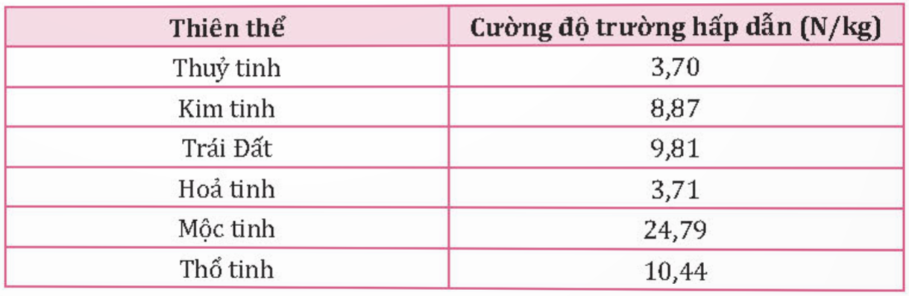  Bước 2: HS thực hiện nhiệm vụ học tập  - HS đọc thông tin SGK, quan sát thí hình ảnh, video, chăm chú nghe GV giảng bài, trả lời các câu hỏi mà GV đưa ra.  Bước 3: Báo cáo kết quả hoạt động và thảo luận  - GV mời đại diện HS các nhóm đưa ra kết quả thảo luận làm PHT  - GV mời HS khác nhận xét, bổ sung.  Bước 4: Đánh giá kết quả, thực hiện nhiệm vụ học tập  - GV đánh giá, nhận xét, tổng kết và chuyển sang nội dung luyện tập. | II. CƯỜNG ĐỘ TRƯỜNG HẤP DẪN  1. Biểu thức cường độ trường hấp dẫn  Phiếu học tập  Câu 1:  -Biểu thức tính cường độ trường hấp dẫn:  $$g=\frac{F_{hd}}{m}=G.\frac{M}{r^{2}}=\frac{GM}{{\left(r+d\right)}^{2}}$$  Trong đó:  r là bán kính của khối cầu đồng chất  d là khoảng cách từ điểm M ở ngoài mặt cầu đến quả cầu  M là khối lượng quả cầu  G là hằng số hấp dẫn  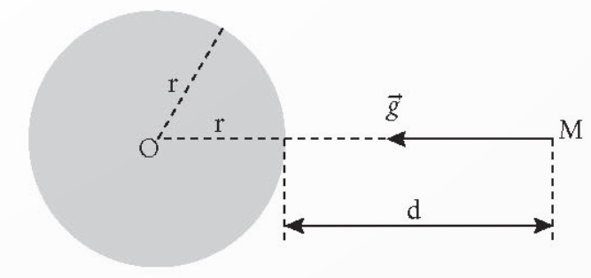  - Đơn vị cường độ hấp dẫn N/kg  Câu 2:  Ta có:  $$g_{Trái Đất gây ra ở tâm Mặt Trăng }=G\frac{M_{Trái Đất}}{{\left(R_{TĐ}+R_{MT}+d\right)}^{2}}$$  $$g_{ Mặt Trăng gây ra ở tâm Trái Đất }=G\frac{M_{Mặt Trăng }}{{\left(R_{TĐ}+R_{MT}+d\right)}^{2}}$$  nên $\frac{g_{Trái Đất gây ra ở tâm Mặt Trăng }}{g_{ Mặt Trăng gây ra ở tâm Trái Đất }}=\frac{M_{Trái Đất}}{M_{Mặt Trăng }}$  Tỉ số này là khác 1 vì khối lượng Trái Đất lớn hơn khối lượng Mặt Trăng  Câu 3.  Lực hấp dẫn giữa Mặt Trăng và Trái Đất là:  $$F_{hd}=G.\frac{M_{Trái Đất}.M_{Mặt Trăng }}{{\left(R_{TĐ}+R_{MT}+d\right)}^{2}}$$  Do lực hấp dẫn giữa Trái Đất và Mặt Trăng là như nhau nhưng cường độ hấp dẫn của vật này gây ra tại tâm vật khác là khác nhau vì lực hấp dẫn tỉ lệ với tích khối lượng của chúng còn trường hấp dẫn lại phụ thuộc vào từng khối lượng của chúng.
  Tên nhóm: ......................................................
  Tên các thành viên: ........................................
  Câu hỏi | Nội dung trả lời
  Câu 1. Hãy viết biểu thức tính cường độ trường hấp dẫn (đơn vị các đại lượng, đơn vị cường độ trường hấp dẫn)
  Câu 2. Hãy nêu cách tính và kết quả tỉ số cường độ trường hấp dẫn giữa Trái Đất và Mặt Trăng
  Câu 3. Giải thích sự khác nhau giữa tỉ số lực hấp dẫn và cường độ trường hấp dẫn.
Hoạt động 3. Tìm hiểu đường sức trường hấp dẫn
a. Mục tiêu: HS biểu diễn được trường hấp dẫn qua các đường sức
b. Nội dung: GV tổ chức cho HS thảo luận nhóm so sánh giữa biểu diễn trường hấp dẫn với trường điện và trường từ; hoàn thành phiếu học tập
c. Sản phẩm học tập: Kết quả thảo luận, tìm hiểu của HS về tđường sức trường hấp dẫn

d. Tổ chức hoạt động:
HOẠT ĐỘNG CỦA GV - HS | DỰ KIẾN SẢN PHẨM
Bước 1: GV chuyển giao nhiệm vụ học tập  - GV chia HS thành các nhóm, mỗi nhóm khoảng 4 HS yêu cầu các nhóm thảo luận dưới hình thức khăn trải bàn để so sánh giữa biểu diễn trường hấp dẫn với trường điện và trường từ  + Đường sức trường hấp dẫn  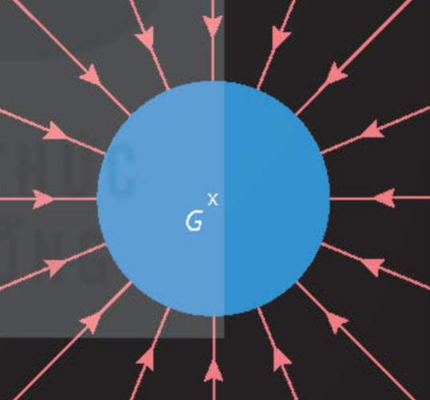  + Đường sức điện (Hình 17.7 Vật Lí 11 KNTT – tr69)  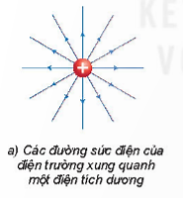  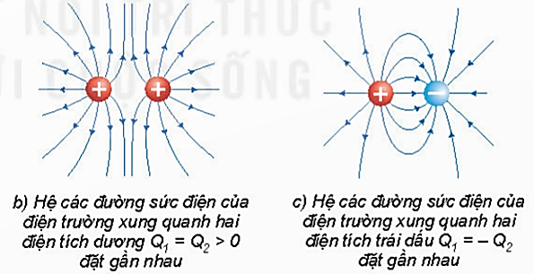  + Đường sức từ  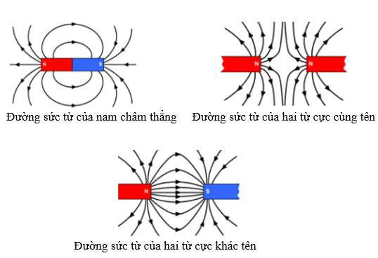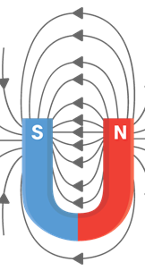  - GV yêu cầu HS đọc nội dung trang 16, 17 SGK và thảo luận theo hình thức khăn trải bàn để hoàn thành phiếu học tập (đính kèm cuối mục)  - GV mời hai nhóm HS lên bảng đồng thời viết các câu trả lời và biểu diễn các đường sức như phiếu học tập  - GV yêu cầu các nhóm khác nhận xét và so sánh kết quả làm của các nhóm  - GV nhấn mạnh đường sức trường hấp dẫn và so sánh với đường sức điện, đường sức từ để HS ghi vào vở  Bước 2: HS thực hiện nhiệm vụ học tập  - HS đọc thông tin SGK, quan sát thí hình ảnh, thảo luận nhóm hoàn thành phiếu học tập  Bước 3: Báo cáo kết quả hoạt động và thảo luận  - GV mời đại diện HS các nhóm trả lời câu hỏi  - GV mời HS các nhóm khác nhận xét, bổ sung.  Bước 4: Đánh giá kết quả, thực hiện nhiệm vụ học tập  - GV đánh giá, nhận xét, tổng kết và chuyển sang nội dung luyện tập. | 2. Đường sức trường hấp dẫn  - Đường sức trường hấp dẫn của vật hình cầu đồng chất là những đường thẳng từ vô cùng hướng vào tâm của vật hình cầu  - Càng gần vật thì cường độ trường hấp dẫn càng lớn nên biểu diễn đường sức có mật độ càng dày, và ngược lại  - Khi xét một khoảng không gian nhỏ trong trường hấp dẫn thì có thể xem trường hấp dẫn bên trong đó là trường đều. Đường sức trường hấp dẫn khi đó là các đường thẳng song song  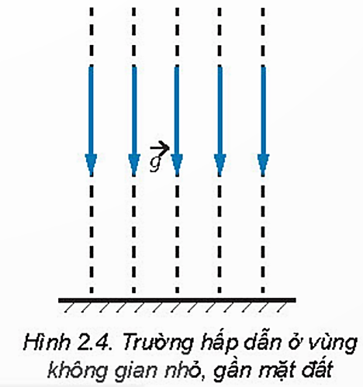

PHIẾU HỌC TẬP
ĐƯỜNG SỨC TRƯỜNG HẤP DẪN
Tên nhóm: …………………………………………………………………………….
Tên các thành viên: …………………………………………………………………..
Bài toán: Một vật rơi tự do ở độ cao h gần mặt đất. Hãy xác định biểu thức gia tốc rơi tự do của vật
Câu hỏi | Nội dung trả lời | Hình vẽ mô tả
Nêu khái niệm đường sức của trường hấp dẫn.
Hãy nêu sự giống nhau giữa đường sức của trường hấp dẫn và đường sức của trường điện.
Hãy nêu sự giống nhau giữa đường sức của trường hấp dẫn và đường sức của trường từ.
Hãy nêu sự khác nhau giữa đường sức của trường hấp dẫn. và đường sức của trường điện.
Hãy nêu sự khác nhau giữa đường sức của trường hấp dẫn và đường sức của trường từ.

Hoạt động 4. Tìm hiểu cường độ trường hấp dẫn của Trái Đất
a. Mục tiêu: HS vận dụng được trường hấp dẫn để xác định trường hấp dẫn của Trái Đất
b. Nội dung: GV tổ chức cho HS hoạt động nhóm tìm hiểu cường độ trường hấp dẫn của Trái Đất và hoàn thành phiếu học tập
c. Sản phẩm học tập: Phiếu học tập tìm hiểu về cường độ hấp dẫn của Trái Đất
d. Tổ chức hoạt động:
HOẠT ĐỘNG CỦA GV - HS | DỰ KIẾN SẢN PHẨM
Bước 1: GV chuyển giao nhiệm vụ học tập  - GV chia HS thành các nhóm, mỗi nhóm khoảng 4 HS vào giao nhiệm vụ các nhóm thảo luận theo kĩ thuật khăn trải bàn về biểu diễn trường hấp dẫn của Trái Đất đối với các vùng không gian gần mặt đắt và ở rất xa mặt đất để điền vào mẫu bảng sau:  - GV gợi ý cho HS hoàn thành bài tập  + Sử dụng công thức gần đúng ở trang 17 SGK để vận dụng tính cho các vùng không gian gần mặt đất  + Tìm kiếm thông tin trên Internet hoặc sử dụng phần mềm mô phỏng để vẽ mô tả cường độ trường hấp dẫn của Trái Đất phụ thuộc vào độ cao so với mặt đất (thực hiện tại nhà sau khi kết thúc bài học)  - GV yêu cầu hai nhóm HS lên bảng trình bày kết quả của nhóm. Các nhóm khác góp ý nhận xét.  - Sau khi các nhóm đã trình bày xong, GV trình chiếu hoặc viết bảng cách tính để rút ra biểu thức trong SGK, từ đó nêu ý nghĩa của biểu thức này về xác định cường độ trường hấp dẫn ở gần bề mặt các thiên thể và so sánh với giá trị gia tốc rơi tự do của vật.  - GV yêu cầu HS ghi vào vở học tập các nội dung và cách rút ra biểu thức trong SGK.  - Sau khi đã hình thành biểu thức 2.4 và 2.5, GV yêu cầu nhóm HS thực hiện hoạt động trang 17 SGK dưới dạng dự án học tập để HS hiểu gia tốc rơi tự do còn phụ thuộc vào vĩ độ của Trái Đất khác với cường độ trường hấp dẫn của Trái Đất.  - GV yêu cầu HS tìm hiểu nguyên nhân sự khác nhau giữa cường độ trường hấp dẫn với gia tốc rơi tự do của vật ở gần mặt đất theo vĩ độ trên internet, tài liệu SGK để trình bày theo các nội dung gợi ý sau:  Câu 1: Hoàn thành bảng sau:  Câu 2: Biểu diễn lực gây ra gia tốc rơi tự do và cường độ trường hấp dẫn tại một điểm ở gần mặt đất.  các nhóm HS trình bày như dự án tìm hiểu, nghiên cứu mở rộng trên nhóm của lớp dưới dạng video - clip, bài trình chiếu,...  - Lưu ý: sản phẩm dự án có thể là video – dip HS tự quay và trình bày hoặc bản báo cáo, bài  trình bày, trình chiếu về các nội dung trên.  - HS thực hiện theo các bước gợi ý sau: Thực hiện dự án tìm hiểu về gia tốc rơi tự do trên Trái Đất phụ thuộc vào vĩ độ của Trái Đất.  Bước 1: Xác định nhiệm vụ Tìm hiểu về cách xác định gia tốc rơi tự do của vật trên Trái Đất.  Bước 2: Xác định hình thức báo cáo kết quả tìm hiểu được.  Bước 3: Xây dựng kế hoạch và thời gian thực hiện việc tìm hiểu các nội dung trên.  Bước 4: Thống nhất tiêu chí đánh giá dự án đảm bảo nêu được các nội dung tìm hiểu ở trên.  Bước 5: Thực hiện theo kế hoạch đã đề ra để hoàn thành sản phẩm trong đó có các tài liệu đa phương tiện chứa các thông tin về các nội dung đã tìm hiểu được  Bước 6: Báo cáo và đánh giá dự án đã thực hiện  Bước 2: HS thực hiện nhiệm vụ học tập  - HS đọc thông tin SGK, thảo luận nhóm trả lời các câu hỏi mà GV đưa ra.  - HS làm việc nhóm ngoài giờ thực hiện dự án tìm hiểu về: sự khác nhau giữa cường độ trường hấp dẫn với gia tốc rơi tự do của vật ở gần mặt đất theo vĩ độ  Bước 3: Báo cáo kết quả hoạt động và thảo luận  - GV mời đại diện HS trả lời, đưa ra ý kiến của bản thân.  - GV mời HS khác nhận xét, bổ sung.  - GV mời đại diện các nhóm trình bày về dự án sự khác nhau giữa cường độ trường hấp dẫn với gia tốc rơi tự do của vật ở gần mặt đất theo vĩ độ (tiết học sau)  Bước 4: Đánh giá kết quả, thực hiện nhiệm vụ học tập  - GV đánh giá, nhận xét, tổng kết và chuyển sang nội dung tiếp theo. | III. CƯỜNG ĐỘ TRƯỜNG HẤP DẪN CỦA TRÁI ĐẤT  HĐ (SGK – tr17)  1. Từ biểu thức  $$g=G.\frac{M_{TĐ}}{{\left(R+h\right)}^{2}}$$  Suy ra:  $$g=\frac{GM_{TĐ}}{R^{2}}.\frac{1}{{\left(1+\frac{h}{R}\right)}^{2}}$$  Vận dụng vào biểu thức:$\left(1+a\right)n≈1+na$ với a rất nhỏ so với 1 nên ta có:  $$g=\frac{GM_{TĐ}}{R^{2}}.{\left(1+\frac{h}{R}\right)}^{-2}$$  $$≈\frac{GM_{TĐ}}{R^{2}}.\left(1-\frac{2h}{R}\right)$$  $$=\frac{GM_{TĐ}}{R^{2}}-GM_{TĐ}.\frac{2h}{R^{3}}$$  Đại lượng $GM_{TĐ}.\frac{2h}{R^{3}}={0,3.10}^{-5}h$, như vậy với độ cao h cỡ 10⁵ m hay 100 km thì g mới giảm đi 0,3 m/s²  Như vậy ở độ cao không lớn lắm, gầm mặt đất, h cỡ hàng trăm mét thì g gần như thay đổi không đáng kể và $g=\frac{GM_{TĐ}}{R^{2}}$  $$g={6,68.10}^{-11}.\frac{{6.10}^{24}}{{\left({6,4.10}^{6}\right)}^{2}}=9,785\frac{N}{kg}$$  2. $F_{hd}=mg$, trong đó g là cường độ hấp dẫn, m là khối lượng của vật đặt trong trường hấp dẫn. Các vật trên Mặt Đất luôn hướng theo phương của lực hấp dẫn và chiều hướng vào tâm của Trái Đất.
  Câu hỏi | Nội dung trả lời
  Viết biểu thức tính cường độ trường hấp dẫn tại một điểm ở độ cao h
  Cường độ trường hấp dẫn thay đổi như thế nào nếu độ cao h rất nhỏ so với bán kính của Trái Đất?
  Cường độ trường hấp dẫn sẽ thay đổi như thế nào trong trường hợp độ cao h không quá nhỏ so với bán kính Trái Đất?
  Đại lượng | Nguyên nhân gây ra và biểu thức | Các yếu tố ảnh hưởng đến độ lớn của chúng | Sự giống và khác nhau
  Gia tốc rơi tự do ở gần mặt đất
  Cường độ trường hấp dẫn ở gần mặt đất

Hoạt động 5. Tổng kết bài học
a. Mục tiêu: HS củng cố kiến thức vừa xây dựng trong bài học
b. Nội dung: GV tổ chức cho HS củng cố bài học theo các nội dung trong mục “Em đã học” và “Em có thể”
c. Sản phẩm học tập: Tổng kết kiến thức về cường độ trường hấp dẫn
d. Tổ chức hoạt động:
HOẠT ĐỘNG CỦA GV - HS | DỰ KIẾN SẢN PHẨM
Bước 1: GV chuyển giao nhiệm vụ học tập  - GV củng cố bài học theo các nội dung ở mục “Em đã học” và “Em có thể” trang 18 SGK  - GV yêu cầu HS đọc thêm phần “Em có biết” trong SGK – tr18  - GV giới thiệu cho HS: sóng hấp dẫn là một trong những hiện tượng vật lí đang được nghiên cứu nhiều ngay nay (link video)  Bước 2: HS thực hiện nhiệm vụ học tập  - HS ôn tập lại các kiến thức đã học về cường độ trường hấp dẫn.  Bước 3: Báo cáo kết quả hoạt động và thảo luận  - GV mời đại diện HS nhắc lại các kiến thức về khái niệm cường độ trường hấp dẫn, biểu thức cường độ trường hấp dẫn, đường sức trường hấp dẫn, cường độ trường hấp dẫn của Trái Đất.  - GV mời HS khác nhận xét, bổ sung.  Bước 4: Đánh giá kết quả, thực hiện nhiệm vụ học tập  - GV đánh giá, nhận xét, tổng kết và chuyển sang nội dung luyện tập. | IV. TỔNG KẾT  - Cường độ trường hấp dẫn là đại lượng vectơ, đặc trưng cho trường hấp dẫn về phương diện tác dụng lực. Ở gần mặt đất, độ lớn cường độ trường hấp dẫn của Trái Đất bằng hằng số. Đơn vị cường độ trường hấp dẫn là N/kg.  - Biểu thức tính cường độ trường hấp dẫn của những vật hình cầu đồng chất tại một  điểm bên ngoài hình cầu là:  $$g=\frac{GM}{r^{2}}$$  - Đường sức trường hấp dẫn của vật hình cầu đồng chất là những đường thẳng từ vô cùng hướng vào tâm của vật hình cầu.
C. HOẠT ĐỘNG LUYỆN TẬP
a. Mục tiêu: HS củng cố lại kiến thức thông qua hệ thống câu hỏi trắc nghiệm và bài tập tự luận
b. Nội dung: GV trình chiếu câu hỏi, HS suy nghĩ trả lời
c. Sản phẩm học tập: HS đưa ra được các đáp án đúng
d. Tổ chức thực hiện:
Bước 1: GV chuyển giao nhiệm vụ học tập
- GV trình chiếu lần lượt các câu hỏi trắc nghiệm:
Câu 1: Biểu thức tính cường độ hấp dẫn của những vật hình cầu đồng chất tại một điểm bên ngoài hình cầu là:
A. $g=\frac{GM}{r^{2}}$
B. $g=G\frac{Mm}{r^{2}}$
C. $g=\sqrt{\frac{GM}{r^{2}}}$
D. $g=G\sqrt{\frac{M}{r^{2}}}$

Câu 2: Đơn vị cường độ trường hấp dẫn là:
A. N.m
B. N/kg
C. J/kg
D. m/s²

Câu 3: Chọn đáp án đúng về đường sức biểu diễn trường hấp dẫn
A. Là các đường cong khép kín
B. Là các đường thẳng đi từ tâm của vật ra vô cùng
C. Là các đường thẳng đi từ vô cùng hướng vào tâm của vật
D. Là các đường mà tiếp tuyến tại mỗi điểm của nó là giá của vectơ cường độ điện trường tại điểm đó.

Câu 4: Chọn phát biểu sai khi nói về cường độ trường hấp dẫn
A. Là đại lượng vector
B. Đặc trưng cho trường hấp dẫn về phương diện tác dụng lực
C. Tỉ lệ thuận với bình phương khoảng cách giữa vật và điểm đang xét
D. Có đơn vị là N/kg

Câu 5: Khối lượng Mộc Tinh lớn hơn khối lượng Trái Đất 320 lần trong khi bán kính của nó lớn hơn bán kính Trái Đất 11,2 lần. Nếu cường độ trường hấp dẫn trên bề mặt Trái Đất là 9,81 N/kg thì cường độ trường hấp dẫn trên bề mặt Mộc Tinh là bao nhiêu? Biết M_{TĐ} = 5,97.1024 kg; R_{TĐ} = 6370km, hằng số hấp dẫn G = 6,67.10⁻¹¹
A. 25,03 N/kg
B. 25,03.10⁻⁶ N/kg
C. 17,86.10⁻⁸ N/kg
D. 27,86 N/kg

- GV chiếu một số bài tập tự luận củng cố thêm kiến thức cho HS về cường độ trường hấp dẫn
Câu 1. Dựa vào bảng sau hãy xác định cường độ trường hấp dẫn tại bề mặt các thiên thể
Thiên thể | Khối lượng (kg) | Bán kính (km)
Trái Đất | 5,97 . 10²⁴ | 6 370
Mặt Trăng | 7,73 . 10²² | 1 737
Mặt Trời | 1,99 . 10³⁰ | 696 340

Câu 2.
a) Tính cường độ trường hấp dẫn tại:
- Đỉnh Fansipan (Phan-xi-păng) có độ cao 3143 m so với mực nước biển
- Trạm không gian quốc tế (ISS), độ cao quỹ đạo này là 370 km so với mực nước biển.
b) Cường độ trường hấp dẫn tại hai nơi trên giảm bao nhiêu phần trăm so với cường độ trường hấp dẫn trên mặt đất.

Bước 2: HS thực hiện nhiệm vụ học tập
- HS tiếp nhận câu hỏi, nhớ lại kiến thức đã học, tìm đáp án đúng.
Bước 3: HS báo cáo kết quả hoạt động và thảo luận
- HS lần lượt đưa ra đáp án cho các bài tập trắc nghiệm:
1 - A | 2 – B | 3 - C | 4 - C | 5 - A

* Bài tập tự luận
Câu 1.
Cường độ trường hấp dẫn tại bề mặt Trái Đất có độ lớn là:
$$g=\frac{GM}{r^{2}}=\frac{{6,67.10}^{-11}. {5,97.10}^{24}}{{\left(6 370 000\right)}^{2}}=9,81N/kg$$
Cường độ trường hấp dẫn tại bề mặt Mặt Trăng có độ lớn là:
$$g=\frac{GM}{r^{2}}=\frac{{6,67.10}^{-11}. {7,37.10}^{22}}{{\left(1 737 000\right)}^{2}}=1,63N/kg$$
Cường độ trường hấp dẫn tại bề mặt Mặt Trời có độ lớn là:
$$g=\frac{GM}{r^{2}}=\frac{{6,67.10}^{-11}. {1,99.10}^{30}}{{\left(696 340 000 \right)}^{2}}=273,74N/kg$$
Câu 2.
a) Cường độ trường hấp dẫn tại đỉnh Fansipan là:
$$g=\frac{GM_{TĐ}}{{\left(h+R_{TĐ}\right)}^{2}}=\frac{{6,67.10}^{-11}. {5,97.10}^{24}}{{\left(3 143+6 {370.10}^{3}\right)}^{2}}=9,80N/kg$$
Cường độ trường hấp dẫn tại Trạm không gian quốc tế là:
$$g=\frac{GM_{TĐ}}{{\left(h+R_{TĐ}\right)}^{2}}=\frac{{6,67.10}^{-11}. {5,97.10}^{24}}{{\left((370+6 {370).10}^{3}\right)}^{2}}=8,77N/kg$$
b) Cường độ trường hấp dẫn tại đỉnh Fansipan giảm 1%, tại trạm không gian quốc tế giảm 11%

Bước 4: GV đánh giá kết quả, thực hiện nhiệm vụ học tập
D. HOẠT ĐỘNG VẬN DỤNG
a. Mục tiêu: Vận dụng kiến thức đã học để giải một số bài tập vận dụng liên quan
b. Nội dung:
- GV đưa ra câu hỏi: Tại sao Trái Đất “nhận biết” được các vật có khối lượng xung quanh để nó tương tác?
c. Sản phẩm học tập: Câu trả lời của HS
d. Tổ chức thực hiện:
Bước 1: GV chuyển giao nhiệm vụ học tập
- GV đưa ra câu hỏi: Tại sao Trái Đất “nhận biết” được các vật có khối lượng xung quanh để nó tương tác?
Bước 2: HS thực hiện nhiệm vụ học tập
- HS thảo luận nhóm đôi trả lời câu hỏi nhiệm vụ GV đưa ra
Bước 3: HS báo cáo kết quả hoạt động và thảo luận
- Đại diện HS trả lời câu hỏi: HS so sánh lực hấp dẫn với lực điện, lực từ cần trường điện, trường từ => lực hấp dẫn cần trường hấp dẫn để trương tác.
- HS khác nhận xét, đánh giá câu trả lời của bạn
Bước 4: GV đánh giá kết quả, thực hiện nhiệm vụ học tập

*Hướng dẫn về nhà
- Ôn tập và củng cố kiến thức vừa học trong bài
- Xem trước nội dung Bài 3. Thế hấp dẫn và thế năng hấp dẫn

Ngày soạn:…/…/…
Ngày dạy:…/…/…

BÀI 3: THẾ HẤP DẪN VÀ THẾ NĂNG HẤP DẪN (5 TIẾT)

I. MỤC TIÊU
1. Kiến thức
- Thảo luận (qua hình ảnh, tài liệu đa phương tiện) để nêu được định nghĩa thế năng tại một điểm trong trường hấp dẫn
- Vận dụng được phương trình $Φ=\frac{Gm}{r}$ trong trường hợp đơn giản
- Giải thích được sơ lược chuyển động của vệ tinh địa tĩnh, rút ra được công thức tính tốc độ vũ trụ cấp 1
2. Năng lực
Năng lực chung:
- Năng lực tự học: Chủ động tích cực thực hiện những công việc của bản thân trong học tập thông qua việc tham gia đóng góp ý tưởng, đặt câu hỏi và trả lời các yêu cầu.
- Giao tiếp và hợp tác: Thảo luận qua hình vẽ, tài liệu đa phương tiện nêu được một số kiến thức về thế hấp dẫn và thế năng hấp dẫn
- Năng lực giải quyết vấn đề: Xác định được và biết tìm hiểu các thông tin liên quan đến thế hấp dẫn và thế năng hấp dẫn, đề xuất giải pháp giải quyết.
Năng lực vật lí:
- Nêu được định nghĩa thế năng tại một điểm trong trường hấp dẫn
- Vận dụng được phương trình $Φ=\frac{Gm}{r}$ trong trường hợp đơn giản
- Giải thích được sơ lược chuyển động của vệ tinh địa tĩnh, rút ra được công thức tính tốc độ vũ trụ cấp 1:
3. Phẩm chất
- Chăm học, chịu khó tìm tòi tài liệu và thực hiện các nhiệm vụ học tập.
- Có trách nhiệm trong hoạt động nhóm, chủ động nhận và thực hiện tất cả các nhiệm vụ.
- Trung thực, cẩn thận khi thực hiện nhiệm vụ theo đúng yêu cầu của GV.
II. THIẾT BỊ DẠY HỌC VÀ HỌC LIỆU
1. Đối với giáo viên:
- Sách Chuyên đề, Sách chuyên đề GV, Giáo án.
- Video hoặc hình ảnh về các vệ tinh của Việt Nam và một số vệ tinh trên thế giới
- Tranh, ảnh theo các hình trong SGK
- Máy chiếu, máy tính (nếu có)
2. Đối với học sinh:
- Sách Chuyên đề Vật lí 11
- Đọc trước bài học trong SGK.
- Tìm kiếm, đọc trước tài liệu có liên quan đến thế hấp dẫn và thế năng hấp dẫn
III. TIẾN TRÌNH DẠY HỌC
A. HOẠT ĐỘNG KHỞI ĐỘNG
a. Mục tiêu: Thông qua quan sát, thảo luận, HS xác định được vấn đề cần tìm hiểu trong bài học: Thế hấp dẫn và thế năng hấp dẫn
b. Nội dung: GV cho HS quan sát video về về chuyển động của vệ tinh nhân tạo của Việt Nam hay quốc tế hoặc trạm vũ trụ, HS thảo luận xác định vấn đề bài học
c. Sản phẩm học tập: HS nêu được sự cần thiết phải cung cấp năng lượng đủ lớn để phóng các vệ tinh lên các quỹ đạo khác nhau.
d. Tổ chức thực hiện:
Bước 1: GV chuyển giao nhiệm vụ học tập
- GV chiếu video về chuyển động của vệ tinh nhân tạo của Việt Nam và quốc tế (link video)

- GV nêu một số thông tin về vệ tinh của Việt Nam và đặt câu hỏi: “Nước ta ngày càng đưa nhiều vệ tinh lên quỹ đạo Trái Đất để giám sát khí hậu, rừng và phục vụ phát triển kinh tế xã hội. Vệ tinh viễn thông địa tĩnh đầu tiên nước ta phóng lên quỹ đạo Trái Đất vào năm 2008 là Vinasat-1, nặng 2637 kg, vệ tinh Vinasat-2 vào năm 2018, nặng 2969 kg. Vậy tại sao vệ tinh lại không rơi xuống Trái Đất?”
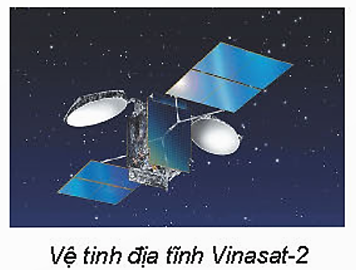
Bước 2: HS thực hiện nhiệm vụ học tập
- HS quan sát video, hình ảnh và đưa ra câu trả lời.
Bước 3: Báo cáo kết quả hoạt động và thảo luận
- GV mời 1 – 2 bạn ngẫu nhiên đứng dậy trình bày suy nghĩ của mình.
Bước 4: Đánh giá kết quả, thực hiện nhiệm vụ học tập
- GV tiếp nhận câu trả lời rồi dẫn dắt HS vào bài: Để trả lời câu hỏi này chúng ra vào bài học ngày hôm nay: Bài 2: Thế hấp dẫn và thế năng hấp dẫn
B. HOẠT ĐỘNG HÌNH THÀNH KIẾN THỨC
Hoạt động 1. Tìm hiểu công của trọng lực
a. Mục tiêu: HS vận dụng được cách tính công trong trường trọng lực của Trái Đất để rút ra khái niệm lực thế.
b. Nội dung: GV chia HS thành các nhóm yêu cầu các nhóm thảo luận hoàn thành các câu hỏi nhiệm vụ tìm hiểu về công của trọng lực
c. Sản phẩm học tập: Rút ra được khái niệm về lực thế và kể tên một số lực thế, đặc điểm của lực thế
d. Tổ chức hoạt động:
HOẠT ĐỘNG CỦA GV – HS | DỰ KIẾN SẢN PHẨM
Bước 1: GV chuyển giao nhiệm vụ học tập  - GV chia HS thành các nhóm (mỗi nhóm khoảng 4 HS) yêu cầu các nhóm HS xác định biểu thức công của trọng lực như tình huống trong Hình 3.1 trang 19 SGK  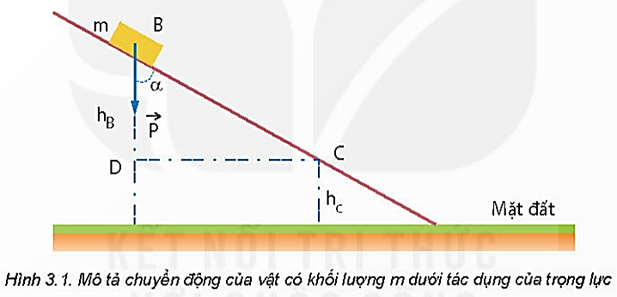  - GV yêu cầu HS các nhóm nêu đặc điểm của trọng lực để điền vào bảng sau:  - GV yêu cầu các nhóm HS trình bày kết quả theo các nội dung trong phiếu học tập  - GV nhấn mạnh đến đặc điểm công của trọng lực: chỉ phụ thuộc điểm đầu, điểm cuối mà không phụ thuộc vào đường đi của công do trọng lực sinh ra.  - GV nêu khái niệm lực thế như trong trang 19 SGK và kể tên một số lực thế, đặc điểm của lực thế.  - GV yêu cầu HS thảo luận nhóm đôi hoàn thành câu hỏi trong SGK tr19 : Lập luận để rút ra biểu thức 3.1  - GV yêu cầu HS tìm hiểu trên internet hoặc tài liệu vật lí về lực thế, mặt đẳng thế để trình bày vào tiết sau.  Bước 2: HS thực hiện nhiệm vụ học tập  - HS quan sát hình ảnh, nghiên cứu thông tin trong SGK thảo luận tìm câu trả lời cho các câu hỏi mà GV yêu cầu.  Bước 3: Báo cáo kết quả hoạt động và thảo luận  - GV mời đại diện HS của các nhóm trình bày câu trả lời  - GV mời HS nhóm khác nhận xét, bổ sung.  Bước 4: Đánh giá kết quả, thực hiện nhiệm vụ học tập  - GV đánh giá, nhận xét, chuẩn kiến thức và chuyển sang nội dung mới. | I. CÔNG CỦA TRỌNG LỰC  - Lực thế là lực chỉ phụ thuộc điểm đầu, điểm cuối mà không phụ thuộc vào đường đi của công do trọng lực sinh ra.  - Trường của lực thế được gọi là trường thế  - Công thức tính công của trọng lực làm dịch chuyển vật có khối lượng m từ điểm B đến điểm C:  $$A_{BC}=mgh_{B}-mgh_{C}$$  - Lực hấp dẫn, lực đàn hồi, lực tĩnh điễn cũng là lực thế  - Công của lực hấp dẫn, lực đàn hồi, lực tĩnh điện cũng chỉ phụ thuộc vào điểm đầu và điểm cuối, không phụ thuộc vào hình dạng đường đi  * CH (SGK – tr19)  Xét vật có khối lượng m đặt ở điểm B gần mặt đất, có độ cao h_{B} sẽ dịch chuyển xuống điểm C có độ cao h_{C} dưới tác dụng của trọng lực P = mg như Hình 3.1 SGK.  Công của trọng lực làm dịch chuyển vật có khối lượng m từ điểm B đến điểm C là:  $$A_{BC}=\vec{P}.\vec{BC}=P.BC.cosα=mg.BD$$  $$=mg.\left(h_{B}-h_{C}\right)=mgh_{B}-mgh_{C}$$
   | Hình vẽ biểu diễn phân tích lực tác dụng lên vật | Tính công của trọng lực
  Nội dung
  Đặc điểm công của trọng lực:
  ………………………………………………………………………………………………………………………………………………………………………………………………

Hoạt động 2. Tìm hiểu thế năng hấp dẫn
a. Mục tiêu: HS nêu được khái niệm và biểu diễn được thế năng hấp dẫn
b. Nội dung: GV chia HS thành các nhóm, HS các nhóm thảo luận hoàn thành phiếu học tập tìm hiểu về thế năng hấp dẫn
c. Sản phẩm học tập: Kết quả thảo luận, tìm hiểu của HS về thế năng hấp dẫn
d. Tổ chức hoạt động:
HOẠT ĐỘNG CỦA GV - HS | DỰ KIẾN SẢN PHẨM
Bước 1: GV chuyển giao nhiệm vụ học tập  - GV chia HS thành các nhóm, mỗi nhóm khoảng 4 HS và giao nhiệm vụ cho các nhóm: Đọc nội dung mục II trang 20 SGK để rút ra biểu thức thế năng hấp dẫn của một điểm trong trường hấp dẫn theo câu hỏi SGK trong phiếu học tập trên giấy A0 hoặc A3 với các nội dung như sau:  GV cho 1 đến 2 nhóm HS trình bày kết quả trên bảng và mô tả cách tính, kết quả so sánh và giải thích theo yêu cầu trong SGK.  - GV giải thích thêm với HS về dấu âm trong biểu thức: Thế năng tại hấp dẫn tại một điểm trong trường hấp dẫn bằng công cần thực hiện để dịch chuyển một vật có khối lượng m từ điểm đó ra xa vô cùng. Trong quá trình dịch chuyển đó, lực hấp dẫn của Trái Đất luôn ngược chiều với độ dịch chuyển nên sinh công âm. Wt < 0 với mọi điểm C trong trường hấp dẫn của Trái Đất.  - GV yêu cầu HS thảo luận trả lời câu hỏi phần hoạt động trong SGK – tr20: Trường trọng lực chỉ là trường hợp riêng của trường hấp dẫn trong vũ trụ, nên lực hấp dẫn cũng là lực thế và trường hấp dẫn cũng là trường thế.  Khi xét những vị trí gần mặt đất, có trường hấp dẫn là trường đều, nên thế năng hấp dẫn được tính bằng biểu thức mgh. Vậy, tổng quát thì thế năng hấp dẫn của một vật phụ thuộc vào những đại lượng nào trong trường hấp dẫn?  - GV giao các nhóm thảo luận nội dung “Em có biết” để hiểu bản chất của thế năng hấp dẫn là giữa hai vật cũng như lực hấp dẫn giữa hai vật, còn trường hấp dẫn và cường độ trường hấp dẫn là đối với một vật  Bước 2: HS thực hiện nhiệm vụ học tập  - HS đọc thông tin SGK, quan sát thí hình ảnh, video, chăm chú nghe GV giảng bài, trả lời các câu hỏi mà GV đưa ra.  Bước 3: Báo cáo kết quả hoạt động và thảo luận  - GV mời đại diện HS trả lời, đưa ra ý kiến của bản thân.  - GV mời HS khác nhận xét, bổ sung.  Bước 4: Đánh giá kết quả, thực hiện nhiệm vụ học tập  - GV đánh giá, nhận xét, tổng kết và chuyển sang nội dung luyện tập. | II. THẾ NĂNG HẤP DẪN  Phiếu học tập  Hoạt động (SGK – tr20)  Thế năng hấp dẫn phụ thuộc vào khối lượng của vật gây ra trường hấp dẫn và vật tích trữ thế năng hấp dẫn đặt trong trường hấp dẫn và khoảng cách từ điểm đặt vật đến điểm gây ra trường hấp dẫn
  Tên nhóm: ......................................................
  Tên các thành viên: ........................................
  Câu hỏi | Nội dung trả lời
  Thế năng hấp dẫn là gì?
  Hãy nêu cách tính thế năng hấp dẫn tại một điểm trong trường hấp dẫn
  Viết biểu thức của thế năng hấp dẫn tại một điểm trong trường hấp dẫn
  Hãy viết đơn vị các đại lượng trong biểu thức thế năng hấp dẫn và đơn vị của thế năng hấp dẫn
  Tên nhóm: ..............................................
  Tên các thành viên: ................................
  Yêu cầu | Nội dung trả lời
  Thế năng hấp dẫn là gì? | Thế năng hấp dẫn đặc trương cho năng lượng tương tác hấp dẫn giữa vật có khối lượng M và vật có khối lượng m
  Hãy nêu cách tính thế năng hấp dẫn tại một điểm trong trường hấp dẫn | Thế năng hấp dẫn tại điểm C trong trường hấp dẫn do vật có khối lượng M gây ra được tính bằng công cần thực hiện để dịch chuyển một vật có khối lượng m từ điểm đó ra xa vô cùng
  Viết biểu thức của thế năng hấp dẫn tại một điểm trong trường hấp dẫn | $A_{C∞}=W_{C}=-G\frac{mM}{r}$
  Hãy viết đơn vị các đại lượng trong biểu thức thế năng hấp dẫn và đơn vị của thế năng hấp dẫn | G: hằng số hấp dẫn  m: Khối lượng của vật m (kg)  M: Khối lượng của vật M (kg)  r: khoảng cách giữa hai vật (m)  Wc: thế năng hấp dẫn tại điểm C (J)
Hoạt động 3. Tìm hiểu thế hấp dẫn
a. Mục tiêu: HS nêu được khái niệm và biểu diễn được thế hấp dẫn tại một điểm và mặt đẳng thế
b. Nội dung: GV chia HS thành các nhóm, HS các nhóm thảo luận hoàn thành phiếu học tập tìm hiểu về thế hấp dẫn
c. Sản phẩm học tập: Kết quả thảo luận, tìm hiểu của HS về thế hấp dẫn
d. Tổ chức hoạt động:
HOẠT ĐỘNG CỦA GV - HS | DỰ KIẾN SẢN PHẨM
Bước 1: GV chuyển giao nhiệm vụ học tập  - GV chia HS thành các nhóm, mỗi nhóm khoảng 4 HS và giao nhiệm vụ cho các nhóm: Đọc nội dung mục III trang 20 SGK để rút ra biểu thức thế hấp dẫn của một điểm trong trường hấp dẫn theo câu hỏi SGK trong phiếu học tập trên giấy A0 hoặc A3 với các nội dung như sau:  GV cho 1 đến 2 nhóm HS trình bày kết quả trên bảng và mô tả cách tính, kết quả so sánh và giải thích theo yêu cầu trong SGK.  - GV lưu ý phân tích các đại lượng có trong biểu thức  - GV giao các nhóm thảo luận nội dung “Em có biết” để hiểu bản chất của mặt đẳng thế để HS hiểu biểu thức của thế năng, thế hấp dẫn của vật có dạng hình cầu  - GV chia HS thành các nhóm yêu cầu HS vận dụng biểu thức 3.3 và 3.4 trong SGK trả lời 3 câu hỏi trong trang 21 SGK  CH1. Tính thế hấp dẫn tại một điểm ở bề mặt của Trái Đất và một điểm ở bề mặt của Mặt Trăng.  CH2. So sánh thế hấp dẫn do Trái Đất và Mặt Trăng gây ra tại trung điểm của đường nối tâm Trái Đất và tâm Mặt Trăng.  CH3. Chứng tỏ rằng đơn vị của thế hấp dẫn là m²/s².  Bước 2: HS thực hiện nhiệm vụ học tập  - HS đọc thông tin SGK, quan sát thí hình ảnh, chăm chú nghe GV giảng bài, trả lời các câu hỏi mà GV đưa ra.  Bước 3: Báo cáo kết quả hoạt động và thảo luận  - GV mời đại diện HS trả lời, đưa ra ý kiến của bản thân.  - GV mời HS khác nhận xét, bổ sung.  Bước 4: Đánh giá kết quả, thực hiện nhiệm vụ học tập  - GV đánh giá, nhận xét, tổng kết và chuyển sang nội dung luyện tập. | III. THẾ HẤP DẪN  Phiếu học tập  Câu hỏi (SGK – tr21)  1. Thế hấp dẫn của một điểm trên bề mặt Trái Đất là:  $ϕ_{TĐ}=-G\frac{M_{TĐ}}{r_{TĐ}}$ $=-{6,67.10}^{-11}\frac{{5,97.10}^{24}}{6 {370.10}^{3}}$  $=-{62,51.10}^{6} (J/kg)$  Thế hấp dẫn của một điểm trên bề mặt Mặt Trăng là:  $ϕ_{MT }=-G\frac{M_{MT }}{r_{MT}}$  $=-{6,67.10}^{-11}\frac{{7,37.10}^{22}}{{1737.10}^{3}}$  $=-{2,83.10}^{6} (J/kg)$  2. Thế hấp dẫn do Trái Đất gây ra lớn hơn do khoảng cách không đổi nhưng khối lượng Trái Đất lớn hơn khối lượng Mặt Trăng  3. Đơn vị của thế hấp dẫn là J/kg = N.m/kg = kg.m/s².m/kg = m²/s²
  Tên nhóm: ......................................................
  Tên các thành viên: ........................................
  Câu hỏi | Nội dung trả lời
  Thế hấp dẫn là gì?
  Hãy nêu cách tính thế hấp dẫn tại một điểm trong trường hấp dẫn
  Viết biểu thức của thế hấp dẫn tại một điểm trong trường hấp dẫn
  Hãy viết đơn vị các đại lượng trong biểu thức thế hấp dẫn và đơn vị của hấp dẫn
  Tên nhóm: ..............................................
  Tên các thành viên: ................................
  Yêu cầu | Nội dung trả lời
  Thế hấp dẫn là gì? | Thế hấp dẫn tại một điểm bất kì trong trường hấp dẫn của một vật có khối lượng M gây ra là đại lượng đặc trưng cho khả năng tạo ra thế năng hấp dẫn của các vật khác đặt tại điểm đó
  Hãy nêu cách tính thế hấp dẫn tại một điểm trong trường hấp dẫn | Thế hấp dẫn tại một điểm được xác định bằng công mà lực hấp dẫn thực hiện trên một đơn vị khối lượng của vật khi làm dịch chuyển vật từ điểm đang xét đến điểm mốc tính thế năng ở xa vô cùng
  Viết biểu thức của thế hấp dẫn tại một điểm trong trường hấp dẫn | $ϕ=\frac{W_{C}}{m}=-G\frac{M}{r}$
  Hãy viết đơn vị các đại lượng trong biểu thức thế hấp dẫn và đơn vị của thế hấp dẫn | W_{C} thế năng hấp dẫn tại điểm C (J)  m: khối lượng của vật (kg)  $ϕ$: thế hấp dẫn (J/kg)

Hoạt động 4. Tìm hiểu chuyển động của vệ tinh địa tĩnh
a. Mục tiêu: Thông qua học động, HS tìm hiểu được về chuyển động của vệ tinh địa tĩnh
b. Nội dung: GV chia HS thành các nhóm hoạt động dưới dạng dự án học tập tìm hiểu về quỹ đạo chuyển động của vệ tinh địa tĩnh
c. Sản phẩm học tập: bài trình bày về vệ tinh địa tĩnh, quỹ đạo của vệ tinh địa tĩnh, vai trò của vệ tinh địa tĩnh, các dự án vệ tinh địa tĩnh của Việt Nam
d. Tổ chức hoạt động:
HOẠT ĐỘNG CỦA GV - HS | DỰ KIẾN SẢN PHẨM
Bước 1: GV chuyển giao nhiệm vụ học tập  - GV chia HS thành các nhóm, mỗi nhóm khoảng 4 HS và giao nhiệm vụ cho các nhóm hoạt động dưới dạng dự án tìm hiểu về quỹ đạo chuyển động của vệ tinh địa tĩnh  - GV định hướng HS có thể sử dụng SGK, điện thoại hoặc máy tính kết nối internet để tìm hiểu và xây dụng báo các về vệ tinh địa tính, vai trò của vệ tinh địa tĩnh, các dự án vệ tinh địa tĩnh của Việt Nam  - GV đưa ra yêu cầu về sản phẩm dự án: Sản phẩm dự án có thể là video – clip HS tự quay và trình bày hoặc bản báo cáo, bài trình bày, trình chiếu, sơ đồ tư duy về các nội dung trên  - GV hướng dẫn HS có thể thực hiện theo các bước gợi ý sau: Thực hiện dự án tìm hiểu về vệ tinh địa tĩnh, quỹ đạo của vệ tinh địa tĩnh, vai trò của vệ tinh địa tỉnh, các dự án vệ tinh địa tĩnh của Việt Nam.  Bước 1: Xác định nhiệm vụ: Tìm hiểu về vệ tinh địa tĩnh, quỹ đạo của vệ tinh địa tĩnh, vai trò của vệ tinh địa tĩnh, các dự án vệ tinh địa tĩnh của Việt Nam.  Bước 2: Xác định hình thức báo cáo kết quả tìm hiểu được.  Bước 3: Xây dựng kế hoạch và thời gian thực hiện việc tìm hiểu các nội dung trên.  Bước 4: Thống nhất tiêu chí đánh giá dự án đảm bảo nêu được các nội dung tìm hiểu ở trên.  Bước 5: Thực hiện theo kế hoạch đã đề ra để hoàn thành sản phẩm trong đó có các tài liệu đa phương tiện chứa các thông tin về các nội dung đã tìm hiểu được.  Bước 6: Báo cáo và đánh giá dự án đã thực hiện.  - GV tổ chức cho 1 đến 2 nhóm HS trình bày kết quả tìm kiếm trên lớp, sau đó giao nhiệm vụ về nhà để HS có thời gian tiếp tục tìm hiểu sâu hơn và bố trí cho HS trình bày để rút ra kết luận về đặc điểm và vai trò của quỹ đạo địa tĩnh, vệ tinh địa tĩnh.  Bước 2: HS thực hiện nhiệm vụ học tập  - HS làm việc nhóm đọc thông tin SGK, tìm hiểu trên internet thực hiện dự án: tìm hiểu về vệ tinh địa tĩnh, quỹ đạo của vệ tinh địa tĩnh, vai trò của vệ tinh địa tỉnh, các dự án vệ tinh địa tĩnh của Việt Nam.  Bước 3: Báo cáo kết quả hoạt động và thảo luận  - GV mời đại diện 1 đến 2 nhóm HS trình bày kết quả tìm kiếm về dự án  - GV mời HS khác nhận xét, bổ sung.  Bước 4: Đánh giá kết quả, thực hiện nhiệm vụ học tập  - GV đánh giá, nhận xét, tổng kết và chuyển sang nội dung luyện tập. | IV. CHUYỂN ĐỘNG CỦA VỆ TINH ĐỊA TĨNH  1. Vệ tinh địa tĩnh  - Các vệ tinh của Trái Đất không chuyển động theo quỹ đạo bất kì mà chuyển động theo quỹ đạo xác định tùy thuộc và chức năng của chúng mà độ cao so với mặt đất sẽ khác nhau  - Qũy đạo địa tĩnh là quỹ đạo tròn ngay phía trên xích đạo Trái Đất (vĩ độ 0º )  - Mỗi vệ tinh có một mục đích sử dụng khác nhau, có vệ tinh dùng trong thông tin liên lạc, có vệ tinh dùng để quan sát Trái Đất, vệ tinh phụ vụ định vụ GPS,…  - Vệ tinh địa tĩnh thường được dùng để phục vụ việc dự báo thời tiết, thông tin liên lạc và giám sát mặt đất

Hoạt động 5. Tìm hiểu tốc độ vũ trụ cấp 1
a. Mục tiêu: Thông qua học động, HS nêu được đặc điểm của một số quỹ đạo vệ tinh và vận dụng các biểu thức về thế hấp dẫn xác định được tốc độ vũ trụ cấp 1
b. Nội dung: GV chia HS thành các nhóm thảo luận để rút ra biểu thức tính tốc độ vũ trụ cấp 1
c. Sản phẩm học tập: biểu thức tính tốc độ vũ trụ cấp 1, dự án tìm hiểu về vận dụng biểu thức tính thế năng hấp dẫn để xác định tốc độ vũ trụ, tốc độ phóng vệ tinh, tàu tham dò vũ trụ
d. Tổ chức hoạt động:
HOẠT ĐỘNG CỦA GV - HS | DỰ KIẾN SẢN PHẨM
Bước 1: GV chuyển giao nhiệm vụ học tập  - GV đặt vấn đề: Cần phóng vệ tinh với tốc độ bao nhiêu để vệ tinh đạt quỹ đạo địa tĩnh?  - GV yêu cầu HS đọc nội dụng mục III.2, thảo luận nhóm trả lời câu hỏi phần hoạt động trong SGK – tr23 để rút ra biểu thức tính tốc độ vũ trụ cấp 1: Vệ tinh nằm trong từ trương hấp dẫn của Trái Đất thì nó cần có tốc độ tối thiểu bằng bao nhiêu để không rơi trở lại Trái Đất?  - GV tiếp tục yêu cầu các nhóm thảo luận trả lời câu hỏi trong SGK – tr24: Vận dụng biểu thức 3.5 và tính tốc độ vũ trụ cấp 1 của Mặt Trăng và Hỏa tinh  - GV yêu cầu HS rút ra kết luận về cách phóng vệ tinh ở thiên thể nào thì tiết kiệm nhiên liệu hơn  - GV tiếp tục yêu cầu các nhóm HS thực hiện hoạt động như phần “Em có biết” trang 24 SGK dưới dạng dự án học tập: vận dụng thế hấp dẫn, thế năng hấp dẫn, định luật bảo toàn năng lượng vào xác định tốc độ vũ trụ cấp 1, 2 các tốc phóng vệ tinh, thăm trụ  - Lưu ý: HS làm việc nhóm ngoài giờ học để tìm hiểu và xây dựng báo cáo theo nhiệm vụ GV giao.  - GV đưa ra yêu cầu về sản phẩm dự án: Sản phẩm dự án có thể là video – clip HS tự quay và trình bày hoặc bản báo cáo, bài trình bày, trình chiếu, sơ đồ tư duy về các nội dung trên  - GV hướng dẫn HS có thể thực hiện theo các bước gợi ý sau: Thực hiện dự án tìm hiểu về vận dụng biểu thức tính thế năng hấp dẫn để xác định tốc độ vũ trụ, tốc độ phóng vệ tinh, tàu thăm dò vũ trụ.  - Bước 1: Xác định nhiệm vụ: Tìm hiểu về cách xác định nhiệm vụ tìm hiểu việc vận dụng biểu thức tính thế năng hấp dẫn để xác định tốc độ vũ trụ, tốc độ phóng vệ tinh, tàu thăm dò vũ trụ.  - Bước 2: Xác định hình thức báo cáo kết quả tìm hiểu được.  - Bước 3: Xây dựng kế hoạch và thời gian thực hiện việc tìm hiểu các nội dung trên  - Bước 4: Thống nhất tiêu chí đánh giá dự án đảm bảo nêu được các nội dung tìm hiểu ở trên.  - Bước 5: Thực hiện theo kế hoạch đã để ra để hoàn thành sản phẩm trong đó có các tài liệu đa phương tiện chứa các thông tin về các nội dung đã tìm hiểu được.  - Bước 6: Báo cáo và đánh giá dự án đã thực hiện.  Bước 2: HS thực hiện nhiệm vụ học tập  - HS hoạt động nhóm thảo luận, trả lời các câu hỏi nhiệm vụ GV đưa ra  - HS làm việc nhóm đọc thông tin SGK, tìm hiểu trên internet thực hiện dự án: tìm hiểu về vận dụng biểu thức tính thế năng hấp dẫn để xác định tốc độ vũ trụ, tốc độ phóng vệ tinh, tàu thăm dò vũ trụ.  Bước 3: Báo cáo kết quả hoạt động và thảo luận  - GV mời 1 – 2 HS trả lời phần hoạt động và câu hỏi trong SGK – tr23, 24  - GV mời đại diện 1 đến 2 nhóm HS trình bày kết quả tìm kiếm về dự án  - GV mời HS khác nhận xét, bổ sung.  Bước 4: Đánh giá kết quả, thực hiện nhiệm vụ học tập  - GV đánh giá, nhận xét, tổng kết và chuyển sang nội dung luyện tập. | 1. Tốc độ vũ trụ cấp 1  Hoạt động (SGK – tr23)  Áp dụng định luật II Newton cho vệ tinh với lực hấp dẫn dóng vai trò là lực hướng tâm:  $${\vec{F}}_{hd}={\vec{F}}_{ht}$$  $$G\frac{mM_{TĐ}}{r^{2}}=m\frac{v^{2}}{r}=>v=\sqrt{G\frac{M_{TĐ}}{r}}$$  Gọi v₁ là tốc độ khi bắt đầu phóng vệ tinh  $$v_{1}=\sqrt{G\frac{M_{TĐ}}{r}}=\sqrt{g.R}=7,9 km/s$$  v₁ là tốc độ vũ trụ cấp 1 của Trái Đất là tốc độ một vật cần có để nó chuyển động theo quỹ đạo tròn gần bề mặt của Trái Đất mà không bị rơi bởi lực hấp dẫn của Trái Đất.  * Kết luận:  Tốc độ vũ trụ cấp 1 là tốc độ một vật cần có để nó chuyển động theo quỹ đạo tròn gần bề mặt của một hành tinh mà không bị rơi bởi lực hấp dẫn của hành tinh đó.  * Câu hỏi (SGK – tr24)  Tốc độ vũ trụ cấp 1 của Mặt Trăng:  $$v_{1}=\sqrt{g_{MT}.R_{MT}}=1,68 (km/s)$$  Tốc độ vũ trụ cấp 1 của Hỏa tinh:  $$v_{1}=\sqrt{g_{HT}.R_{HT}}=3,54 (km/s)$$
Hoạt động 6. Tổng kết bài học
a. Mục tiêu: HS củng cố kiến thức vừa xây dựng trong bài học
b. Nội dung: GV tổ chức cho HS làm việc nhóm tổng kết bài học
c. Sản phẩm học tập: Tổng kết kiến thức về thế hấp dẫn và thế năng hấp dẫn
d. Tổ chức hoạt động:
HOẠT ĐỘNG CỦA GV - HS | DỰ KIẾN SẢN PHẨM
Bước 1: GV chuyển giao nhiệm vụ học tập  - GV giao nhiệm vụ cho nhóm HS xây dựng sơ đồ khái niệm, sơ đồ tư duy về thế năng hấp dẫn, thế hấp dẫn, quỹ đạo địa tĩnh, tốc độ vũ trụ cấp 1 và các dự án vệ tinh của Việt Nam.  - HS làm việc nhóm để trình bày, tổng kết bài học.  Bước 2: HS thực hiện nhiệm vụ học tập  - HS ôn tập lại các kiến thức đã học về cường độ trường hấp dẫn.  Bước 3: Báo cáo kết quả hoạt động và thảo luận  - GV mời đại diện HS trình bày, tổng kết bài học về các nội dung: khái niệm, biểu thức về lực thế, thế hấp dẫn, thế năng trọng trường, chuyển động của các vệ tinh  - GV mời HS khác nhận xét, bổ sung.  Bước 4: Đánh giá kết quả, thực hiện nhiệm vụ học tập  - GV đánh giá, nhận xét, tổng kết và chuyển sang nội dung luyện tập. | V. TỔNG KẾT  Sơ đồ tư duy về thế năng hấp dẫn, thế hấp dẫn, quỹ đạo địa tĩnh, tốc độ vũ trụ cấp 1 và các dự án vệ tinh của Việt Nam của các nhóm
C. HOẠT ĐỘNG LUYỆN TẬP
a. Mục tiêu: HS củng cố lại kiến thức thông qua hệ thống câu hỏi trắc nghiệm và bài tập tự luận
b. Nội dung: GV trình chiếu câu hỏi, HS suy nghĩ trả lời
c. Sản phẩm học tập: HS đưa ra được các đáp án đúng
d. Tổ chức thực hiện:
Bước 1: GV chuyển giao nhiệm vụ học tập
- GV trình chiếu lần lượt các câu hỏi trắc nghiệm:
Câu 1: Công của trọng lực làm dịch chuyển vật có khối lượng m từ điểm B đến điểm C là?
A. $A_{BC}=mgh_{B}+mgh_{C}$
B. $A_{BC}=mgh_{B}-mgh_{C}$
C. $A=mgh_{B}$
D. $A=mgh_{C}$
Câu 2: Lực nào sau đây không phải là lực thế?
A. Lực hấp dẫn
B. Lực tĩnh điện
C. Lực ma sát
D. Lực đàn hồi

Câu 3: Đặc điểm của lực thế là:
A. Phụ thuộc vào độ cao điểm đầu và hình dạng đường đi, không phụ thuộc vào độ cao điểm cuối
B. Chỉ phụ thuộc vào hình dạng đường đi mà không phụ thuộc vào độ cam điểm đầu và điểm cuối
C. Chỉ phụ thuộc vào độ cao điểm đầu điểm và điểm cuối, không phụ thuộc vào hình dạng đường đi
D. Phụ thuộc vào độ cao điểm cuối và hình dạng đường đi, không phụ thuộc vào độ cao điểm đầu
Câu 4: Đơn vị của thế hấp dẫn là:
A. N.m
B. J/kg
C. J
D. m/s²

Câu 5: Công thức tính thế hấp dẫn là:
A. $ϕ=-\frac{GM}{r}$
B. $ϕ=\frac{GM}{r}$
C. $ϕ=-\frac{GMm}{r^{2}}$
D. $ϕ=\frac{GMm}{r^{2}}$

- GV chiếu bài tập tự luận củng cố thêm kiến thức cho HS về thế hấp dẫn và thế năng hấp dẫn
Bài tập. Xác định tốc độ chuyển động của vệ tinh Vinasat-1 khi nó ở quỹ đạo có độ cao trung bình 35786 km so với mặt đất. Biết rằng, Trái Đất có khối lượng 5,97.10²⁴ kg và bán kính 6370 km. Tốc độ này có phụ thuộc vào khối lượng của vệ tinh hay không?.
Bước 2: HS thực hiện nhiệm vụ học tập
- HS tiếp nhận câu hỏi, nhớ lại kiến thức đã học, tìm đáp án đúng.
Bước 3: HS báo cáo kết quả hoạt động và thảo luận
- HS lần lượt đưa ra đáp án cho các bài tập trắc nghiệm:
1 - B | 2 – C | 3 - C | 4 - B | 5 - A

* Bài tập tự luận:
Tốc độ chuyển động của vệ tinh Vinasat-1 là:
$$v=\sqrt{\frac{GM_{TĐ}}{R}}=\sqrt{\frac{{6,67.10}^{-11}.{5,97.10}^{24}}{\left(6370+35786\right).{10}^{3}}}=3073,41 m/s$$

Bước 4: GV đánh giá kết quả, thực hiện nhiệm vụ học tập
D. HOẠT ĐỘNG VẬN DỤNG
a. Mục tiêu: Vận dụng kiến thức đã học để giải một số bài tập vận dụng liên quan
b. Nội dung: GV giao nhiệm vụ, HS vận dụng các kiến thức đã học để hoàn thành các yêu cầu GV đưa ra
c. Sản phẩm học tập: Câu trả lời của HS
d. Tổ chức thực hiện:
Bước 1: GV chuyển giao nhiệm vụ học tập
GV chiếu câu hỏi bt, yêu cầu HS suy nghĩ và hoàn thành bài tập vào vở
Bài tập: Sử dụng dữ kiện trong bảng sau để trả lời các câu hỏi
Thiên thể | Khối lượng (kg) | Bán kính (km)
Trái Đất | 5,97.10²⁴ | 6 370
Mặt Trăng | 7,37.10²² | 1 737
Mặt Trời | 1,99.10³⁰ | 696 340
Một mình thiên thạch có khối lượng 200 kg từ khoảng cách và vô cùng lao xuống Mặt Trăng do tác dụng của lực hấp dẫn. Chọn gốc thế năng ở xa vô cùng.
a) Tính thứ hấp dẫn tại bề mặt Mặt Trăng
b) Tính thế năng hấp dẫn của mảnh thiên thạch ngay trước khi va chạm với bề mặt Mặt Trăng
c) Do Mặt Trăng không có khí quyền, nên toàn bộ sự thay đổi thế năng hấp dẫn của mảnh thiên thạch từ khoảng cách ra vô cùng đến khi tới bề mặt Mặt Trăng chuyển hóa thành động năng của mảnh thiên thạch. Tính tốc độ va chạm của mảnh thiên thạch.

Bước 2: HS thực hiện nhiệm vụ học tập
- HS vận dụng kiến thức đã học trong bài suy nghĩ để trả lời câu hỏi
Bước 3: HS báo cáo kết quả hoạt động và thảo luận
- GV mời đại diện 2 – 3 HS trả lời câu hỏi
a) Thế hấp dẫn tại Mặt Trăng:
$$ϕ=-\frac{GM}{R}=-\frac{{6,67.10}^{-11}.{7,37.10}^{22}}{{1737.10}^{3}}=937,819 J/kg$$
b) Thế năng hấp dẫn của mảnh thiên thạch ngày trước khi va chạm với bề mặt Mặt Trăng là:
$$W_{t}=ϕ.m=937,819.200=187563,728N$$
c) Áp dụng định luật bảo toàn cơ năng ta có
$${W_{đ}=W}_{t}=>\frac{1}{2}{mv}^{2}=W_{t}=>v=\sqrt{\frac{2W_{t}}{m}}=43,309 m/s$$
- HS khác nhận xét, bổ sung câu trả lời của bạn
Bước 4: GV đánh giá kết quả, thực hiện nhiệm vụ học tập

*Hướng dẫn về nhà
- Ôn tập và củng cố kiến thức vừa học trong bài
- Đọc thêm các nội dung được giới thiệu ở phần “Em có biết”
- Xem trước nội dung Bài 4. Biến điệu

Ngày soạn:…/…/…
Ngày dạy:…/…/…

CHUYÊN ĐỀ 2: TRUYỀN THÔNG TIN BẰNG SÓNG VÔ TUYẾN

BÀI 4: BIẾN ĐIỆU (3 TIẾT)

I. MỤC TIÊU
1. Kiến thức
- So sánh được biến điệu biên độ (AM) và biến điệu tần số (FM).
- Rút ra được ưu, nhược điểm của biến điệu AM và biến điệu FM.
- Liệt kê được các tần số và bước sóng mà các kênh truyền thông khác nhau sử dụng.
2. Năng lực
Năng lực chung:
- Năng lực tự học: Chủ động tích cực thực hiện những công việc của bản thân trong học tập thông qua việc tham gia đóng góp ý tưởng, đặt câu hỏi và trả lời các yêu cầu.
- Giao tiếp và hợp tác: Thảo luận qua hình vẽ, tài liệu đa phương tiện nêu được một số kiến thức về biến điệu độ (AM) và biến điệu tần số (FM).
- Năng lực giải quyết vấn đề: Xác định được và biết tìm hiểu các thông tin liên quan đến biến điệu độ (AM) và biến điệu tần số (FM).
Năng lực vật lí:
- So sánh được biến điệu biên độ (AM) và biến điệu tần số (FM).
- Rút ra được ưu, nhược điểm của biến điệu AM và biến điệu FM.
- Liệt kê được các tần số và bước sóng mà các kênh truyền thông khác nhau sử dụng.
3. Phẩm chất
- Chăm học, chịu khó tìm tòi tài liệu và thực hiện các nhiệm vụ học tập.
- Có trách nhiệm trong hoạt động nhóm, chủ động nhận và thực hiện tất cả các nhiệm vụ.
- Trung thực, cẩn thận khi thực hiện nhiệm vụ theo đúng yêu cầu của GV.
II. THIẾT BỊ DẠY HỌC VÀ HỌC LIỆU
1. Đối với giáo viên:
- Sách Chuyên đề, Sách chuyên đề GV, Giáo án.
- Một số hình ảnh về micro, tai nghe, đài cassette, đầu đĩa CD, hệ thống điện thoại đơn giản,...
- Một số hình ảnh, video giới thiệu về biến điệu AM và biến điệu FM.Tranh, ảnh theo các hình trong SGK
- Máy chiếu, máy tính (nếu có)
2. Đối với học sinh:
- Sách Chuyên đề Vật lí 11
- Đọc trước bài học trong SGK.
- Tìm kiếm, đọc trước tài liệu có liên quan đến biến điệu
III. TIẾN TRÌNH DẠY HỌC
A. HOẠT ĐỘNG KHỞI ĐỘNG
a. Mục tiêu: Thông qua một số ví dụ ứng dụng trong thực tiễn để HS có được khái niệm ban đầu về tín hiệu âm tần, tín hiệu cao tần, các thiết bị có thể tạo ra tín hiệu âm tần và cao tần
b. Nội dung: – GV cho HS quan sát hình vẽ hoặc các video về biến điệu AM và biến điệu FM, HS thảo luận xác định vấn đề bài học
c. Sản phẩm học tập: HS trả lời được những câu hỏi mà GV đưa ra để thảo luận về biến điệu
d. Tổ chức thực hiện:
Bước 1: GV chuyển giao nhiệm vụ học tập
- GV cho HS quan sát hình vẽ về biến điệu AM và biến điệu FM.
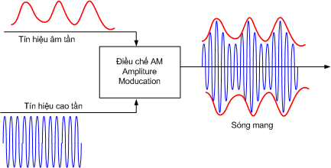
Tín hiệu vào và ra của mạch điều chế AM
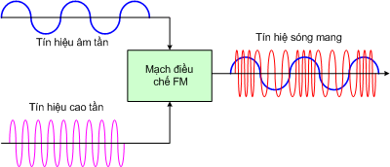
Điều chế FM
- GV giới thiệu với HS: sự thay đổi các đặc tính như biên độ hoặc tần số của tín hiệu sóng mang theo biên độ của sóng âm tần được gọi là biến điệu AM hoặc FM.
- GV nêu câu hỏi: Vậy tại sao chúng ta phải biến điệu tín hiệu?
Bước 2: HS thực hiện nhiệm vụ học tập
- HS quan sát video, hình ảnh và đưa ra câu trả lời.
Bước 3: Báo cáo kết quả hoạt động và thảo luận
- GV mời 1 – 2 bạn ngẫu nhiên đứng dậy trình bày suy nghĩ của mình: Để truyền tín hiệu đi xa, tránh được nhiễu,…
Bước 4: Đánh giá kết quả, thực hiện nhiệm vụ học tập
- GV tiếp nhận câu trả lời rồi dẫn dắt HS vào bài: Để trả lời câu hỏi này chúng ra vào bài học ngày hôm nay: Bài 4: Biến điệu

B. HOẠT ĐỘNG HÌNH THÀNH KIẾN THỨC
Hoạt động 1. Tìm hiểu những đặc điểm chung của biến điệu AM và FM
a. Mục tiêu: Bằng việc quan sát các hình ảnh và video, HS sẽ tìm ra được những đặc điểm chung của biến điệu AM và biến điệu FM.
b. Nội dung: GV tổ chức HS thảo luận về câu để tìm hiểu những đặc điểm chung của biến điệu AM và FM.
c. Sản phẩm học tập: Rút ra được những đặc điểm chung của biến điệu AM và FM
d. Tổ chức hoạt động:
HOẠT ĐỘNG CỦA GV – HS | DỰ KIẾN SẢN PHẨM
Bước 1: GV chuyển giao nhiệm vụ học tập  - GV chia HS thành 2 nhóm lớn tổ chức cho các nhóm HS thảo luận để tìm hiểu những đặc điểm chung của biến điệu AM và FM  + Nhóm 1,2: Tìm hiểu về những đặc điểm chung của biến điệu AM  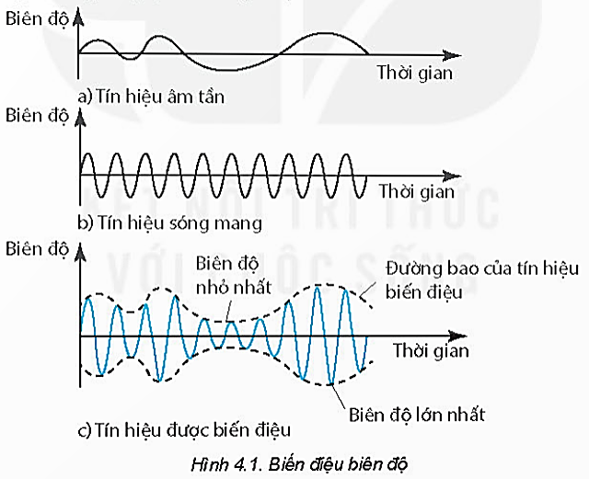  C1. Trong biến điệu AM, đặc tính nào của sóng mang thay đổi, đặc tính nào giữ nguyên?  C2. Trong dải tần số từ 526,5 kHz đến 1606,5 kHz (Hình 4.4) có bao nhiêu kênh radio AM? Tại cùng một thời điểm có bao nhiêu kênh được phép hoạt động?  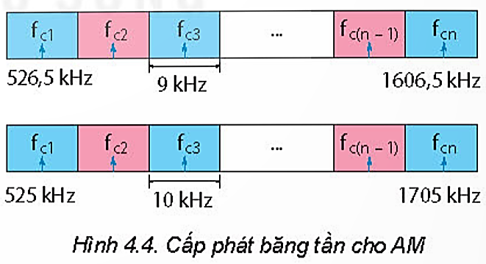  + Nhóm 3,4: Tìm hiểu về những đặc điểm chung của biến điệu FM  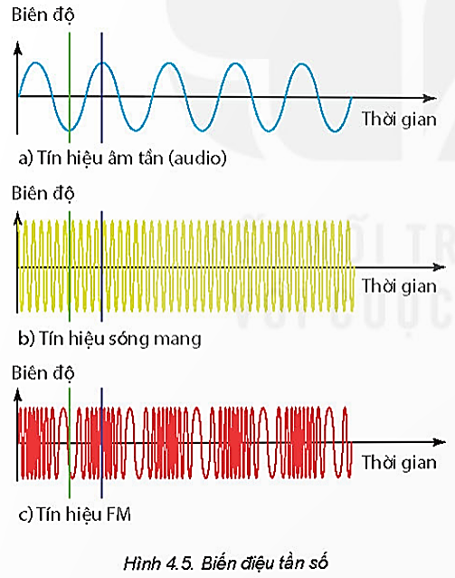  C1. Trong biến điệu FM, đặc tính nào của sóng mang thay đổi, đặc tính nào giữ nguyên?  C2. Trong Hình 4.8, nếu khoảng cách kênh là 0,2 MHz thì sẽ có bao nhiêu kênh FM trong dải từ 88 MHz đến 108 MHz? Tại cùng một thời điểm có bao nhiêu kênh FM được phép hoạt động?  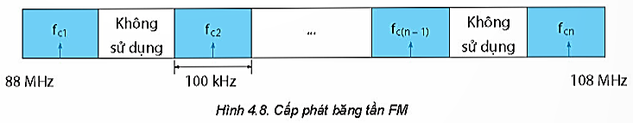  - Sau khi HS thảo luận và phát biểu ý kiến, GV nhận xét và phát biểu thành kết luận về những đặc điểm chung của biến điệu AM và FM  - GV có thể chiếu cho HS quan sát thêm video về nguyên tắc thông tin liên lạc bằng sóng vô tuyến (link video)  Bước 2: HS thực hiện nhiệm vụ học tập  - HS thảo luận nhóm, tìm hiểu những đặc điểm chung của biến điệu AM và FM  Bước 3: Báo cáo kết quả hoạt động và thảo luận  - GV mời đại diện HS của các nhóm trình bày kết quả thảo luận về những đặc điểm chung của biến điệu AM và FM  - GV mời HS khác nhận xét, bổ sung.  Bước 4: Đánh giá kết quả, thực hiện nhiệm vụ học tập  - GV đánh giá, nhận xét, chuẩn kiến thức và chuyển sang nội dung mới. | I. BIẾN ĐIỆU BIÊN ĐỘ (AM)  * CH (SGK – tr28)  Trong biến điệu AM, biên độ của sóng mang thay đổi theo biên độ của sóng âm tần theo thời gian, còn tần số và pha của sóng mang giữ nguyên không thay đổi  * CH (SGK – tr29)  Trong dải tần số từ 526,5 kHz đến 1606,5 kHz (Hình 4.4) có 120 kênh radio AM, mỗi kênh rộng 9kHz. Tại cùng một thời điểm có 120 kênh được phép hoạt động.  * Kết luận 1  Biến điệu AM: là một kĩ thuật được sử dụng để truyền thông tin qua một sóng mang, biên độ của tín hiệu sóng mang thay đổi theo biên độ của sóng âm tần theo thời gian, tần số và pha của sóng mang giữ nguyên không thay đổi.  II. BIẾN ĐIỆU TẦN SỐ (FM)  C1. Trong biến điệu FM, tần số của tín hiệu sóng mang thay đổi theo biên độ của sóng âm tần, biên độ đỉnh và pha của tín hiệu sóng mang không thay đổi.  C2. Khoảng cách kênh là 0,2 MHz thì sẽ có khoảng 100 kênh FM, mỗi kênh rộng 200 kHZ. Tại cùng thời điểm có thể hoạt động được 50 kênh được phép hoạt động vì cứ cách một kênh lại có một kênh không được phép sử dụng để chống nhiễu  * Kết luận 2  Biến điệu FM: là một kĩ thuật được sử dụng để truyền thông tin qua một sóng mang, tần số của tín hiệu sóng mang thay đổi theo biên độ của sóng âm tần, biên độ đỉnh và pha của tín hiệu sóng mang không thay đổi.  * Kết luận 3  Quá trình sử dụng sóng điện từ có tần số cao (sóng mang) để mang các tín hiệu bản tin có tần số thấp (sóng âm tần) đi xa được gọi là biến điệu.
Hoạt động 2. So sánh giữa biến điệu AM và FM
a. Mục tiêu: HS rút ra được sự khác nhau cơ bản giữa biến điệu AM và FM theo các gợi ý trong bài.
b. Nội dung: GV tổ chức cho HS hoạt động nhóm, thảo luận trả lời các câu hỏi trong SGK để nhận ra sự khác nhau cơ bản giữa biến điệu AM và FM
c. Sản phẩm học tập: kết quả so sánh về sự khác nhau cơ bản giữa biến điệu AM và FM
d. Tổ chức hoạt động:
HOẠT ĐỘNG CỦA GV - HS | DỰ KIẾN SẢN PHẨM
Bước 1: GV chuyển giao nhiệm vụ học tập  - GV hướng dẫn HS thực hiện hoạt động 1 trong SGK – tr30 (HS thực hiện trước ở nhà và báo cáo lại kết quả chuẩn bị trong tiết học) Hãy tìm hiểu trên internet, sách, báo và cho biết kênh VOV giao thông phát sóng sử dụng biến điệu AM hay FM.  - GV gọi một số HS đứng lên trả lời các câu hỏi này, sau đó GV tổng hợp các ý kiến và đưa ra đáp án cuối cùng.  - GV chia HS thành các nhóm (6HS), yêu cầu đọc mục III tr30 SGK và thảo luận nhóm để trả lời các câu hỏi theo gợi ý.:  - GV yêu cầu 1 – 2 nhóm trình bày, sau đó chiếu nội dung và hình ảnh của các câu hỏi trên cho HS ghi vào vở học tập  - GV đưa ra nhận xét và tổng hợp vấn đề.  Bước 2: HS thực hiện nhiệm vụ học tập  - HS đọc thông tin SGK, quan sát thí hình ảnh, thảo luận, trả lời các câu hỏi mà GV đưa ra.  Bước 3: Báo cáo kết quả hoạt động và thảo luận  - GV mời đại diện các nhóm HS trả lời, đưa ra ý kiến của bản thân.  - GV mời nhóm khác nhận xét, bổ sung.  Bước 4: Đánh giá kết quả, thực hiện nhiệm vụ học tập  - GV đánh giá, nhận xét, tổng kết và chuyển sang nội dung luyện tập. | III. SO SÁNH BIẾN ĐIỆU AM VÀ FM  HĐ1 (SGK – tr30)  Kênh VOV giao thông của Đài Tiếng nói Việt Nam, phát sóng sử dụng biến điệu FM và phát trên tần số 91 MHz  Phiếu học tập  a) Cách thức truyền:  - Biến điệu AM: Truyền âm thanh bằng cách thay đổi biên độ của tín hiệu sóng mang, tần số và pha giữa nguyên  - Biến điệu FM: truyền âm thanh bằng cách thay đổi tần số của tín hiệu sóng mang, biên độ và pha giữa nguyên  b) Dải tần số sử dụng  - Biến điệu AM: 525 đến 1 705 kHz  - Biến điệu FM: 87,5 đến 108,0 MHz  c) Độ rộng kênh/băng thông.  - Biến điệu AM: 4 – 5 kHz  - Biến điệu FM: 15 kHz  d) Chất lượng âm thanh.  - Biến điệu AM: Phát ở chế độ đơn âm (băng tần hẹp hơn), dùng để phát âm thanh và tin tức, chất lượng kém hơn  - Biến điệu FM: Phát âm thanh nổi (băng tần rộng hơn), phù hợp phát âm nhạc, chất lượng tốt hơn  e) Phạm vi phát sóng.  - Biến điệu AM: Có phạm vi phát sóng rộng hơn  - Biến điệu FM: Có phạm vi phát sóng hẹp hơn  g) Ảnh hưởng bởi nhiễu.  - Biến điệu AM: Dễ bị ảnh hưởng bởi nhiễu  - Biến điệu FM: Ít bị ảnh hưởng bởi nhiễu
  Tên nhóm: ......................................................
  Tên các thành viên: ........................................
  Nội dung so sánh | Biến điệu AM | Biến điệu FM
  Cách thức truyền.
  Dải tần số sử dụng.
  Độ rộng kênh/băng thông.
  Chất lượng âm thanh.
  Phạm vi phát sóng.
  Ảnh hưởng bởi nhiễu.
Hoạt động 3. Tần số và bước sóng được sử dụng trong các kênh truyền thông
a. Mục tiêu: Thông qua việc nhắc lại các khái niệm về tần số, chu kì và bước sóng cũng như mối quan hệ giữa chúng để HS tìm hiểu tần số và bước sóng được sử dụng trong các kênh truyền thông
b. Nội dung: GV nhắc lại các khái niệm về tần số, chu kì và bước sóng cũng như mối quan hệ giữa chúng; HS hoạt động theo nhóm để hoàn thành nhiệm vụ SGK để tìm hiểu về tần số và bước sóng được sử dụng trong các kênh truyền thông
c. Sản phẩm học tập: Kết quả thảo luận, tìm hiểu của HS về tần số và bước sóng được sử dụng trong các kênh truyền thông
d. Tổ chức hoạt động:
HOẠT ĐỘNG CỦA GV - HS | DỰ KIẾN SẢN PHẨM
Bước 1: GV chuyển giao nhiệm vụ học tập  - GV nhắc lại các khái niệm về tần số, chu kì và bước sóng cũng như mối quan hệ giữa chúng:  + Tần số: là số dao động mà vật thực hiện được trong một giây, kí hiệu là f  + Chu kì: là khoảng thời gian để vật thực hiện một dao động, kí hiệu là T  + Bước sóng: Bước sóng là khoảng cách ngắn nhất giữa hai điểm dao động cùng pha  + Bước sóng λ và tần số f của sóng điện từ liên hệ với nhau bằng hệ thức (c=3.10⁸ là tốc độ ánh sáng trong chân không)  $$f=\frac{1}{T}=\frac{c}{λ}$$  - GV có thể cho HS làm một số ví dụ để HS có thể tự tính toán được một đại lượng khi biết các đại lượng còn lại,  Câu 1: Sóng FM của đài tiếng nói Việt Nam có tần số f = 100 MHz. Bước sóng mà đài thu được  Giải: Bước sóng mà đài thu được là:  $$λ=\frac{c}{f}=\frac{{3.10}^{8}}{{100.10}^{6}}=3m$$  Câu 2: Sóng điện từ trong chân không có bước sóng là 2000m, xác định tần số của sóng điện từ đó?  Giải: tần số của sóng điện từ đó là  $$f=\frac{c}{λ}=\frac{{3.10}^{8}}{2000}=150 kHz$$  - GV tiếp tục giao nhiệm vụ cho HS, trả lời các câu hỏi tiếp theo trong mục IV trang 31 SGK.  + CH1. Hãy cho biết Đài Tiếng nói Việt Nam VOV3 phát trên tần số nào?  + CH2. Hãy cho biết dải tần số sóng ngắn và sóng trung mà Đài VOV1 đang sử dụng là bao nhiêu?  - Sau khi HS phát biểu ý kiến, GV nêu đáp án.  - GV tổ chức cho HS thực hiện hoạt động mục này trong SGK theo các bước:  + Tìm hiểu cách phân chia, cấp phát tần số của một số kênh truyền thông trên thực tế.  + Liệt kê một số tần số phát sóng trên radio Việt Nam, một số kênh truyền hình của Đài truyền hình Việt Nam.  + Từ tần số của các kênh phát thanh và truyền hình đã liệt kê ở trên, em hãy tính bước sóng tương ứng của chúng  - Sau khi HS nêu ý kiến, GV đưa ra nhận xét và tổng hợp  Bước 2: HS thực hiện nhiệm vụ học tập  - HS đọc thông tin SGK, thảo luận, trả lời các câu hỏi mà GV đưa ra.  Bước 3: Báo cáo kết quả hoạt động và thảo luận  - GV mời đại diện HS trả lời, đưa ra ý kiến của bản thân.  - GV mời HS khác nhận xét, bổ sung.  Bước 4: Đánh giá kết quả, thực hiện nhiệm vụ học tập  - GV đánh giá, nhận xét, tổng kết và chuyển sang nội dung luyện tập. | IV. TẦN SỐ VÀ BƯỚC SÓNG ĐƯỢC SỬ DỤNG TRONG CÁC KÊNH TRUYỀN THÔNG  CH1 (SGK – tr31)  VOV3 (kênh âm nhạc của Đài Tiếng nói Việt Nam) đầu tiên phát sóng trên tần số FM 100 MHz, sau đó VOV3 đổi sang tần số FM 102,7 MHz tại Hà Nội  CH2(SGK – tr31)  * Vùng phủ sóng ngắn của VOV1:  - Các tỉnh miền núi phía bắc, tây – bắc , tây Thanh Hóa, tây Nghệ An: tần số 9 530 kHz – 5 975 kHz  - Các tỉnh Tây Nguyên: tần số 7 210 kHz  * Vùng phủ sóng trung của VOV1  - Tần số 675 kHz phủ sóng toàn bộ các tỉnh đồng bằng Bắc Bộ và một phần các tỉnh trung du như: Hoà Bình, Sơn La, Yên Bái, Cao Bằng, Lạng Sơn, Quảng Ninh và miền duyên hải các tỉnh từ Thanh Hoá đến Thừa Thiên Huế.  - Tần số 630 kHz: phủ từ nam Thừa Thiên Huế đến bắc Quảng Ngãi.  - Tần số 648 kHz: phủ toàn bộ tỉnh Bình Định và bắc tỉnh Phú Yên.  - Tần số 666 kHz phủ từ nam Tuy Hoà đến bắc Ninh Thuận.  - Tần số 690 kHz: phủ khu vực Đắk Lắc và vùng phụ cận.  - Tần số 690kHz: phủ Thành phố Hồ Chí Minh và các tỉnh lân cận.  - Tần số 711 kHz: phủ toàn bộ các tỉnh đồng bằng Nam Bộ từ Thành phố Hồ Chí Minh đến mũi Cà Mau.  Hoạt động (SGK – tr31)  - Cách phân chia, cấp phát tần số của một số kênh truyền thông trên thực tế: Kênh truyền thông là môi trường được sử dụng để truyền tải thông tin từ nơi phát đến nơi thu. Kênh có dây truyền tải thông tin bằng dây dẫn hoặc cáp (cáp đồng, cáp quang). Kênh vô tuyến sử dụng không gian tự do (không khí) để truyền tải thông tin.  - Theo quy định, phổ tần số vô tuyến được chia thành các băng tần, là một dải nhỏ trong phổ tần số vô tuyến, trong băng tần, các kênh thông tin sẽ được cấp phát cho mục đích sử dụng.  - Có một số kênh truyền thông phổ biến như:  + Kênh truyền thông AM: Tần số từ 530 kHz đến 1 700 kHz (Bước sóng: ≈ 565 m  đến ≈177 m).  + Kênh truyền thông FM: Tần số từ 88 MHz đến 108 MHz (Bước sóng: ≈ 3,4 m đến ≈ 1,67 m).  + Kênh truyền hình tần số rất cao (VHF) và tần số cực cao (UHF): Tần số từ 30 MHz đến 3000 MHz (Bước sóng: 10 m đến 100 mm).  + Kênh truyền thông tần số siêu cao (Viba hay SHF): Tần số từ 300 MHz đến 300 GHz (Bước sóng: 1 m đến 1 mm).  + Kênh truyền thông bằng sợi quang: Tần số từ 187 THz đến 374 THz (Bước sóng: 1 600 nm đến 800 nm).  - Tính bước sóng của một số kênh phát thanh và truyền hình
  Tên kênh | Tần số | Bước sóng
  Một số kênh radio Việt Nam
  Kênh VOV1 (khu vực Hà Nội) | Tần số FM: 100 MHz | ≈ 3m
  Kênh VOV2 | Tần số FM: 102,7 MHz và 96,5 MHz | ≈ 2,92m và 3,1m
  VOV giao thông (khu vực HN) | Tần số FM: 91 MHz | ≈ 3,3m
  Một số kênh truyền hình của Đài truyền hình Việt Nam
  Kênh 25 truyền hình số mặt đất DVB T2 (VTV1,2,3 HD,…) | Tần số trung tâm 506 MHz | ≈ 0,6m
  Kênh 51 phát miễn phí (VTV1,2,3 HD, VTV4,…) | Tần số trung tâm 710 MHz | ≈ 0,43m

Hoạt động 4. Tổng kết bài học
a. Mục tiêu: Ôn tập và củng cố kiến thức vừa xây dựng được cho HS về biến điệu AM và biến điệu FM
b. Nội dung: GV giao cho HS 1 số nhiệm vụ để củng cố kiến thức về biến điệu AM và biến điệu FM
c. Sản phẩm học tập: Kết quả thảo luận, thực hiện nhiệm vụ của HS
d. Tổ chức hoạt động:
HOẠT ĐỘNG CỦA GV - HS | DỰ KIẾN SẢN PHẨM
Bước 1: GV chuyển giao nhiệm vụ học tập  - GV tổ chức cho HS tìm hiểu thêm về sóng điện từ, việc sử dụng sóng điện từ trong các lĩnh vực thông tin, vô tuyến điện, phát thanh, truyền hình,... Cách phân loại sóng điện từ.  - Sau khi HS hoàn thành nhiệm vụ tìm hiểu về sóng điện từ, GV tiếp tục giao cho HS nhiệm vụ phân tích quá trình phát tín hiệu ở đài phát thanh AM. Yêu cầu từng HS mô tả được sự có mặt của biến điệu AM trong quá trình phát tín hiệu ở đài phát.  - GV tổng kết bài học và giao nhiệm vụ về nhà cho HS  Bước 2: HS thực hiện nhiệm vụ học tập  - HS ôn tập lại các kiến thức đã học về biến điệu AM và biến điệu FM  Bước 3: Báo cáo kết quả hoạt động và thảo luận  - GV mời đại diện HS trình bày, tổng kết bài học về các nội dung:  + Khái niệm biến điệu, biến điệu AM và biến điệu FM  + Sự khác nhau giữa biến điệu AM và FM, ưu, nhược điểm của mỗi loại  + Tần số và bước sóng được sử dụng trong các kênh truyền thông  - GV mời HS khác nhận xét, bổ sung.  Bước 4: Đánh giá kết quả, thực hiện nhiệm vụ học tập  - GV đánh giá, nhận xét, tổng kết và chuyển sang nội dung luyện tập. | V. TỔNG KẾT  - Khái niệm biến điệu: Quá trình sử dụng sóng điện từ có tần số cao (sóng mang) để mang các tín hiệu bản tin có tần số thấp (sóng âm tần) đi xa được gọi là biến điệu.  - Biến điệu AM: là một kĩ thuật được sử dụng để truyền thông tin qua một sóng mang, biên độ của tín hiệu sóng mang thay đổi theo biên độ của sóng âm tần theo thời gian, tần số và pha của sóng mang giữ nguyên không thay đổi.  - Biến điệu FM: là một kĩ thuật được sử dụng để truyền thông tin qua một sóng mang, tần số của tín hiệu sóng mang thay đổi theo biên độ của sóng âm tần, biên độ đỉnh và pha của tín hiệu sóng mang không thay đổi.  - Bảng so sánh biến điệu AM và biến điệu FM  - Tần số và bước sóng được sử dụng trong các kênh truyền thông

C. HOẠT ĐỘNG LUYỆN TẬP
a. Mục tiêu: HS củng cố lại kiến thức thông qua hệ thống câu hỏi trắc nghiệm và bài tập tự luận
b. Nội dung: GV trình chiếu câu hỏi, HS suy nghĩ trả lời
c. Sản phẩm học tập: HS đưa ra được các đáp án đúng
d. Tổ chức thực hiện:
Bước 1: GV chuyển giao nhiệm vụ học tập
- GV trình chiếu lần lượt các câu hỏi trắc nghiệm:
Câu 1: Biến điệu sóng điện từ là gì?
A. Là biến đổi sóng cơ thành sóng điện từ.
B. Là trộn sóng điện từ âm tần với sóng điện từ tần số cao.
C. Là làm cho biên độ sóng điện từ tăng lên.
D. Là tách sóng điện từ âm tần ra khỏi sóng điện từ tần số cao.

Câu 2: Trong biến điệu AM, đặc tính nào của sóng mang thay đổi?
A. Tần số của sóng mang
B. Pha của sóng mang
C. Biên độ của tín hiệu sóng mang
D. Biên độ của sóng âm tần

Câu 3: Trong biến điệu FM, đặc tính nào của sóng mang thay đổi?
A. Tần số của tín hiệu
B. Biên độ của sóng âm tần
C. Biên độ đỉnh
D. Pha của tín hiệu sóng mang

Câu 4: Dải tần số sử dụng của biến điệu FM là:
A. 525 đến 1 705 kHz
B. 87,5 đếm 108,0 kHz
C. 525 đến 1 705 MHz
D. 87,5 đến 108,0 MHz

Câu 5: Kênh truyền hình có tần số cực cao kí hiệu là gì?
A. VHF
B. UHF
C. Viba
D. SHF

- GV chiếu một số bài tập tự luận củng cố thêm kiến thức cho HS về biến điệu AM và biến điệu FM
Câu 1. Lấy ví dụ về một số thiết bị truyền âm thanh (hình ảnh) bằng dây dẫn hoặc không dùng dây dẫn.

Câu 2. Vì sao phải biến điệu sóng mang trước khi truyền đi?
Bước 2: HS thực hiện nhiệm vụ học tập
- HS tiếp nhận câu hỏi, nhớ lại kiến thức đã học, tìm đáp án đúng.
Bước 3: HS báo cáo kết quả hoạt động và thảo luận
- HS lần lượt đưa ra đáp án cho các bài tập trắc nghiệm:
1 - B | 2 – C | 3 - A | 4 - D | 5 - B

* Bài tập tự luận
Câu 1.
Truyền bằng dây dẫn: thiết bị loa kết nối dây,...
Truyền không dây: tai nghe không dây; thiết bị kết nối bluetooth, wifi,...
Câu 2.
Những tín hiệu như âm thanh, hình ảnh,... muốn truyền đến những nơi xa cần phải biến thành các dao động điện. Những tín hiệu này gọi là âm tần hoặc thị tần và những tín hiệu này thường có tần số thấp năng lượng nhỏ, không thích hợp để truyền đi xa. Để truyền những tín hiệu này đi xa, người ta cần phải trộn chúng vào các sóng có tần số cao, gọi là sóng mang trước khi truyền đi.
Bước 4: GV đánh giá kết quả, thực hiện nhiệm vụ học tập
D. HOẠT ĐỘNG VẬN DỤNG
a. Mục tiêu: Vận dụng kiến thức đã học để giải một số bài tập vận dụng liên quan
b. Nội dung: GV nêu nhiệm vụ; HS vận dụng kiến thức đã học, kiến thức để trả lời câu hỏi.
c. Sản phẩm học tập: HS trình bày các dự án nhóm đã chuẩn bị
d. Tổ chức thực hiện: Câu trả lời của HS về vấn đề GV đưa ra
Bước 1: GV chuyển giao nhiệm vụ học tập
- GV yêu cầu HS thảo luận nhóm và thực hiện bài tập sau: Vì sao khi truyền trên bề mặt đất, sóng FM lại không thể đi xa bằng sóng AM?
Bước 2: HS thực hiện nhiệm vụ học tập
- HS thảo luận nhóm và vận dụng kiến thức đã học, kiến thức thực tế để trả lời câu hỏi.
- GV hướng dẫn, theo dõi, hỗ trợ HS nếu cần thiết.
Bước 3: HS báo cáo kết quả hoạt động và thảo luận
- GV mời đại diện HS trả lời:
Sóng AM có thể truyền đi xa hàng nghìn kilomet và truyền theo đường thẳng. Với các đài phát thanh cách rất xa chúng ta, sóng điện từ truyền theo đường thẳng gặp tầng điện li sẽ phản xạ nhiều lần trên mặt đất trước khi đến máy thu, vì vậy tín hiệu bị suy giảm đi rất nhiều và sóng không ổn định.
Với biến điệu FM, tần số của sóng mang thay đổi theo biên độ của tín hiệu âm tần, khoảng biến đổi là 150 kHz. Sóng FM là cự li truyền sóng ngắn chỉ truyền được từ vài chục đến vài trăm khilomet nên sóng FM thường được sử dụng làm sóng phát thanh trên các địa phương.
- Các nhóm HS nhận xét, đánh giá chấm chéo dự án học tập của nhóm bạn.
Bước 4: GV đánh giá kết quả, thực hiện nhiệm vụ học tập

*Hướng dẫn về nhà
- Ôn tập và củng cố kiến thức vừa học trong bài
- So sánh cách cấp phát băng tần cho AM và FM đồng thời cho biết lí do tại sao giữa các kênh (các trạm) phải cách nhau một khoảng tần số đúng bằng độ rộng của một kênh.
- Tìm một số video về cách thức làm việc của hệ thống AM và FM, cũng như sự ảnh hưởng của nhiễu đến AM và FM.
- Xem trước nội dung Bài 5. Tín hiệu tương tự và tín hiệu số

Ngày soạn:…/…/…
Ngày dạy:…/…/…

BÀI 5: TÍN HIỆU TƯƠNG TỰ VÀ TÍN HIỆU SỐ (4 TIẾT)

I. MỤC TIÊU
1. Kiến thức
- Phân biệt được tín hiệu tương tự và tín hiệu số.
- Mô tả được ưu điểm của việc truyền dữ liệu dưới dạng số so với việc truyền dữ liệu dưới dạng tương tự.
- Rút ra được: sự truyền giọng nói hoặc âm nhạc liên quan đến chuyển đổi tương tự - số (ADC) trước khi truyền và chuyển đổi số – tương tự (DAC) khi nhận.
- Mô tả được sơ lược hệ thống truyền kĩ thuật số về chuyển đổi tương tự – số và số tương tự.
2. Năng lực
Năng lực chung:
- Năng lực tự học: Chủ động tích cực thực hiện những công việc của bản thân trong học tập thông qua việc tham gia đóng góp ý tưởng, đặt câu hỏi và trả lời các yêu cầu.
- Giao tiếp và hợp tác: Thảo luận qua hình vẽ, tài liệu đa phương tiện nêu được một số kiến thức về tín hiệu tương tự và tín hiệu số
- Năng lực giải quyết vấn đề: Xác định được và biết tìm hiểu các thông tin liên quan đến tín hiệu tương tự và tín hiệu số để giải quyết vấn đề
Năng lực vật lí:
- Phân biệt được tín hiệu tương tự và tín hiệu số.
- Mô tả được ưu điểm của việc truyền dữ liệu dưới dạng số so với việc truyền dữ liệu dưới dạng tương tự.
- Rút ra được: sự truyền giọng nói hoặc âm nhạc liên quan đến chuyển đổi tương tự - số (ADC) trước khi truyền và chuyển đổi số – tương tự (DAC) khi nhận.
- Mô tả được sơ lược hệ thống truyền kĩ thuật số về chuyển đổi tương tự – số và số tương tự.
3. Phẩm chất
- Chăm học, chịu khó tìm tòi tài liệu và thực hiện các nhiệm vụ học tập.
- Có trách nhiệm trong hoạt động nhóm, chủ động nhận và thực hiện tất cả các nhiệm vụ.
- Trung thực, cẩn thận khi thực hiện nhiệm vụ theo đúng yêu cầu của GV.
II. THIẾT BỊ DẠY HỌC VÀ HỌC LIỆU
1. Đối với giáo viên:
- Sách Chuyên đề, Sách chuyên đề GV, Giáo án.
- Một số hình ảnh, video giới thiệu về tín hiệu tương tự và tín hiệu số.
- Một số hình ảnh về các thiết bị truyền thông sử dụng tín hiệu tương tự và tín hiệu số.
- Một số sơ đồ về hệ thống thu phát sử dụng các bộ chuyển đổi ADC và DAC.
- Máy chiếu, máy tính (nếu có)
2. Đối với học sinh:
- Sách Chuyên đề Vật lí 11
- Đọc trước bài học trong SGK.
- Tìm kiếm, đọc trước tài liệu có liên quan đến tín hiệu tương tự và tín hiệu số
III. TIẾN TRÌNH DẠY HỌC
A. HOẠT ĐỘNG KHỞI ĐỘNG
a. Mục tiêu: Thông qua một số ví dụ ứng dụng trong thực tiễn để HS có được khái niệm ban đầu về tín hiệu tương tự, tín hiệu số, các thiết bị truyền dẫn sử dụng tín hiệu tương tự và tín hiệu số
b. Nội dung: GV cho HS quan sát hình vẽ hoặc các video về tín hiệu tương tự và tín hiệu số, đặt vấn đề để HS thảo luận xác định nhiệm vụ bài học
c. Sản phẩm học tập: HS trả lời được những câu hỏi mà GV đưa ra để thảo luận về tín hiệu tương tự và tín hiệu số
d. Tổ chức thực hiện:
Bước 1: GV chuyển giao nhiệm vụ học tập
- GV cho HS quan sát hình vẽ về tín hiệu tương tự và tín hiệu số.
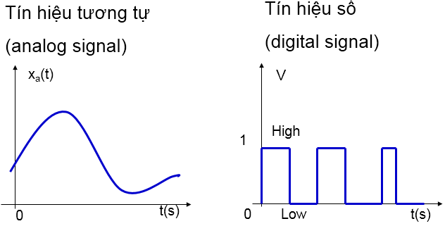
+ Ví dụ về tín hiệu tương tự: cảm biến nhiệt độ, tín hiệu radio FM, tế bào quang điện, cảm biến ánh sáng, màn hình cảm ứng điện trở,….
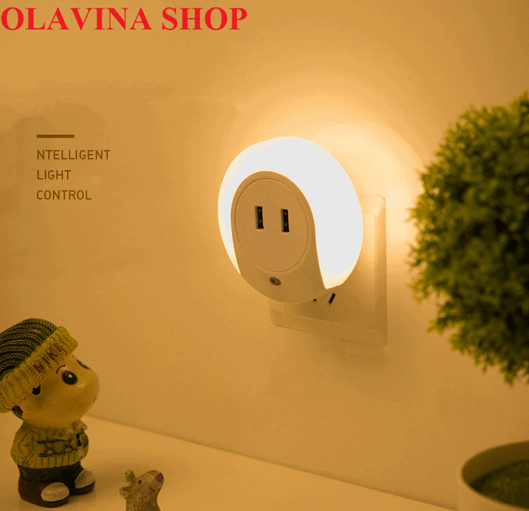
+ Ví dụ về tín hiệu số: Tín hiệu được truyền từ cổng USB, HDMI vào máy tính và ngược lại
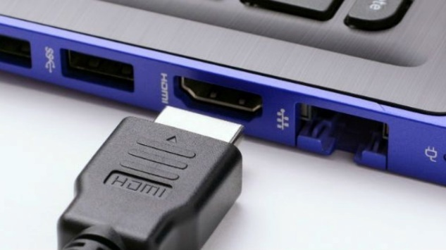
- GV giới thiệu với HS: Sự biến đổi liên tục hay rời rạc theo thời gian của biên độ tín hiệu sẽ cho ta tín hiệu tương tự hoặc tín hiệu số.
- GV nêu câu hỏi: Vậy tín hiệu số có ưu điểm gì so với tín hiệu tương tự
Bước 2: HS thực hiện nhiệm vụ học tập
- HS quan sát video, hình ảnh và đưa ra câu trả lời.
Bước 3: Báo cáo kết quả hoạt động và thảo luận
- GV mời 1 – 2 bạn ngẫu nhiên đứng dậy trình bày suy nghĩ của mình: phù hợp với máy tính và các thiết bị điện tử kĩ thuật số, dễ dàng xử lí,...).
Bước 4: Đánh giá kết quả, thực hiện nhiệm vụ học tập
- GV tiếp nhận câu trả lời rồi dẫn dắt HS vào bài: Để trả lời câu hỏi này chúng ra vào bài học ngày hôm nay: Bài 5: Tín hiệu tương tự và tín hiệu số

B. HOẠT ĐỘNG HÌNH THÀNH KIẾN THỨC
Hoạt động 1. Tìm hiểu những đặc điểm chung của tín hiệu tương tự
a. Mục tiêu: Bằng việc quan sát các hình ảnh và video, HS sẽ tìm ra được những đặc điểm chung của tín hiệu tương tự..
b. Nội dung: GV tổ chức để HS thảo luận, tìm hiểu những đặc điểm chung của tín hiệu tương tự.
c. Sản phẩm học tập: Rút ra được những đặc điểm chung của tín hiệu tương tự
d. Tổ chức hoạt động:
HOẠT ĐỘNG CỦA GV – HS | DỰ KIẾN SẢN PHẨM
Bước 1: GV chuyển giao nhiệm vụ học tập  - GV yêu cầu HS nghiên cứu mục I, tìm hiểu về những điểm chung của tín hiệu tương tự thông qua việc trả lời các câu hỏi sau:  + Thế nào là tín hiệu tương tự?  + Tín hiệu tương tự được chia làm mấy dạng?  + Nêu đặc điểm của các dạng tín hiệu tương tự  + Lấy ví dụ về tín hiệu tương tự trong thực tiễn  - GV chiếu hình 1.5, yêu cầu HS thảo luận nhóm đôi trả lời câu hỏi SGK – tr33: Trong Hình 5.1, theo em đại lượng nào sẽ biến đổi liên tục theo thời gian?  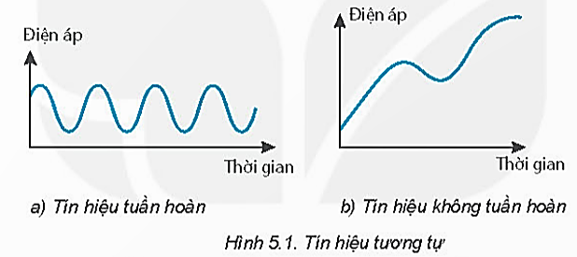  - Sau khi HS thảo luận và phát biểu ý kiến, GV nhận xét và phát biểu thành kết luận về những đặc điểm chung của tín hiệu tương tự: Tín hiệu tương tự là tín hiệu liên tục theo thời gian (có vô số giá trị/mức biên độ trong một khoảng thời gian).  - GV có thể chiếu cho HS đọc thêm mục “Em có biết” trong SGK – tr33  Bước 2: HS thực hiện nhiệm vụ học tập  - HS thảo luận nhóm, tìm hiểu những đặc điểm chung của tín hiệu tương tự  Bước 3: Báo cáo kết quả hoạt động và thảo luận  - GV mời đại diện HS của các nhóm trình bày kết quả thảo luận về những đặc điểm chung của tín hiệu tương tự  - GV mời HS khác nhận xét, bổ sung.  Bước 4: Đánh giá kết quả, thực hiện nhiệm vụ học tập  - GV đánh giá, nhận xét, chuẩn kiến thức và chuyển sang nội dung mới. | I. TÍN HIỆU TƯƠNG TỰ  - Tín hiệu tương tự là tín hiệu liên tục theo thời gian (có vô số giá trị/mức biên độ trong một khoảng thời gian).  - Tín hiệu tương tự có thể ở một trong hai dạng là tuần hoàn hoặc không tuần hoàn  + Tín hiệu tuần hoàn có dạng sóng lặp lại sau mỗi chu kì (tín hiệu dạng sin hoặc cosin),  + Tín hiệu không tuần hoàn không có sự lặp lại, tức không có chu kì.  - Ví dụ: Dòng điện mà chúng ta đang sử dụng là một tín hiệu tương tự dạng hình sin  * CH (SGK – tr31)  Trong Hình 5.1 SGK, điện áp biến đổi liên tục theo thời gian.
Hoạt động 2. Tìm hiểu những đặc điểm chung của tín hiệu số
a. Mục tiêu: Bằng việc quan sát các hình ảnh và video, HS sẽ tìm ra được những đặc điểm chung của tín hiệu số
b. Nội dung: GV tổ chức để HS thảo luận, tìm hiểu những đặc điểm chung của tín hiệu số
c. Sản phẩm học tập: Rút ra được những đặc điểm chung của tín hiệu số
d. Tổ chức hoạt động:
HOẠT ĐỘNG CỦA GV – HS | DỰ KIẾN SẢN PHẨM
Bước 1: GV chuyển giao nhiệm vụ học tập  - GV yêu cầu HS nghiên cứu mục II, tìm hiểu về những điểm chung của tín hiệu số thông qua việc trả lời các câu hỏi sau:  + Thế nào là tín hiệu số?  + Tín hiệu số nhận các giá trị như thế nào?  + Lấy ví dụ về tín hiệu tương tự trong thực tiễn  - Sau khi HS tiến hành thảo luận và phát biểu ý kiến, GV nhận xét và phát biểu thành kết luận: Tín hiệu số là tín hiệu rời rạc theo thời gian và thường được biểu diễn dưới dạng xung vuông. Tín hiệu số chỉ nhận một số hữu hạn các giá trị/mức điện áp trong một khoảng thời gian.  - GV chiếu hình 5.3 trong SGK, yêu cầu HS quan sát hình ảnh và trả lời câu hỏi 1 SGK – tr34: Hãy cho biết, tín hiệu số với hai mức và tín hiệu số với bốn mức, tín hiệu nào cho phép mang nhiều bit hơn trên một mức?  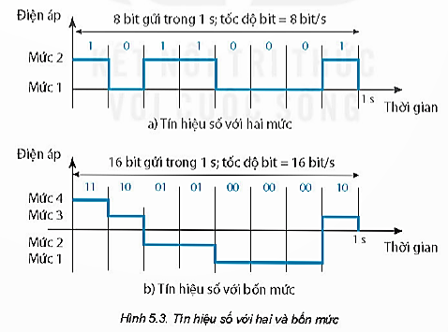  - GV cho HS đọc lại nội dung mục I và II (trang 33, 34 SGK); yêu cầu HS quan sát Hình 5.1 và 5.2 SGK và trà lời câu hỏi 2 SGK – tr34: Tín hiệu tương tự và tín hiệu số có bao nhiêu giá trị (mức) điện áp, sự khác nhau cơ bản giữa tín hiệu tương tự và tín hiệu số là gì?  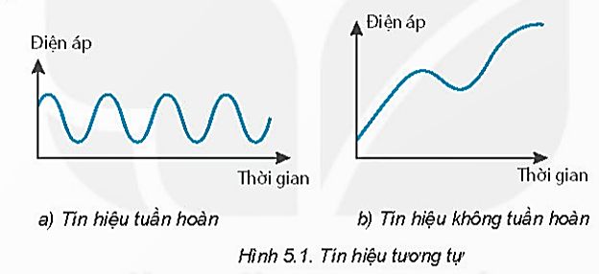  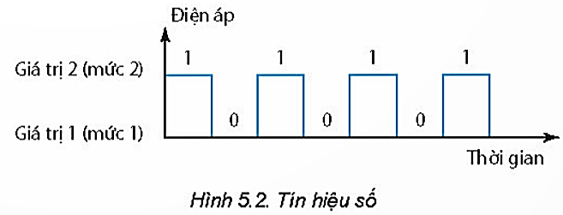  - GV gọi một số HS đứng lên trả lời các câu hỏi này, sau đó GV tổng hợp các ý kiến và đưa ra đáp án cuối cùng.  Bước 2: HS thực hiện nhiệm vụ học tập  - HS thảo luận nhóm, tìm hiểu những đặc điểm chung của tín hiệu số  Bước 3: Báo cáo kết quả hoạt động và thảo luận  - GV mời đại diện HS của các nhóm trình bày kết quả thảo luận về những đặc điểm chung của tín hiệu số  - GV mời HS khác nhận xét, bổ sung.  Bước 4: Đánh giá kết quả, thực hiện nhiệm vụ học tập  - GV đánh giá, nhận xét, chuẩn kiến thức và chuyển sang nội dung mới. | II. TÍN HIỆU SỐ  - Tín hiệu số là tín hiệu rời rạc theo thời gian và thường được biểu diễn dưới dạng xung vuông.  - Tín hiệu số chỉ nhận một số hữu hạn các giá trị/mức điện áp trong một khoảng thời gian  * CH1 (SGK – tr34)  Tín hiệu số với bốn mức điện áp cho phép mang 2 bit trên một mức trong khi tín hiệu số với hai mức điện áp chỉ cho phép mang 1 bit trên một mức. Như vậy, tín hiệu số với nhiều mức hơn cho phép mang nhiều bit hơn trên một mức (cho phép truyền với tốc độ bit cao hơn).  * CH2 (SGK – tr34)  - Tín hiệu tương tự có vô số giá trị/mức điện áp trong một khoảng thời gian, còn tín hiệu số chỉ có một số hữu hạn các giá trị, như trong Hình 5.2 SGK tín hiệu số chỉ có hai mức điện áp (mức 1 và mức 2).  - Sự khác nhau cơ bản:  + Tín hiệu tương tự liên tục theo thời gian (sử dụng một vùng giá trị liên tục để biểu diễn thông tin) thường có dạng sóng hình sin.  + Tín hiệu số rời rạc theo thời gian (sử dụng các giá trị rời rạc 0 hoặc 1 để biểu diễn thông tin) thường có dạng xung vuông.
Hoạt động 3. So sánh việc truyền dữ liệu dưới dạng tương tự và dạng số
a. Mục tiêu: HS rút ra được sự khác nhau cơ bản giữa tín hiệu tương tự và tín hiệu số cũng như ưu điểm của việc truyền dữ liệu dưới dạng số so với truyền dữ liệu dưới dạng tương tự.
b. Nội dung: GV tổ chức cho HS hoạt động nhóm, thảo luận trả lời các câu hỏi trong SGK để nhận ra sự khác nhau cơ bản giữa tín hiệu tương tự và tín hiệu số cũng như ưu điểm của việc truyền dữ liệu dưới dạng số so với truyền dữ liệu dưới dạng tương tự.
c. Sản phẩm học tập: kết quả so sánh về sự khác nhau cơ bản giữa tín hiệu tương tự và tín hiệu số cũng như ưu điểm của việc truyền dữ liệu dưới dạng số so với truyền dữ liệu dưới dạng tương tự.
d. Tổ chức hoạt động:
HOẠT ĐỘNG CỦA GV - HS | DỰ KIẾN SẢN PHẨM
Bước 1: GV chuyển giao nhiệm vụ học tập  - GV chia HS thành các nhóm (6HS), yêu cầu đọc mục I, II, III SGK và thảo luận nhóm để trả lời các câu hỏi theo gợi ý:  - GV yêu cầu 1 – 2 nhóm trình bày, sau đó chiếu nội dung và hình ảnh của các câu hỏi trên cho HS ghi vào vở học tập  - GV đưa ra nhận xét và tổng hợp vấn đề.  Bước 2: HS thực hiện nhiệm vụ học tập  - HS đọc thông tin SGK, quan sát thí hình ảnh, thảo luận, trả lời các câu hỏi mà GV đưa ra.  Bước 3: Báo cáo kết quả hoạt động và thảo luận  - GV mời đại diện các nhóm HS trả lời, đưa ra ý kiến của bản thân.  - GV mời nhóm khác nhận xét, bổ sung.  Bước 4: Đánh giá kết quả, thực hiện nhiệm vụ học tập  - GV đánh giá, nhận xét, tổng kết và chuyển sang nội dung luyện tập. | III. TRUYỀN DỮ LIỆU DƯỚI DẠNG TƯƠNG TỰ VÀ DẠNG SỐ  Phiếu học tập (đáp án cuối hoạt động)  - Việc truyền dữ liệu dưới dạng tương tự có ưu điểm là tốn ít băng thông nhưng dễ bị ảnh hưởng bởi nhiều, khó khôi phụ lại dạng dữ liệu ban đầu vì óc nhiều mức biên độ.  - Truyền dẫn dưới dạng số có nhược điểm là chiếm nhiều băng thông nhưng ít bị ảnh hưởng bởi nhiễu, ít lỗi, dễ dàng phát hiện và sửa lỗi vì chỉ có hai giá trị khác nhau 0 và 1, tính bảo mật và hiệu quả cao hơn, có thể lưu trữ và dễ dàng xử lí
  Tên nhóm: ......................................................
  Tên các thành viên: ........................................
  Nội dung so sánh | Truyền dẫn bằng tín hiệu tương tự | Truyền dẫn bằng tín hiệu số
  Ảnh hưởng của nhiễu.
  Suy giảm trong quá trình truyền và ghi/đọc.
  Chất lượng tín hiệu và số lần sao chép.
  Khả năng khôi phục tín hiệu.
  Khả năng nén, lưu trữ, xử lí, bảo mật.
  Cho phép nhiều người dùng.

Tên nhóm: ......................................................
Tên các thành viên: ........................................
Nội dung so sánh | Truyền dẫn bằng tín hiệu tương tự | Truyền dẫn bằng tín hiệu số
Ảnh hưởng của nhiễu. | Dễ bị ảnh hưởng | Ít bị ảnh hưởng
Suy giảm trong quá trình truyền và ghi/đọc. | Suy giảm mạnh | Ít bị suy giảm
Chất lượng tín hiệu và số lần sao chép. | Khó thực hiện việc sao chép và làm giảm chất lượng tín hiệu. | Dễ dàng sao chép thông tin và không làm giảm chất lượng, không hạn chế số lần sao chép.
Khả năng khôi phục tín hiệu. | Khó khôi phục tín hiệu vì có nhiều mức điện áp. | Dễ dàng khôi phục tín hiệu bằng cách sử dụng bộ lặp hoặc các bộ khuếch đại.
Khả năng nén, lưu trữ, xử lí, bảo mật. | Khó xử lí, lưu trữ và bảo mật. | Cho phép nén, xử lí và bảo mật tốt hơn.
Cho phép nhiều người dùng. | Hạn chế số người sử dụng | Cho phép nhiều người dùng đồng thời

Hoạt động 4. Hệ thống truyền dẫn sử dụng bộ chuyển đổi tương tự – số và số – tương tự
a. Mục tiêu: HS tìm hiểu về hệ thống truyền dẫn sử dụng các bộ chuyển đổi ADC và DAC
b. Nội dung: GV nhắc lại cho HS những ưu điểm của tín hiệu số so với tín hiệu tương tự; giảng giải các ý chính và tổ chức cho HS hoạt động theo nhóm để hoàn thành nhiệm vụ SGK để tìm hiểu Hệ thống truyền dẫn sử dụng bộ chuyển đổi tương tự – số và số – tương tự
c. Sản phẩm học tập: Kết quả thảo luận, tìm hiểu của HS về hệ thống truyền dẫn sử dụng bộ chuyển đổi tương tự – số và số – tương tự
d. Tổ chức hoạt động:
HOẠT ĐỘNG CỦA GV - HS | DỰ KIẾN SẢN PHẨM
Bước 1: GV chuyển giao nhiệm vụ học tập  - GV Phân tích cho HS : các kênh truyền dẫn trong thực tế thường có băng thông giới hạn, trong khi tín hiệu số lại đòi hỏi băng thông khá lớn để truyền dẫn.  - GV giải thích cho HS: các tín hiệu như giọng nói, âm nhạc đôi khi cần được chỉnh sửa, thêm bớt các hiệu ứng, hoặc cần lưu trữ trong máy tính và các thiết bị kĩ thuật số nên cần phải được biến đổi thành tín hiệu số (sử dụng các bộ ADC) để phục vụ cho quá trình xử lí. Mặt khác, vì kênh truyền có băng thông giới hạn, tín hiệu số lại đòi hỏi băng thông lớn, để truyền đi xa cần phải thực hiện biến điệu trên các sóng mang có tần số lớn. Tại phía thu, quá trình tách sóng và chuyển đổi từ số sang tương tự cần được thực hiện để khôi phục lại dạng tín hiệu gốc ban đầu.  - GV giải thích ý nghĩa của từng khối trong sơ đồ hệ thống truyền dẫn sử dụng các bộ chuyển đổi ADC và DAC Hình 5.7 SGK.  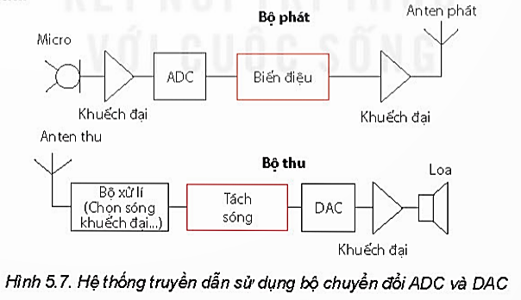  - GV phân tích cho HS hiểu: quá trình phát và thu tín hiệu là hai quá trình ngược nhau.  - GV tiếp tục yêu cầu HS trả lời câu hỏi trong SGK của mục này:  + CH1. Chức năng của các bộ biến điệu và tách sóng trong Hình 5.7 là gì?  + CH2. Tín hiệu thu được đằng sau micro trong Hình 5.7 là tín hiệu tương tự hay tín hiệu số?  + CH3. Tín hiệu được phát ra loa trong Hình 5.7 là tín hiệu tương tự hay tín hiệu số?  - Sau khi HS phát biểu ý kiến, GV nêu đáp án và tiếp tục tổ chức cho HS thực hiện hoạt động theo nội dung của mục này trong SGK  + GV yêu cầu HS đọc lại nội dung mục III SGK và các Hình 5.6, 5.7 SGK để hiểu rõ về chức năng của từng khối trong hệ thống truyền dẫn  + GV gọi một số HS đứng lên trả lời câu hỏi: Tại sao khi muốn truyền giọng nói, chúng ta phải biến đổi chúng từ tín hiệu tương tự sang tín hiệu số  + GV gọi một số HS khác đứng lên trả lời câu hỏi: Tại sao khi muốn thu giọng nói chúng ta lại phải biến đổi ngược từ tín hiệu số sang tín hiệu tương tự?  - Sau khi các HS trả lời, GV tổng hợp và đưa ra đáp án cuối cùng.  Bước 2: HS thực hiện nhiệm vụ học tập  - HS đọc thông tin SGK, thảo luận, trả lời các câu hỏi mà GV đưa ra.  Bước 3: Báo cáo kết quả hoạt động và thảo luận  - GV mời đại diện HS trả lời, đưa ra ý kiến của bản thân.  - GV mời HS khác nhận xét, bổ sung.  Bước 4: Đánh giá kết quả, thực hiện nhiệm vụ học tập  - GV đánh giá, nhận xét, tổng kết và chuyển sang nội dung luyện tập. | IV. HỆ THỐNG TRUYỀN DẪN SỬ DỤNG BỘ CHUYỂN ĐỔI TƯƠNG TỰ - SỐ VÀ SỐ - TƯƠNG TỰ  Câu hỏi (SGK – tr37)  C1. - Chức năng của bộ biến điệu trong Hình 5.7 SGK là biến đổi tín hiệu số sang tín hiệu tương tự có tần số cao để có thể truyền được đi xa (và đòi hỏi ít băng thông).  - Chức năng của bộ tách sóng thì ngược lại, nó biến đổi tín hiệu tương tự tần số cao thành tín hiệu số ban đầu.  C2. Tín hiệu thu được phát ra loa dâng sau micro trong Hình 5.7 SGK là tín hiệu tương tự, đây là tín hiệu điện có giá trị điện áp biến đổi liên tục.  C3. Tín hiệu thu được dăng sau micro trong Hình 5.7 SGK là tín hiệu tương tự, đây là tín hiệu điện có giá trị điện áp biến đổi liên tục.  HĐ (trang 37 SGK):  - Phải biến đổi tín hiệu giọng nói từ tương tự sang tín hiệu số là vì tín hiệu số có nhiều ưu điểm hơn so với tín hiệu tương tự như: dễ dàng xử lí, chỉnh sửa, thêm hiệu ứng hoặc lưu trữ trong máy tính và các thiết bị kĩ thuật số,... Do đó người ta thường sử dụng các bộ ADC để thực hiện việc biến đổi này. Tín hiệu số sau đó được mã hoá thành các xung điện hoặc được biến điệu trên các sóng mang có tần số cao để có thể truyền đi qua các dây dẫn hoặc kênh truyền vô tuyến có băng thông giới hạn.  - Khi muốn thu giọng nói phải thực hiện biến đổi tín hiệu từ số sang tương tự và sử dụng các bộ DAC để khôi phục lại dạng tín hiệu tương tự ban đầu trước khi phát nó ra loa.

Hoạt động 4. Tổng kết bài học
a. Mục tiêu: Ôn tập và củng cố kiến thức vừa xây dựng được cho HS về tín hiệu tương tự và tín hiệu số
b. Nội dung: GV giao cho HS 1 số nhiệm vụ để củng cố kiến thức về tín hiệu tương tự và tín hiệu số
c. Sản phẩm học tập: Kết quả thảo luận, thực hiện nhiệm vụ của HS
d. Tổ chức hoạt động:
HOẠT ĐỘNG CỦA GV - HS | DỰ KIẾN SẢN PHẨM
Bước 1: GV chuyển giao nhiệm vụ học tập  - GV tổ chức cho HS tìm hiểu thêm về việc chuyển đổi từ tín hiệu tương tự sang tín hiệu số.  - Sau khi HS hoàn thành nhiệm vụ tìm hiểu việc chuyển đổi từ tín hiệu tương tự sang tín hiệu số, GV tiếp tục yêu cầu HS tìm hiểu về một số ứng dụng có sử dụng tín hiệu số trong việc truyền dẫn thông tin.  - GV tổng kết bài học và giao nhiệm vụ về nhà cho HS  Bước 2: HS thực hiện nhiệm vụ học tập  - HS ôn tập lại các kiến thức đã học về tín hiệu tương tự và tín hiệu số  Bước 3: Báo cáo kết quả hoạt động và thảo luận  - GV mời đại diện HS trình bày, tổng kết bài học về các nội dung:  + Khái niệm tín hiệu tương tự, tín hiệu số  + Ưu điểm của việc truyền tín hiệu số so với tín hiệu tương tự  + Hệ thống truyền dẫn sử dụng các bộ chuyển đổi ADC và DAC  - GV mời HS khác nhận xét, bổ sung.  Bước 4: Đánh giá kết quả, thực hiện nhiệm vụ học tập  - GV đánh giá, nhận xét, tổng kết và chuyển sang nội dung luyện tập. | V. TỔNG KẾT  - Tín hiệu tương tự là tín hiệu liên tục theo thời gian (có vô số giá trị/mức biên độ trong một khoảng thời gian).  - Tín hiệu số là tín hiệu rời rạc theo thời gian và thường được biểu diễn dưới dạng xung vuông. Tín hiệu số chỉ nhận một số hữu hạn các giá trị/mức điện áp trong một khoảng thời gian  - Ưu điểm của việc truyền tín hiệu số so với tín hiệu tương tự là ít bị ảnh hưởng bởi nhiễu, ít lỗi, dễ dàng phát hiện và sửa lỗi vì chỉ có hai giá trị khác nhau 0 và 1, tính bảo mật và hiệu quả cao hơn, có thể lưu trữ và dễ dàng xử lí  - Hệ thống truyền dẫn sử dụng bộ chuyển đổi ADC và DAC  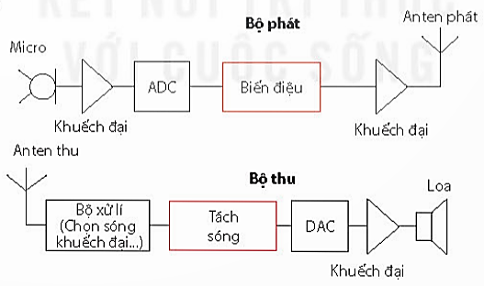

C. HOẠT ĐỘNG LUYỆN TẬP
a. Mục tiêu: HS củng cố lại kiến thức thông qua hệ thống câu hỏi trắc nghiệm và bài tập tự luận
b. Nội dung: GV trình chiếu câu hỏi, HS suy nghĩ trả lời
c. Sản phẩm học tập: HS đưa ra được các đáp án đúng
d. Tổ chức thực hiện:
Bước 1: GV chuyển giao nhiệm vụ học tập
- GV trình chiếu lần lượt các câu hỏi trắc nghiệm:
Câu 1: Hình sau mô tả loại tín hiệu nào?
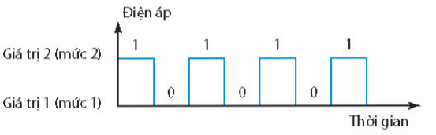
A. Tín hiệu tuần hoàn
B. Tín hiệu không tuần hoàn
C. Tín hiệu số
D. Tín hiệu tương tự

Câu 2: Dòng điện mà chúng ta đang sử dụng là một tín hiệu tương tự có dạng
A. Hình sin
B. Hình cos
C. Xung vuông
D. Đường thẳng

Câu 3: Tín hiệu số là:
A. Tín hiệu rời rạc theo thời gian
B. Tín hiệu liên tục theo thời gian
C. Tín hiệu có vô số giá trị/ mức điện áp trong một khoảng thời gian
D. Tín hiệu có thể ở một trong hai dạng tuần hoàn hoặc không tuần hoàn

Câu 4: Ưu điểm của tín hiệu tương tự là:
A. Ít bị ảnh hưởng bởi nhiễu, lỗi dữ liệu
B. Dễ dàng phát hiện và sửa lỗi
C. Tốn ít băng thông
D. Tính bảo mật và hiệu quả cao

Câu 5: Nhược điểm của tín hiệu số là:
A. Dễ bị ảnh hưởng bởi nhiễu,
B. Chiếm nhiều băng thông
C. Khó khôi phục lại tín hiệu ban đầu
D. Hạn chế số người sử dụng
- GV chiếu bài tập tự luận củng cố thêm kiến thức cho HS về tín hiệu tương tự và tín hiệu số: Vẽ sơ đồ khối hệ thống truyền tín hiệu số trong chuyển đổi tương tự - số và số - tương tự
Bước 2: HS thực hiện nhiệm vụ học tập
- HS tiếp nhận câu hỏi, nhớ lại kiến thức đã học, tìm đáp án đúng.
Bước 3: HS báo cáo kết quả hoạt động và thảo luận
- HS lần lượt đưa ra đáp án cho các bài tập trắc nghiệm:
1 - C | 2 – A | 3 - A | 4 - C | 5 - B
* Bài tập tự luận
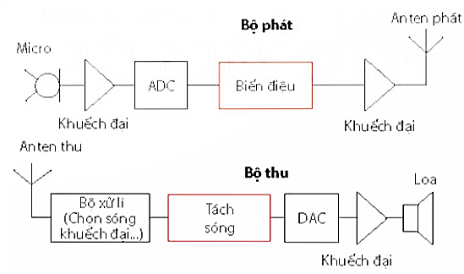
Bước 4: GV đánh giá kết quả, thực hiện nhiệm vụ học tập
D. HOẠT ĐỘNG VẬN DỤNG
a. Mục tiêu: Vận dụng kiến thức đã học để giải một số bài tập vận dụng liên quan
b. Nội dung: GV nêu nhiệm vụ; HS vận dụng kiến thức đã học, kiến thức để trả lời câu hỏi.
c. Sản phẩm học tập: HS trình bày các dự án nhóm đã chuẩn bị
d. Tổ chức thực hiện: Câu trả lời của HS về vấn đề GV đưa ra
Bước 1: GV chuyển giao nhiệm vụ học tập
- GV yêu cầu HS thảo luận nhóm và thực hiện bài tập sau: Hình dưới đây là đồ thị biểu diễn một tín hiệu số ở đầu và ở cuối một đường truyền tín hiệu.
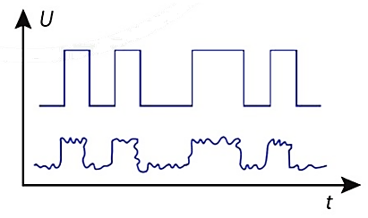
a) Đặc điểm nào của đồ thị này cho biết tín hiệu được truyền là tín hiệu số.
b) Nêu và giải thích ưu điểm của truyền dữ liệu số so với truyền dữ liệu tương tự.
Bước 2: HS thực hiện nhiệm vụ học tập
- HS thảo luận nhóm và vận dụng kiến thức đã học, kiến thức thực tế để trả lời câu hỏi.
- GV hướng dẫn, theo dõi, hỗ trợ HS nếu cần thiết.
Bước 3: HS báo cáo kết quả hoạt động và thảo luận
- GV mời đại diện HS trả lời:
a) Vì tín hiệu trên đồ thị là những đường xung vuông tượng trưng cho tín hiệu số
b) Ưu điểm của truyền dữ liệu số so với truyền dữ liệu tương tự là: ít bị ảnh hưởng bởi nhiễu, ít lỗi, dễ dàng phát hiện và sửa lỗi vì chỉ có hai giá trị khác nhau 0 và 1, tính bảo mật và hiệu quả cao hơn, có thể lưu trữ và dễ dàng xử lí
- Các nhóm HS nhận xét, đánh giá chấm chéo dự án học tập của nhóm bạn.
Bước 4: GV đánh giá kết quả, thực hiện nhiệm vụ học tập
*Hướng dẫn về nhà
- Ôn tập và củng cố kiến thức vừa học trong bài
- Lấy một số ví dụ về tín hiệu tương tự, tín hiệu số, quá trình xử lí tín hiệu số trong thực tế.
- Tìm một số video về âm thanh tương tự và âm thanh số, cách thức biển đổi một tín hiệu âm thanh từ dạng tương tự thành dạng số để lưu trữ trên máy tính, sau đó phát tín hiệu đó ra loa có sử dụng các bộ biến đổi ADC và DAC.
- Xem trước nội dung Bài 6. Suy giảm tín hiệu

Ngày soạn:…/…/…
Ngày dạy:…/…/…

BÀI 6: SUY GIẢM TÍN HIỆU (3 TIẾT)

I. MỤC TIÊU
1. Kiến thức
- Phân biệt được các loại cáp, các loại môi trường truyền dẫn khác nhau.
- Tính toán được độ suy giảm tín hiệu trên đường truyền sử dụng đơn vị dB và dB/km.
- Phân tích được ảnh hưởng của sự suy giảm tín hiệu đến chất lượng tín hiệu được truyền.
2. Năng lực
Năng lực chung:
- Năng lực tự học: Chủ động tích cực thực hiện những công việc của bản thân trong học tập thông qua việc tham gia đóng góp ý tưởng, đặt câu hỏi và trả lời các yêu cầu.
- Giao tiếp và hợp tác: Thảo luận qua hình vẽ, tài liệu đa phương tiện nêu được một số kiến thức về suy giảm tín hiệu
- Năng lực giải quyết vấn đề: Xác định được và biết tìm hiểu các thông tin liên quan đến suy giảm tín hiệu
Năng lực vật lí:
- Phân biệt được các loại cáp, các loại môi trường truyền dẫn khác nhau.
- Tính toán được độ suy giảm tín hiệu trên đường truyền sử dụng đơn vị dB và dB/km.
- Phân tích được ảnh hưởng của sự suy giảm tín hiệu đến chất lượng tín hiệu được truyền.

3. Phẩm chất
- Chăm học, chịu khó tìm tòi tài liệu và thực hiện các nhiệm vụ học tập.
- Có trách nhiệm trong hoạt động nhóm, chủ động nhận và thực hiện tất cả các nhiệm vụ.
- Trung thực, cẩn thận khi thực hiện nhiệm vụ theo đúng yêu cầu của GV.
II. THIẾT BỊ DẠY HỌC VÀ HỌC LIỆU
1. Đối với giáo viên:
- Sách Chuyên đề, Sách chuyên đề GV, Giáo án.
- Một số hình ảnh, video giới thiệu về các loại môi trường truyền dẫn khác nhau
- Một số hình ảnh về sự suy giảm tín hiệu và quá trình khuếch đại tín hiệu
- Máy chiếu, máy tính (nếu có)
2. Đối với học sinh:
- Sách Chuyên đề Vật lí 11
- Đọc trước bài học trong SGK.
- Tìm kiếm, đọc trước tài liệu có liên quan đến suy giảm tín hiệu
III. TIẾN TRÌNH DẠY HỌC
A. HOẠT ĐỘNG KHỞI ĐỘNG
a. Mục tiêu: HS có được khái niệm về môi trường truyền dẫn, cách thức phân loại môi trường truyền dẫn, khi tín hiệu truyền qua các môi trường truyền dẫn khác nhau thì sẽ gặp phải những vấn đề gì.
b. Nội dung: GV đặt vấn đề để HS thảo luận xác định nhiệm vụ bài học
c. Sản phẩm học tập: HS trả lời được những câu hỏi mà GV đưa ra để thảo luận về sự suy giảm tín hiệu
d. Tổ chức thực hiện:
Bước 1: GV chuyển giao nhiệm vụ học tập
- GV đặt vấn đề: Khi một tín hiệu lan truyền dọc theo một dây dẫn (hay một môi trường truyền dẫn) công suất của nó sẽ bị sụt giảm (suy giảm tín hiệu). Thông thường mức độ suy giảm cho phép được quy định trên chiều dài cáp truyền dẫn hoặc kênh truyền dẫn để đảm bảo rằng ở nơi thu có thể phát hiện và giải mã đúng được tín hiệu.
- GV nêu câu hỏi: Vậy bằng cách nào chúng ta có thể hạn chế hoặc tăng cường và tái tạo lại được tín hiệu?
Bước 2: HS thực hiện nhiệm vụ học tập
- HS quan sát video, hình ảnh và đưa ra câu trả lời.
Bước 3: Báo cáo kết quả hoạt động và thảo luận
- GV mời 1 – 2 bạn ngẫu nhiên đứng dậy trình bày suy nghĩ của mình
Bước 4: Đánh giá kết quả, thực hiện nhiệm vụ học tập
- GV tiếp nhận câu trả lời rồi dẫn dắt HS vào bài: Để trả lời câu hỏi này chúng ra vào bài học ngày hôm nay: Bài 6: Suy giảm tín hiệu

B. HOẠT ĐỘNG HÌNH THÀNH KIẾN THỨC
Hoạt động 1. Tìm hiểu môi trường truyền dẫn và phân loại
a. Mục tiêu: Bằng việc quan sát các hình ảnh và video, HS sẽ biết được khái niệm về môi trường truyền dẫn, có những loại môi trường truyền dẫn nào.
b. Nội dung: GV tổ chức để HS thảo luận, tìm hiểu về các loại môi trường truyền dẫn khác nhau và phân loại các môi trường truyền dẫn
c. Sản phẩm học tập: Rút ra được khái niệm về môi trường truyền dẫn và các loại môi trường truyền dẫn
d. Tổ chức hoạt động:
HOẠT ĐỘNG CỦA GV – HS | DỰ KIẾN SẢN PHẨM
Bước 1: GV chuyển giao nhiệm vụ học tập  - GV yêu cầu HS nghiên cứu mục I, tìm hiểu về môi trường truyền dẫn thông qua việc trả lời các câu hỏi sau:  + Môi trường truyền dẫn là gì? Thông tin truyền dẫn là gì?  + Môi trường truyền dẫn được phân ra thành những loại nào? Vẽ sơ dồ phân loại môi trường truyền dẫn  - Sau khi HS tiến hành thảo luận và phát biểu ý kiến, GV nhận xét và phát biểu thành kết luận về môi trường truyền dẫn  - GV yêu cầu HS thảo luận nhóm đôi, dựa vào nội dung mục I, trả lời câu hỏi trong SGK – tr39: Môi trường truyền dẫn có ảnh hưởng như thế nào đến sự suy giảm tín hiệu?  - GV chiếu hình 6.3 SGK, yêu cầu HS so sánh về cấu tạo của các loại cáp khác nhau  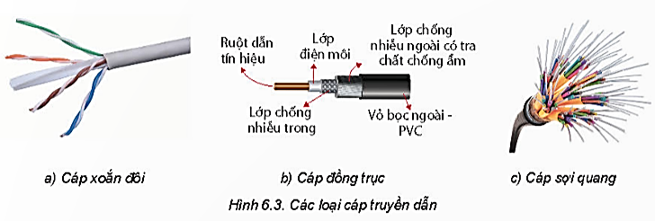  - GV đặt câu hỏi: sử dụng loại cáp nào sẽ cho tốc độ truyền dẫn lớn hơn, khoảng cách dài hơn,...  - GV Cho HS đọc lại phần I trong sách và tìm hiểu trên internet về các loại môi trường truyền dẫn khác nhau, với môi trường hữu tuyến (có dây) thì xem xét đến chiều dài của dây dẫn, cấu tạo của dây dẫn; với môi trường vô tuyến thì xem xét đến khoảng cách truyền dẫn, các vật cản hoặc sự chuyển động của thiết bị thu phát, điều kiện thời tiết,....  - GV đặt câu hỏi: môi trường truyền dẫn có ảnh hưởng như thế nào đến sự suy giảm tín hiệu.  - GV gọi một số HS trả lời câu hỏi, sau đó tổng hợp các ý kiến và đưa ra đáp án cuối cùng.  Bước 2: HS thực hiện nhiệm vụ học tập  - HS thảo luận nhóm, tìm hiểu môi trường truyền dẫn và phân loại  - GV quan sát, hỗ trợ HS nếu cần  Bước 3: Báo cáo kết quả hoạt động và thảo luận  - GV mời đại diện HS của các nhóm trình bày kết quả thảo luận  - GV mời HS khác nhận xét, bổ sung.  Bước 4: Đánh giá kết quả, thực hiện nhiệm vụ học tập  - GV đánh giá, nhận xét, chuẩn kiến thức và chuyển sang nội dung mới. | I. MÔI TRƯỜNG TRUYỀN DẪN  - Môi trường truyền dẫn: là bất cứ thứ gì có thể mang thông tin từ nguồn đến đích, trong truyền thông dữ liệu thì môi trường truyền dẫn thường là không gian tự do, cáp đồng hoặc cáp sợi quang  - Phân loại môi trường truyền dẫn:  + hữu tuyến – có dây (cáp kim loại, cáp sợi quang)  + vô tuyến – không dây (sóng radio, sóng micro và sóng hồng ngoại).  * Câu hỏi (SGK – tr31)  Môi trường truyền dẫn có ảnh hưởng lớn đến sự suy giảm tín hiệu với các loại môi trường truyền dẫn khác nhau thì sự suy giảm tín hiệu khác nhau và các nguyên nhân gây suy giảm tín hiệu cũng khác nhau.  Ví dụ với môi trường truyền dẫn có dây thì cấu tạo của dây dẫn, chiều dài dây dẫn, số lượng các mối nối, mối hàn sẽ ảnh hưởng đến sự suy giảm tín hiệu, còn đối với môi trường truyền dẫn không dây thì khoảng cách truyền, các vật cản, điều kiện thời tiết, các hiệu ứng đa đường.... sẽ ảnh hưởng đến sự suy giảm tín hiệu.
Hoạt động 2. Tìm hiểu suy giảm tín hiệu và đơn vị đo
a. Mục tiêu: Bằng việc quan sát các hình ảnh và video, HS sẽ hiểu được khái niệm về sự suy giảm tín hiệu và bằng cách nào chúng ta có thể bù lại sự suy giảm tín hiệu
b. Nội dung: GV tổ chức để HS thảo luận, trả lời câu hỏi tìm hiểu về sự suy giảm tín hiệu và cách để bù lại sự suy giảm tín hiệu
c. Sản phẩm học tập: Rút ra được sự khái niệm sự suy giảm tín hiệu và cách để bù lại sự suy giảm tín hiệu

d. Tổ chức hoạt động:
HOẠT ĐỘNG CỦA GV – HS | DỰ KIẾN SẢN PHẨM
Bước 1: GV chuyển giao nhiệm vụ học tập  - GV yêu cầu HS đọc mục II.1 trong SGK và cho biết khái niệm về sự suy giảm tín hiệu và cách để bù lại sự mất mát này.  - GV yêu cầu HS nghiên cứu mục II.2 trong SGK, thảo luận nhóm đôi trả lời câu hỏi phần hoạt động:  + Nêu nguyên nhân dẫn tới sự suy giảm tín hiệu khi truyền tín hiệu qua cáp đồng trục và cáp sợi quang.  + Chỉ ra một số nguyên nhân dẫn đến sự suy giảm tín hiệu khi truyền tín hiệu trong môi trường không dây.  - GV gọi một số HS trả lời câu hỏi, sau đó GV tổng hợp các ý kiến và đưa ra đáp án cuối cùng.  - GV yêu cầu HS đọc thêm phần “Em có biết” trong SGK – tr40  - GV giới thiệu với HS về đơn vị đo sự suy giảm theo công suất: B, dB, dBm và dB/km  - GV yêu cầu HS tính toán qua một số ví dụ về các đơn vị đo này và trả lời các câu hỏi trong SGK: Cho công suất tín hiệu tại đầu vào sợi cáp là 2mW, cáp có hệ số suy giảm là 0,3 dB/km, tính công suất tín hiệu ở đầu ra của cáp tại khoảng cách 5 km.  Bước 2: HS thực hiện nhiệm vụ học tập  - HS thảo luận nhóm, tìm hiểu sự suy giảm tín hiệu và đơn vị đo  Bước 3: Báo cáo kết quả hoạt động và thảo luận  - GV mời đại diện HS của các nhóm trình bày kết quả thảo luận  - GV mời HS khác nhận xét, bổ sung.  Bước 4: Đánh giá kết quả, thực hiện nhiệm vụ học tập  - GV đánh giá, nhận xét, chuẩn kiến thức và chuyển sang nội dung mới. | II. SỰ SUY GIẢM TÍN HIỆU VÀ ĐƠN VỊ ĐO  1. Sự suy giảm tín hiệu  - Sự suy giảm tín hiệu là sự mất mát năng lượng khi tín hiệu được truyền qua môi trường truyền dẫn  - Để giảm sự mất mán này người ta thường sử dụng các bộ khuếch đại để khuếch đại tín hiệu  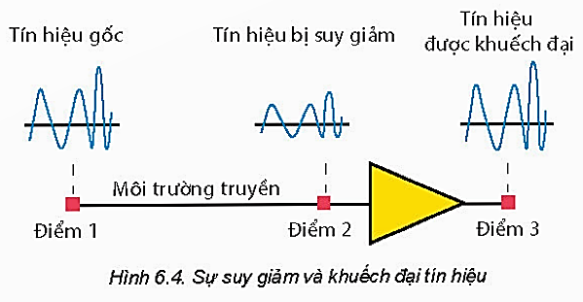  2. Nguyên nhân chủ yếu làm suy giảm tín hiệu  * HĐ1 (SGK – tr40)  - Nguyên nhân gây suy giảm tín hiệu khi truyền qua cáp đồng trục: do chiều dài dây dẫn, do các mỗi nỗi, các bộ chia, do nhiệt độ môi trường thay đổi làm thay đổi tính chất dẫn điện, cách điện, do điện trở, điện môi và phát xạ,...  - Nguyên nhân gây suy giảm tín hiệu khi truyền qua cáp sợi quang: do vật liệu chế tạo sợi quang hấp thụ ánh sáng, các tạp chất trong quá trình chế tạo sợi quang sẽ hấp thụ ánh sáng, do tán xạ ánh sáng, tán sắc ánh sáng, do khoảng cách truyền dẫn, do sợi quang bị uốn cong.... làm mất mát năng lượng dẫn đến sự suy giảm tín hiệu.  * HĐ2 (SGK – tr34)  Nguyên nhân gây nên suy giảm tín hiệu khi truyền qua môi trường không dây: do khoảng cánh truyền dẫn, do hiệu ứng đa đường truyền; do vật cản như các toà nhà, cây xanh; do sự chuyển động của các bộ thu phát; do sự khúc xạ, nhiễu xạ và tán xạ; do điều kiện thời tiết,... làm tín hiệu bị suy giảm.  3. Đơn vị đo  - Bel là đơn vị đầu tiên được phát triển để xác định tỉ số công suất giữa hai điểm. Khi đo độ lợi (hệ số khuếch đại) hoặc suy giảm của một kênh được cho bởi công thức:  $$B=lg\frac{P_{2}}{P_{1}}$$  - Ngày nay người ta sử dụng đơn vị dB làm đơn vị chuẩn để biểu thị độ lợi và suy giảm theo công suất  $$dB=10lg\frac{P_{2}}{P_{1}}$$  - Người ta còn sử dụng hệ số suy giảm trên một đơn vị độ dài và đo bằng dB/km  - Công thức đo công suất tín hiệu theo milioát (mW):  $$dBm=10{lgP}_{m}$$  * Câu hỏi (SGK – tr41)  1. - Đổi công suất tín hiệu đầu vào ra dBm:  P_{in} = 2 mW = 10lg2 ≈ 3 dBm.  - Suy giảm trên chiều dài cáp sợi quang dài 5 km = 0,3 x 5 = 1,5 dB.  - Công suất tín hiệu ở đầu ra của cáp sợi quang: P_{out} = 3 - 1,5 = 1,5 dBm.  2. Suy giảm tín hiệu trên cáp đồng do các nguyên nhân: Chiều dài dây dẫn, cáp càng dài suy hao càng lớn, do các mối nối, mối hàn, do nhiệt độ môi trường thay đổi làm thay đổi đặc tính dẫn diện, cách điện, suy giảm tín hiệu do điện trở, diện mỗi và phát xạ. Suy giảm tín hiệu trên cáp sợi quang do các nguyên nhân: sự hấp thụ ánh sáng của vật liệu chế tạo sợi quang, do hiện tượng tán xạ ánh sáng, do sợi bị uốn cong trong quá trình chế tạo, lắp đặt.

Hoạt động 3. Tổng kết bài học
a. Mục tiêu: Ôn tập và củng cố kiến thức vừa xây dựng được cho HS về các loại môi trường truyền dẫn và sự suy giảm tín hiệu trong quá trình truyền dẫn
b. Nội dung: GV giao cho HS 1 số nhiệm vụ để củng cố kiến thức về các loại môi trường truyền dẫn và sự suy giảm tín hiệu trong quá trình truyền dẫn
c. Sản phẩm học tập: Kết quả thảo luận, thực hiện nhiệm vụ của HS
d. Tổ chức hoạt động:
HOẠT ĐỘNG CỦA GV - HS | DỰ KIẾN SẢN PHẨM
Bước 1: GV chuyển giao nhiệm vụ học tập  GV tổ chức cho HS tìm hiểu thêm về các ứng dụng khác nhau trên thực tế sử dụng các loại môi trường truyền dẫn khác nhau, lấy ví dụ cụ thể.  - GV tiếp tục giao cho HS một số bài tập về việc chuyển đổi qua lại giữa các đơn vị đo như dB, dBm và mW.  VD: Đổi các đơn vị đo sau:  a) 5 mW = ..... dB  b) 3 mW = …..dB  c) 1,5dBm = ….. W  d) 2 dBm = …… W  - GV tổng kết bài học và giao nhiệm vụ về nhà cho HS  Bước 2: HS thực hiện nhiệm vụ học tập  - HS ôn tập lại các kiến thức đã học về tín hiệu tương tự và tín hiệu số  Bước 3: Báo cáo kết quả hoạt động và thảo luận  - GV mời đại diện HS trình bày, tổng kết bài học về các nội dung:  + Môi trường truyền dẫn và các loại môi trường truyền dẫn  + Sự suy giảm tín hieuejt rên đường truyền và đơn vị đo là dB và dB/km  + Các nguyên nhân gây suy giảm tín hiệu trên đường truyền có dây và không dân  - GV mời HS khác nhận xét, bổ sung.  Bước 4: Đánh giá kết quả, thực hiện nhiệm vụ học tập  - GV đánh giá, nhận xét, tổng kết và chuyển sang nội dung luyện tập. | V. TỔNG KẾT  - Môi trường truyền dẫn: là bất cứ thứ gì có thể mang thông tin từ nguồn đến đích, trong truyền thông dữ liệu thì môi trường truyền dẫn thường là không gian tự do, cáp đồng hoặc cáp sợi quang  - Phân loại môi trường truyền dẫn:  + hữu tuyến – có dây (cáp kim loại, cáp sợi quang)  + vô tuyến – không dây (sóng radio, sóng micro và sóng hồng ngoại).  - Sự suy giảm tín hiệu là sự mất mát năng lượng khi tín hiệu được truyền qua môi trường truyền dẫn  - Đơn vị đo độ lợi và suy giảm theo công suất là dB và dB/km  - Nguyên nhân gây suy giảm tín hiệu khi truyền qua cáp đồng trục: do chiều dài dây dẫn, do các mỗi nỗi, các bộ chia, do nhiệt độ môi trường thay đổi làm thay đổi tính chất dẫn điện, cách điện, do điện trở, điện môi và phát xạ,...  - Nguyên nhân gây suy giảm tín hiệu khi truyền qua cáp sợi quang: do vật liệu chế tạo sợi quang hấp thụ ánh sáng, các tạp chất trong quá trình chế tạo sợi quang sẽ hấp thụ ánh sáng, do tán xạ ánh sáng, tán sắc ánh sáng, do khoảng cách truyền dẫn, do sợi quang bị uốn cong.... làm mất mát năng lượng dẫn đến sự suy giảm tín hiệu.  - Nguyên nhân gây nên suy giảm tín hiệu khi truyền qua môi trường không dây: do khoảng cánh truyền dẫn, do hiệu ứng đa đường truyền; do vật cản như các toà nhà, cây xanh; do sự chuyển động của các bộ thu phát; do sự khúc xạ, nhiễu xạ và tán xạ; do điều kiện thời tiết,... làm tín hiệu bị suy giảm.

C. HOẠT ĐỘNG LUYỆN TẬP
a. Mục tiêu: HS củng cố lại kiến thức thông qua hệ thống câu hỏi trắc nghiệm và bài tập tự luận
b. Nội dung: GV trình chiếu câu hỏi, HS suy nghĩ trả lời
c. Sản phẩm học tập: HS đưa ra được các đáp án đúng
d. Tổ chức thực hiện:
Bước 1: GV chuyển giao nhiệm vụ học tập
- GV trình chiếu lần lượt các câu hỏi trắc nghiệm:
Câu 1: Môi trường truyền dẫn có dây dây là:
A. Sóng radio
B. Sóng micro
C. Cáp quang
D. Hồng ngoại

Câu 2: Môi trường truyền dẫn được phân ra thành mấy loại?
A. 2 loại
B. 3 loại
C. 4 loại
D. 5 loại

Câu 3: Nguyên nhân dẫn đến sự suy giảm tín hiệu khi truyền tín hiệu qua cáp đồng trục là:
A. Do vật liệu hấp thụ ánh sáng
B. Do khoảng cách truyền dẫn
C. Do điện trở, điện môi và phát xạ
D. Do sự khúc xạ, nhiệu xạ, tán xạ

Câu 4: Nguyên nhân dẫn đến sự suy giảm tín hiệu khi truyền tín hiệu trong môi trường không dây là:
A. Do hiệu ứng đa đường truyền, do vật cản
B. Do sợi quang bị uống cong khi chế tạo hoặc lắp đặt
C. Do vật liệu hấp thụ ánh sáng
D. Do nhiệt độ môi trường

Câu 5: Công thức tính độ lợi và suy giảm theo công suất là:
A. $dB=10lg\frac{P_{1}}{P_{2}}$
B. $dB=10lg\frac{P_{2}}{P_{1}}$
C. $dB=lg\frac{P_{2}}{P_{1}}$
D. $dB=10lgP_{m}$
- GV chiếu bài tập tự luận củng cố thêm kiến thức cho HS về suy giảm tín hiệu: Một tín hiệu có công suất đầu vào là P₁ =5,0 mW và công suất đầu ra là P₂=0,0002 mW. Xác định độ suy giảm tín hiệu tính bằng dB.
Bước 2: HS thực hiện nhiệm vụ học tập
- HS tiếp nhận câu hỏi, nhớ lại kiến thức đã học, tìm đáp án đúng.
Bước 3: HS báo cáo kết quả hoạt động và thảo luận
- HS lần lượt đưa ra đáp án cho các bài tập trắc nghiệm:
1 - C | 2 – A | 3 - C | 4 - A | 5 - B
* Bài tập tự luận
Độ suy giảm tín hiệu:
$$dB=10lg\frac{P_{2}}{P_{1}}=10\lg{\frac{5}{0,0002}=43,979dB}$$
Bước 4: GV đánh giá kết quả, thực hiện nhiệm vụ học tập
D. HOẠT ĐỘNG VẬN DỤNG
a. Mục tiêu: Vận dụng kiến thức đã học để giải một số bài tập vận dụng liên quan
b. Nội dung: GV nêu nhiệm vụ; HS vận dụng kiến thức đã học, kiến thức để trả lời câu hỏi.
c. Sản phẩm học tập: HS trình bày các dự án nhóm đã chuẩn bị
d. Tổ chức thực hiện: Câu trả lời của HS về vấn đề GV đưa ra
Bước 1: GV chuyển giao nhiệm vụ học tập
- GV yêu cầu HS thảo luận nhóm và thực hiện bài tập sau: Hình sau là đồ thị biểu diễn một tín hiệu số ở đầu và ở cuối một đường truyền tín hiệu.Nêu và giải thích hai nguyên nhân khiến tín hiệu ở cuối đường truyền khác với tín hiệu ở đầu.
Bước 2: HS thực hiện nhiệm vụ học tập
- HS thảo luận nhóm và vận dụng kiến thức đã học, kiến thức thực tế để trả lời câu hỏi.
- GV hướng dẫn, theo dõi, hỗ trợ HS nếu cần thiết.
Bước 3: HS báo cáo kết quả hoạt động và thảo luận
- GV mời đại diện HS trả lời:
Tín hiệu ở cuối đường truyền khác với tín hiệu sở đầu là do khuếch đại tín hiệu và do sự suy giảm tín hiệu, hai nguyên nhân này có ảnh hưởng rất lớn trong quá trình truyền tín hiệu.
- Các nhóm HS nhận xét, đánh giá chấm chéo dự án học tập của nhóm bạn.
Bước 4: GV đánh giá kết quả, thực hiện nhiệm vụ học tập
*Hướng dẫn về nhà
- Ôn tập và củng cố kiến thức vừa học trong bài
- Lấy một số ví dụ về các ứng dụng trong thực tế sử dụng cáp xoắn đôi, cáp đồng trục, cáp sợi quang và vô tuyến để truyền tín hiệu
- Xem trước nội dung Bài 7. Cảm biến

Ngày soạn:…/…/…
Ngày dạy:…/…/…

CHUYÊN ĐỀ 3: MỞ ĐẦU ĐIỆN TỬ HỌC

BÀI 7: CẢM BIẾN (3 TIẾT)

I. MỤC TIÊU
1. Kiến thức
- Hiểu được khái niệm cảm biến, lợi ích của việc sử dụng cảm biến, phân loại cảm biến sử dụng quang điện trở và nhiệt điện trở để làm cảm biến ánh sáng và nhiệt độ
2. Năng lực
Năng lực chung:
- Năng lực tự học: Chủ động tích cực thực hiện những công việc của bản thân trong học tập thông qua việc tham gia đóng góp ý tưởng, đặt câu hỏi và trả lời các yêu cầu.
- Giao tiếp và hợp tác: Thảo luận qua hình vẽ, tài liệu đa phương tiện nêu được một số kiến thức về cảm biến
- Năng lực giải quyết vấn đề: Xác định được và biết tìm hiểu các thông tin liên quan đến cảm biến
Năng lực vật lí:
- Hiểu được khái niệm cảm biến, lợi ích của việc sử dụng cảm biến, phân loại cảm biến sử dụng quang điện trở và nhiệt điện trở để làm cảm biến ánh sáng và nhiệt độ
3. Phẩm chất
- Chăm học, chịu khó tìm tòi tài liệu và thực hiện các nhiệm vụ học tập.
- Có trách nhiệm trong hoạt động nhóm, chủ động nhận và thực hiện tất cả các nhiệm vụ.
- Trung thực, cẩn thận khi thực hiện nhiệm vụ theo đúng yêu cầu của GV.
II. THIẾT BỊ DẠY HỌC VÀ HỌC LIỆU
1. Đối với giáo viên:
- Sách Chuyên đề, Sách chuyên đề GV, Giáo án.
- Một số hình ảnh, video về cảm biến và các thiết bị sử dụng cảm biến
- Dụng cụ, linh kiện để làm thí nghiệm như: quang điện trở, nhiệt điện trở, nhiệt kế nguồn sáng, đồng hồ vạn năng,..
- Máy chiếu, máy tính (nếu có)
2. Đối với học sinh:
- Sách Chuyên đề Vật lí 11
- Đọc trước bài học trong SGK.
- Tìm kiếm, đọc trước tài liệu có liên quan đến cảm biến
III. TIẾN TRÌNH DẠY HỌC
A. HOẠT ĐỘNG KHỞI ĐỘNG
a. Mục tiêu: Dẫn dắt, gợi mở kiến thức cho HS trước khi vào bài học.
b. Nội dung: GV trình bày vấn đề; HS đọc thông tin và trả lời câu hỏi
c. Sản phẩm học tập: HS trả lời được những câu hỏi mà GV đưa ra để thảo luận về cảm biến
d. Tổ chức thực hiện:
Bước 1: GV chuyển giao nhiệm vụ học tập
- GV cho HS quan sát hình ảnh về một số thiết bị có sử dụng cảm biến như thiết bị điều khiển từ xa, thiết bị báo cháy, nhiệt kế, cánh cửa đóng mở tự động, robot,...
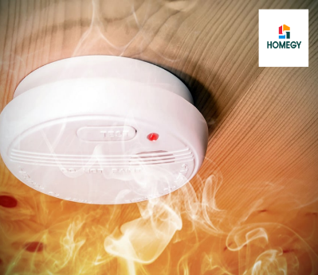 | 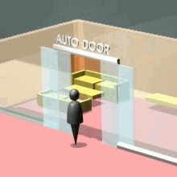 | 
Thiết bị báo cháy | Cửa đóng mở tự động | Robot
- HS thảo luận để trả lời câu hỏi: trong các thiết bị này phải có một linh kiện điện tử gì?
Bước 2: HS thực hiện nhiệm vụ học tập
- HS quan sát video, hình ảnh và đưa ra câu trả lời.
Bước 3: Báo cáo kết quả hoạt động và thảo luận
- GV mời 1 – 2 bạn ngẫu nhiên đứng dậy trình bày suy nghĩ của mình: Để truyền tín hiệu đi xa, tránh được nhiễu,…
Bước 4: Đánh giá kết quả, thực hiện nhiệm vụ học tập
- GV tổng hợp, phân tích ý kiến của HS và đưa ra kết luận: linh kiện đó chính là cảm biến là nội dung của bài học hôm nay: Bài 7: Cảm biến

B. HOẠT ĐỘNG HÌNH THÀNH KIẾN THỨC
Hoạt động 1. Tìm hiểu những đặc điểm chung của biến điệu AM và FM
a. Mục tiêu: HS xây dựng được khái niệm cảm biến.
b. Nội dung: GV phân tích chức năng và hoạt động của một số thiết bị có gắn cảm biến từ đó tổ chức cho HS thảo luận xây dựng khái niệm cảm biến
c. Sản phẩm học tập: Rút ra được khái niệm về cảm biến
d. Tổ chức hoạt động:
HOẠT ĐỘNG CỦA GV – HS | DỰ KIẾN SẢN PHẨM
Bước 1: GV chuyển giao nhiệm vụ học tập  - GV phân tích chức năng và hoạt động của một số thiết bị có gắn cảm biến từ đó chỉ ra rằng muốn thiết bị hoạt động thì phải có một linh kiện để biến các dạng tín hiệu kích thích thành tín hiệu điện. Linh kiện đó chính là cảm biến.  - GV yêu cầu HS thảo luận để đưa ra đặc điểm chung của cảm biến, từ đó nêu khái niệm về cảm biến theo cách hiểu của HS  - GV tổng hợp các ý kiến của HS để đưa ra được nhận định: các cảm biến có thể khác nhau nhưng đều có điểm chung là cho ra tín hiệu cuối cùng là tín hiệu điện.  - GV đưa ra khái niệm đầy đủ về cảm biến cho HS  - GV chiếu cho HS quan sát hình 7.3 về một số loại cảm biến  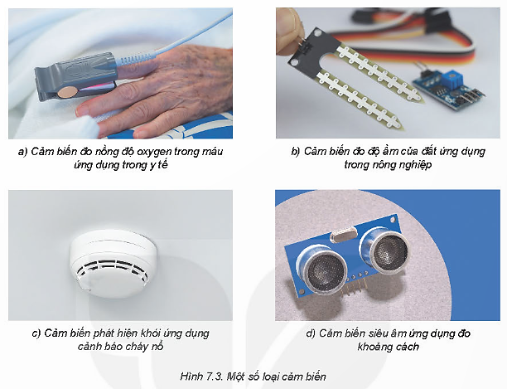  - GV yêu cầu HS thảo luận trả lời câu hỏi trong SGK tr44:  CH1. Để phát thanh, người ta dùng máy tăng ăm, bộ loa và micro. Trong ba thiết bị đó, thiết bị nào được gọi là cảm biến? Tại sao?  CH2. Hãy kể tên một số thiết bị, vật dụng có sử dụng cảm biến mà em biết.  Bước 2: HS thực hiện nhiệm vụ học tập  - HS thảo luận nhóm, tìm hiểu về khái niệm cảm biến  Bước 3: Báo cáo kết quả hoạt động và thảo luận  - GV mời đại diện HS của các nhóm trình bày kết quả thảo luận  - GV mời HS khác nhận xét, bổ sung.  Bước 4: Đánh giá kết quả, thực hiện nhiệm vụ học tập  - GV đánh giá, nhận xét, chuẩn kiến thức và chuyển sang nội dung mới. | I. KHÁI NIỆM VÀ PHÂN LOẠI CẢM BIẾN  Cảm biến là theiets bị điểm tự cảm nhận trạng thái hay quá trình vật lí, hóa học, sinh học và biến đổi thành tín hiệu điện để thu thập thông tin về trạng thái hay quá trình đó  * CH (SGK – tr44)  1. Micro được gọi là cảm biến vì micro là thiết bị (linh kiện) biến đổi các dao động cơ thành dao động điện.  2. Một số thiết bị, vật dụng có sử dụng cảm biến: hệ thống báo cháy (dùng cảm biến khói), bếp điện (dùng cảm biến nhiệt), đầu đọc thẻ ra vào thang máy (dùng cảm biến từ trường), đèn tự động bật, tắt khi có người (cảm biến tiệm cận hồng ngoại),...
Hoạt động 2. Phân loại cảm biến
a. Mục tiêu: HS phân loại được cảm biến
b. Nội dung: GV giới thiệu và mô tả ngắn gọn hoạt động của một số loại cảm biến khác nhau để tổ chức cho HS thảo luận trả lời câu hỏi để phân loại cảm biến
c. Sản phẩm học tập: kết quả thảo luận phân loại cảm biến
d. Tổ chức hoạt động:
HOẠT ĐỘNG CỦA GV - HS | DỰ KIẾN SẢN PHẨM
Bước 1: GV chuyển giao nhiệm vụ học tập  - GV giới thiệu và mô tả ngắn gọn hoạt động của một số loại cảm biến khác nhau (Ví dụ: micro – biến dao động cơ thành dao động điện, cặp nhiệt điện – biến sự chênh lệch nhiệt độ thành sự chênh lệch điện áp, quang điện trở – biến sự thay đổi ánh sáng thành sự thay đổi điện trở,...).  - GV yêu cầu HS liệt kê các loại cảm biến theo nhóm:  + Cảm biến biến đổi trực tiếp các dạng kích thích thành tín hiệu điện và cảm biến biến đổi các dạng kích thích thành sự thay đổi điện trở.  + Cảm biến ứng dụng trong các lĩnh vực như y tế, nông nghiệp, giao thông, nhà thông minh,...  - GV tổ chức cho HS thảo luận để đánh giá lợi ích của việc sử dụng cảm biến  - GV yêu cầu HS thảo luận trả lời câu hỏi 3, 4 trong SGK – tr44  CH3. Hãy nêu sự khác nhau giữa cảm biến biến đổi trực tiếp và gián tiếp các dạng tín hiệu thành tín hiệu điện.  CH4. Hãy nêu ví dụ về ứng dụng của cảm biến trong một lĩnh vực khoa học hay cuộc sống mà em biết.  - GV đưa ra nhận xét và tổng hợp vấn đề.  Bước 2: HS thực hiện nhiệm vụ học tập  - HS đọc thông tin SGK, quan sát thí hình ảnh, thảo luận, trả lời các câu hỏi mà GV đưa ra.  Bước 3: Báo cáo kết quả hoạt động và thảo luận  - GV mời đại diện các nhóm HS trả lời, đưa ra ý kiến của bản thân.  - GV mời nhóm khác nhận xét, bổ sung.  Bước 4: Đánh giá kết quả, thực hiện nhiệm vụ học tập  - GV đánh giá, nhận xét, tổng kết và chuyển sang nội dung luyện tập. | I. KHÁI NIỆM VÀ PHÂN LOẠI CẢM BIẾN  Cảm biến có thể phân loại theo nhiều cách khác nhau tùy theo mục đích của người sử dụng  + Dựa trên nguyên tắc hoạt động  + Dựa trên phạm vi sử dụng  + Dựa trên hiueje quả kinh tế  Câu hỏi (SGK – tr44)  3. Sự khác nhau giữa cảm biến biến đổi trực tiếp và gián tiếp các dạng tín hiệu thành tín hiệu điện.  - Cảm biến chuyển đổi trực tiếp các dạng tín hiệu thành tín hiệu điện biến đổi trực tiếp thông tin thành dạng điện để truyền đến đầu ra.  VD Cảm biến biến đổi trực tiếp các dạng tín hiệu thành tín hiệu điện: micro điện động, micro áp điện và cảm biến siêu âm là những cảm biến biến đổi trực tiếp dao động cơ thành dao động điện, cặp nhiệt điện biến đổi trực tiếp độ chênh lệch nhiệt độ thành điện áp.  - Cảm biến chuyển đổi gián tiếp các dạng tín hiệu thành tín hiệu điện biến đổi thành đại lượng vật lí khác thông qua mạch điện thì sự biến đổi của đại lượng vật lí này sẽ được chuyển thành tín hiệu điện để điều khiển các thiết bị.  VD Cảm biến biến đổi các dạng tín hiệu thành sự biến đổi điện trở: nhiệt điện trở, quang điện trở, photodiode, cảm biến độ ẩm, cảm biến khối lượng...  4. Một số ví dụ về ứng dụng của cảm biến trong một lĩnh vực khoa học hay cuộc sống:  - Thiết bị gia dụng: thiết bị tự động chiếu sáng, thiết bị tự động bật đèn khi có người đi tới.  - Giao thông: trạm thu phí tự động, đo vận tốc phương tiện giao thông.  - Y tế: máy siêu âm phát hiện khối u, máy đo nhịp tim, máy đo huyết áp, máy đo đường huyết, máy đo nồng độ oxygen trong máu,...  - Ngân hàng: máy đếm tiền, cây ATM,...
Hoạt động 3. Tìm hiểu về hoạt động của điện trở quang
a. Mục tiêu: Thông qua việc quan sát hình ảnh quang điện trở và kí hiệu quang điện trở để tổ chức cho HS tìm hiểu hoạt động của quang điện trở.
b. Nội dung: GV tổ chức cho HS hoạt động theo nhóm hoàn thành nhiệm vụ SGK để tìm hiểu về hoạt động của quang điện trở.
c. Sản phẩm học tập: Kết quả thảo luận, tìm hiểu của HS về hoạt động của quang điện trở.
d. Tổ chức hoạt động:
HOẠT ĐỘNG CỦA GV - HS | DỰ KIẾN SẢN PHẨM
Bước 1: GV chuyển giao nhiệm vụ học tập  - GV chiếu một số hình ảnh về quang điện trở và kí hiệu quang điện trở trong mạch điện.  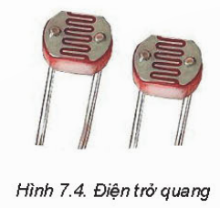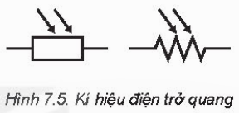  - GV chuẩn bị một thí nghiệm đơn giản để khảo sát sự thay đổi điện trở của quang điện trở theo cường độ sáng như sau:  + Dụng cụ: một điện trở quang, một điện thoại có đèn LED và phần mềm đo cường độ sáng, ba đoạn ống có chiều dài L khác nhau và một đồng hồ vạn năng (sử dụng các đoạn ống là để tránh ánh sáng bên ngoài chiếu vào quang điện trở).  + Bố trí thí nghiệm  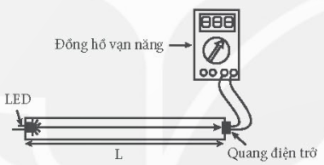  Thí nghiệm khảo sát sự phụ thuộc điện trở của điện trở quang vào ánh sáng  - GV hướng dẫn HS lập bảng ghi số liệu và mời một hoặc một nhóm HS cùng tham gia thí nghiệm theo các bước:  1. Tắt đèn và đo điện trở  2. Bật đèn, đo điện trở, cường độ sáng ứng với 3 khoảng cách L khác nhau và ghi kết quả vào bảng.  Chú ý: Bóng đèn LED có thể được coi là nguồn sáng điểm, do đó cường độ sáng được coi như tỉ lệ nghịch với bình phương khoảng cách. Nếu không có thiết bị đo cường độ sáng thì có thể dựa vào tính chất này để khảo sát định tính sự phụ thuộc của điện trở vào cường độ sáng.  - Từ bảng số liệu vừa lập, có thể vẽ đồ thị sự phụ thuộc của điện trở với cường độ sáng.  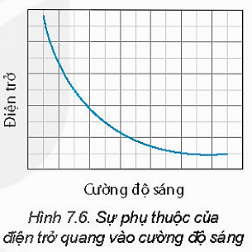  - GV yêu cầu HS thảo luận trả lời câu hỏi trong SGK – tr45: Từ Hình 7.6, hãy nhận xét về mức độ thay đổi điện trở của điện trở quang theo cường độ sáng.  - HS nêu nhận xét đồ thị vừa vẽ để dẫn tới kết luận: điện trở giảm theo cường độ sáng không theo quy luật tuyến tính  Bước 2: HS thực hiện nhiệm vụ học tập  - HS đọc thông tin SGK, thảo luận, trả lời các câu hỏi mà GV đưa ra.  Bước 3: Báo cáo kết quả hoạt động và thảo luận  - GV mời đại diện HS trả lời, đưa ra ý kiến của bản thân.  - GV mời HS khác nhận xét, bổ sung.  Bước 4: Đánh giá kết quả, thực hiện nhiệm vụ học tập  - GV đánh giá, nhận xét, tổng kết và chuyển sang nội dung luyện tập. | II. NGUYÊN TẮC HOẠT ĐỘNG CỦA CẢM BIẾN SỬ DỤNG ĐIỆN TRỞ PHỤ THUỘC ÁNH SÁNG VÀ ĐIỆN TRỞ NHIỆT  1. Điện trở phụ thuộc ánh sáng (điện trở quang)  - Điện trở quang là một linh kiện điện tử mà điện trở của nó phụ thuộc mạnh vào ánh sáng  - Khi ánh sáng có bước sóng thích hợp chiếu vào điện trở quang một số electron sẽ bị bứt ra khỏi nguyên tử để trở thành electron tự do. Kết quả là làm điện trở của nó giảm. Ánh sáng càng mạnh thì điện trở giảm càng nhiều.  Câu hỏi (SGK – tr45)  Ở vùng có cường độ sáng càng lớn thì tốc độ thay đổi điện trở theo cường độ sáng càng yếu.  * Kết luận: điện trở giảm theo cường độ sáng không theo quy luật tuyến tính

Hoạt động 4. Tìm hiểu về hoạt động của điện trở nhiệt
a. Mục tiêu: Thông qua việc quan sát hình ảnh và kí hiệu điện trở nhiệt để tổ chức cho HS tìm hiểu hoạt động của chúng.
b. Nội dung: GV tổ chức cho HS hoạt động theo nhóm hoàn thành nhiệm vụ SGK để tìm hiểu về hoạt động của điện trở nhiệt
c. Sản phẩm học tập: Kết quả thảo luận, tìm hiểu của HS về hoạt động của điện trở nhiệt
d. Tổ chức hoạt động:
HOẠT ĐỘNG CỦA GV - HS | DỰ KIẾN SẢN PHẨM
Bước 1: GV chuyển giao nhiệm vụ học tập  - GV chiếu một số hình ảnh và kí hiệu về điện trở nhiệt trong mạch điện.  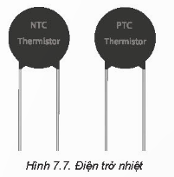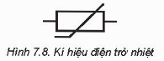  - GV yêu cầu HS nghiên cứu nội dung trong SGK nêu khái niệm về điện trở nhiệt và cách phân loại điện trở nhiệt  - GV chiếu cho HS quan sát đồ thị sự phụ thuộc của điện trở nhiệt NTC vào nhiệt độ  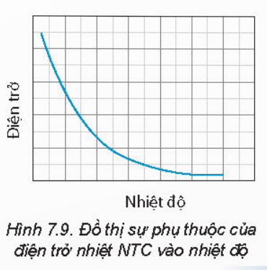  - GV yêu cầu HS thảo luận trả lời câu hỏi trong SGK – tr45: Để tránh dòng điện quá lớn đi qua một thiết bị điện người ta mắc nối tiếp thiết bị điện này với một điện trở nhiệt. Theo em ta nên dùng điện trở nhiệt NTC hay PTC cho mục đích trên? Tại sao?  - GV đưa ra nhận xét và tổng hợp vấn đề.  Bước 2: HS thực hiện nhiệm vụ học tập  - HS đọc thông tin SGK, thảo luận, trả lời các câu hỏi mà GV đưa ra.  Bước 3: Báo cáo kết quả hoạt động và thảo luận  - GV mời đại diện HS trả lời, đưa ra ý kiến của bản thân.  - GV mời HS khác nhận xét, bổ sung.  Bước 4: Đánh giá kết quả, thực hiện nhiệm vụ học tập  - GV đánh giá, nhận xét, tổng kết và chuyển sang nội dung tiếp theo | 1. Điện trở nhiệt  - Điện trở nhiệt là một loại linh kiện điện tử mà điện trở của nó thay đổi rõ rệt khi nhiệt độ thay đổi  - Kí hiệu điện trở nhiệt trong mạch điện.  - Điện trở nhiệt được chia thành hai loại:  + Điện trở có hệ số nhiệt âm (NTC)  + Điện trở có hệ số nhiệt dương (PTC)  - Mối quan hệ giữa điện trở và nhiệt độ của điện trở nhiệt là không tuyến tính  Câu hỏi (SGK – tr45)  Trong trường hợp này phải dùng điện trở nhiệt PTC vì khi dòng điện quá cao qua điện trở nhiệt PTC sẽ làm cho nhiệt độ của điện trở này tăng lên cao dẫn đến điện trở của nó tăng mạnh. Điện trở tăng sẽ làm cho dòng điện qua mạch giảm xuống, do đó có thể tránh cho thiết bị bị hỏng vì dòng điện vượt ngưỡng.
Hoạt động 5. Sử dụng điện trở quang và điện trở nhiệt để làm cảm biến
a. Mục tiêu: HS tìm hiểu cách sử dụng quang điện trở và điện trở nhiệt làm cảm biến
b. Nội dung: GV tổ chức cho HS hoạt động theo nhóm hoàn thành nhiệm vụ SGK để tìm hiểu cách sử dụng quang điện trở và điện trở nhiệt làm cảm biến
c. Sản phẩm học tập: Kết quả thảo luận, tìm hiểu của HS về cách sử dụng quang điện trở và điện trở nhiệt làm cảm biến
d. Tổ chức hoạt động:
HOẠT ĐỘNG CỦA GV - HS | DỰ KIẾN SẢN PHẨM
Bước 1: GV chuyển giao nhiệm vụ học tập  - GV đặt câu hỏi: chúng ta có thể dùng điện trở quang và điện trở nhiệt để đo cường độ sáng hoặc nhiệt độ được không? Nếu được thì đo bằng cách nào?  HS có thể trả lời là bằng cách đo điện trở rồi quy ra cường độ sáng hoặc nhiệt độ.  - GV đặt vấn đề: Trong ứng dụng thực tế, nhiều khi chúng ta cần một sự biến đổi điện áp hoặc dòng điện để điều khiển các thiết bị. Câu hỏi đặt ra là làm thế nào để biến sự thay đổi điện trở của cảm biến thành sự thay đổi của điện áp hay dòng điện trong mạch điện?  - Nếu HS không trả lời được thì GV có thể gợi ý bằng cách đưa ra mạch điện như trong SGK.  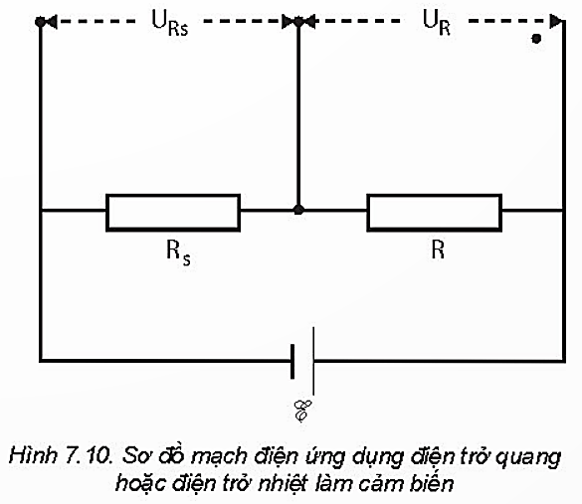  - GV đặt câu hỏi: Với mạch điện này thì điện áp trên điện trở thay đổi như thế nào khi điện trở của điện trở quang (hoặc điện trở nhiệt) thay đổi?  HS có thể vận dụng định luật Ôm để giải thích sự thay đổi điện áp trên điện trở: Khi điện trở R_{s} thay đổi thì điện áp U_{RS} trên nó và điện áp U_{R} trên điện trở R cũng thay đổi theo.  - GV đưa ra nhận xét: khi ánh sáng (hoặc nhiệt độ) thay đổi sẽ làm điện trở của điện trở quang (hoặc điện trở nhiệt) thay đổi dẫn đến điện áp trên điện trở cũng thay đổi một cách tương ứng. Với mạch điện này, điện trở quang và điện trở nhiệt sẽ hoạt động như một cảm biến vì cứ mỗi một thay đổi của ánh sáng (hoặc nhiệt độ) đều tạo ra một tín hiệu điện  - GV yêu cầu HS nghiên cứu nội dung trong SGK, kết hợp với các kiến thức đã học về điện trở quang và điện trở nhiệt, thảo luận trả lời các câu hỏi trong SGK – tr47:  CH1. Tại sao điện trở quang và điện trở nhiệt lại có thể được sử dụng để làm cảm biến?  CH2. Phân biệt sự giống nhau và khác nhau giữa điện trở quang và điện trở nhiệt.  CH3. Từ đồ thị trong Hình 7.6 và Hình 7.9, em hãy cho biết điện trở quang và điện trở nhiệt NTC hoạt động trong vùng ánh sáng và nhiệt độ nào thì tốt?  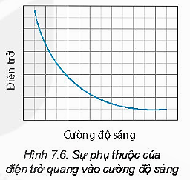  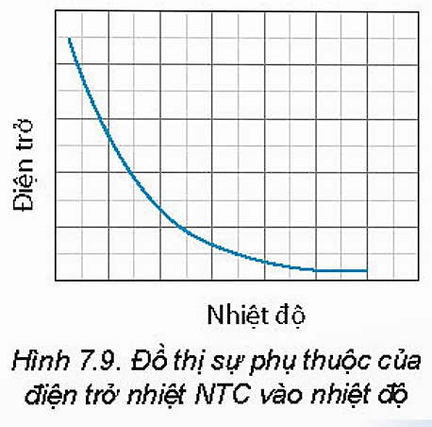  - GV đưa ra nhận xét và tổng hợp vấn đề.  Bước 2: HS thực hiện nhiệm vụ học tập  - HS đọc thông tin SGK, thảo luận, trả lời các câu hỏi mà GV đưa ra.  Bước 3: Báo cáo kết quả hoạt động và thảo luận  - GV mời đại diện HS trả lời, đưa ra ý kiến của bản thân.  - GV mời HS khác nhận xét, bổ sung.  Bước 4: Đánh giá kết quả, thực hiện nhiệm vụ học tập  - GV đánh giá, nhận xét, tổng kết và chuyển sang nội dung tiếp theo | 3. Sử dụng điện trở quang và điện trở nhiệt để làm cảm biến  Câu hỏi (SGK – tr47)  1. Điện trở quang và điện trở nhiệt lại có thể được sử dụng để làm cảm biến vì: Điện trở của quang điện trở và điện trở nhiệt có thể thay đổi theo cường độ sáng và nhiệt độ. Chính vì vậy, ta có thể dễ dàng thiết kế mạch điện để biến sự thay đổi điện trở của chúng thành sự thay đổi dòng điện hay điện áp. Nói cách khác, chúng ta có thể biến sự thay đổi tín hiệu ánh sáng hoặc nhiệt độ ở lối vào thành sự thay đổi tín hiệu điện ở lối ra của mạch điện giống như là một cảm biến ánh sáng và nhiệt độ.  2. Phân biệt sự giống nhau và khác nhau giữa điện trở quang và điện trở nhiệt:  - Sự giống nhau giữa điện trở quang và điện trở nhiệt là điện trở của chúng đều thay đổi một cách không tuyến tính khi có tác động của môi trường thích hợp (cụ thể là ánh sáng và nhiệt độ).  - Sự khác nhau cơ bản giữa chúng là điện trở của điện trở nhiệt thay đổi mạnh khi có tác động của nhiệt độ trong khi điện trở của điện trở quang chỉ thay đổi mạnh dưới tác động của ánh sáng.  3. Từ các đồ thị trên Hình 7.6 và Hình 7.9 SGK, ta dễ dàng nhận thấy độ dốc của đường cong là lớn ở vùng ánh sáng yếu (đối với quang điện trở Hình 7.6 ) hoặc nhiệt độ thấp (đối với điện trở nhiệt Hình 7.9). Điều này có nghĩa là sự thay đổi điện trở của các linh kiện trên là mạnh. Do đó, điện trở quang hoạt động tốt trong vùng ánh sáng yếu và điện trở nhiệt hoạt động tốt trong vùng nhiệt độ thấp.
Hoạt động 6. Thảo luận về hoạt động của cảm biến
a. Mục tiêu: giúp HS hiểu sâu hơn về khái niệm cảm biến và biết cách vận dụng các kiến thức đã học vào thực tế.
b. Nội dung: GV tổ chức cho HS hoạt động theo nhóm hoàn thành nhiệm vụ SGK để tìm hiểu về hoạt động của cảm biến
c. Sản phẩm học tập: Kết quả thảo luận, tìm hiểu của HS về hoạt động của cảm biến
d. Tổ chức hoạt động:
HOẠT ĐỘNG CỦA GV - HS | DỰ KIẾN SẢN PHẨM
Bước 1: GV chuyển giao nhiệm vụ học tập  - GV chia lớp thành từng nhóm và giao nhiệm vụ mỗi nhóm tìm hiểu về một loại cảm biến và ứng dụng của nó.  - Lưu ý: GV có thể phân nhóm và giao nhiệm vụ trước bài học để HS có thời gian tìm hiểu ở nhà.  - GV tổ chức để HS thực hiện dự án tìm hiểu về cảm biến theo các bước như trình bày trong SGK: Thực hiện dự án tìm hiểu về cảm biến theo các bước sau:  Bước 1: Xác định nhiệm vụ: Tìm hiểu về phân loại và nguyên tắc hoạt động của các loại cảm biến hiện nay.  Bước 2: Xác định hình thức báo cáo kết quả tìm hiểu được về các loại cảm biến, nguyên tắc hoạt động của cảm biến.  Bước 3: Xây dựng kế hoạch và thời gian thực hiện việc tìm hiểu về cảm biến và nguyên tắc hoạt động của chúng.  Bước 4: Thống nhất tiêu chí đánh giá dự án đảm bảo nêu được các cách phân loại cảm biến, nguyên tắc hoạt động của điện trở quang và điện trở nhiệt.  Bước 5: Thực hiện theo kế hoạch đã đề ra để hoàn thành sản phẩm trong đó, nêu ứng dụng của thiết bị cảm biến và nguyên tắc hoạt động của chúng.  Bước 6: Báo cáo và đánh giá dự án đã thực hiện  - HS có thể phân biệt dựa vào hình dạng hoặc tính chất điện của linh kiện.  + Về hình dạng: điện trở quang có một “cửa sổ quang” để cho ánh sáng chiếu vào điện cực trong khi điện trở nhiệt và các điện trở thông thường không có.  + Về tính chất điện thì điện trở của điện trở quang thay đổi mạnh khi bị chiếu sáng trong khi điện trở của điện trở nhiệt lại không thay đổi theo ánh sáng. Điện trở của điện trở nhiệt thay đổi mạnh theo nhiệt độ trong khi điện trở của điện trở quang và các điện trở khác hầu như không thay đổi theo nhiệt độ.  - Lưu ý: Nhiệm vụ của GV là tổ chức cho HS tranh luận, cung cấp thêm thông tin gợi ý để HS giải quyết vấn đề.  - GV đưa ra nhận xét và tổng hợp vấn đề.  Bước 2: HS thực hiện nhiệm vụ học tập  - HS đọc thông tin SGK, thảo luận, trả lời các câu hỏi mà GV đưa ra.  Bước 3: Báo cáo kết quả hoạt động và thảo luận  - GV mời đại diện HS trả lời, đưa ra ý kiến của bản thân.  - GV mời HS khác nhận xét, bổ sung.  Bước 4: Đánh giá kết quả, thực hiện nhiệm vụ học tập  - GV đánh giá, nhận xét, tổng kết và chuyển sang nội dung tiếp theo | 3. Sử dụng điện trở quang và điện trở nhiệt để làm cảm biến  Hoạt động (SGK – tr47)  Có rất nhiều cảm biến có thể ứng dụng trong thực tế như:  - Nhiệt điện trở ứng dụng để đo nhiệt độ hoặc là thiết bị bật, tắt lò điện tự động.  - Quang điện trở ứng dụng để đo cường độ sáng và làm công tắc bật, tắt đèn tự động,...  - Cảm biến siêu âm để đo khoảng cách,...
Hoạt động 6. Tổng kết bài học
a. Mục tiêu: Ôn tập và củng cố kiến thức vừa xây dựng được cho HS về khái niệm cảm biến, phân loại cảm biến, nguyên tắc hoạt động của cảm biến, hoạt động của điện trở quang, điện trở nhiệt, cách sử dụng điện trở quang và điện trở nhiệt làm cảm biến
b. Nội dung: GV giao cho HS 1 số nhiệm vụ để củng cố kiến thức về cảm biến
c. Sản phẩm học tập: Kết quả thảo luận, thực hiện nhiệm vụ của HS
d. Tổ chức hoạt động:
HOẠT ĐỘNG CỦA GV - HS | DỰ KIẾN SẢN PHẨM
Bước 1: GV chuyển giao nhiệm vụ học tập  - GV yêu cầu HS nhắc lại khái niệm cảm biến và cách phân loại cảm biến; nêu nguyên tắc hoạt động của điện trở quang và diện trở nhiệt; nguyên tắc hoạt động của cảm biến ánh sáng và nhiệt độ sử dụng điện trở quang và điện trở nhiệt.  - GV tổ chức để HS thực hiện mục “EM CÓ THỂ” theo nhóm ở nhà.  Bước 2: HS thực hiện nhiệm vụ học tập  - HS ôn tập lại các kiến thức đã học về cảm biến  Bước 3: Báo cáo kết quả hoạt động và thảo luận  - GV mời đại diện HS trình bày, tổng kết bài học về các nội dung:  + Cảm biến và cách phân loại cảm biến  + Nguyên tắc hoạt động của điện trở quang và điện trở nhiệt  + Nguyên tắc hoạt động của cảm biến ánh sáng và cảm biến nhiệt độ sử dụng điện trở quang và điện trở nhiệt  - GV mời HS khác nhận xét, bổ sung.  Bước 4: Đánh giá kết quả, thực hiện nhiệm vụ học tập  - GV đánh giá, nhận xét, tổng kết và chuyển sang nội dung luyện tập. | V. TỔNG KẾT  - HS trình bày lại các nội dung chính trong bài:  + Cảm biến và cách phân loại cảm biến  + Nguyên tắc hoạt động của điện trở quang và điện trở nhiệt  + Nguyên tắc hoạt động của cảm biến ánh sáng và cảm biến nhiệt độ sử dụng điện trở quang và điện trở nhiệt

C. HOẠT ĐỘNG LUYỆN TẬP
a. Mục tiêu: HS củng cố lại kiến thức thông qua hệ thống câu hỏi trắc nghiệm và bài tập tự luận
b. Nội dung: GV trình chiếu câu hỏi, HS suy nghĩ trả lời
c. Sản phẩm học tập: HS đưa ra được các đáp án đúng
d. Tổ chức thực hiện:
Bước 1: GV chuyển giao nhiệm vụ học tập
- GV trình chiếu lần lượt các câu hỏi trắc nghiệm:
Câu 1: Loại cảm biến nào sau đây thuộc nhóm cảm biến sử dụng trong lĩnh lực môi trường?
A. Cảm biến đo đường huyết
B. Cặp nhiệt độ
C. Cảm biến đô độ pH của nước
D. Cảm biến đo độ mặn

Câu 2: Cảm biến độ ẩm của đất thuộc nhóm cảm biến nào sau đây:
A. Cảm biến sử dụng trong lĩnh vực y tế
B. Cảm biến sử dụng trong lĩnh vực môi trường
C. Cảm biến sử dụng trong lĩnh vực công nghiệp
D. Cảm biến sử dụng trong lĩnh vực nông nghiệp

Câu 3: Hình ảnh sau đây là loại cảm biến nào?
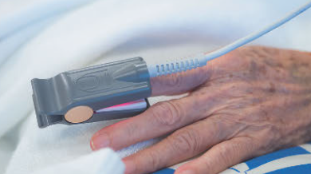
A. Cảm biến siêu âm
B. Cảm biến đô nồng độ oxygen trong máu
C. Cảm biến đo đường huyết
D. Cảm biến đo nhịp tim

Câu 4: Đâu là kí hiệu của điện trở nhiệt trong mạch điện?
A. 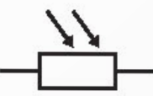
B. 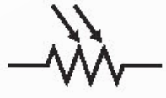
C. 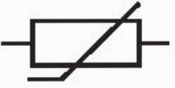
D. 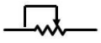

Câu 5: Điện trở nhiệt được chia thành mấy loại?
A. 2 loại
B. 3 loại
C. 4 loại
D. Nhiều loại
- GV chiếu một số bài tập tự luận củng cố thêm kiến thức cho HS về cảm biến
Câu 1. Lấy ví dụ về thiết bị cảm biến phổ biến trong cuộc sống
Câu 2. Giá trị điện trở của LDR trong hình sau thay đổi như thế nào khi cường độ ánh sáng tăng lên?
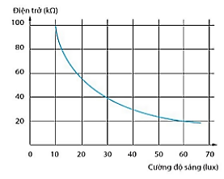
Bước 2: HS thực hiện nhiệm vụ học tập
- HS tiếp nhận câu hỏi, nhớ lại kiến thức đã học, tìm đáp án đúng.
Bước 3: HS báo cáo kết quả hoạt động và thảo luận
- HS lần lượt đưa ra đáp án cho các bài tập trắc nghiệm:
1 - B | 2 – C | 3 - A | 4 - D | 5 - B

* Bài tập tự luận
Câu 1.
Các thiết bị có cảm ứng phổ biến trong cuộc sống: đèn ngủ, máy lọc không khí, cảm biến khói báo cháy,...
Câu 2. Từ đồ thị ta thấy khi cường độ ánh sáng tăng lên thì giá trị điện trở giảm dần.
Bước 4: GV đánh giá kết quả, thực hiện nhiệm vụ học tập
D. HOẠT ĐỘNG VẬN DỤNG
a. Mục tiêu: Vận dụng kiến thức đã học để giải một số bài tập vận dụng liên quan
b. Nội dung: GV nêu nhiệm vụ; HS vận dụng kiến thức đã học, kiến thức để trả lời câu hỏi.
c. Sản phẩm học tập: HS trình bày các dự án nhóm đã chuẩn bị
d. Tổ chức thực hiện: Câu trả lời của HS về vấn đề GV đưa ra
Bước 1: GV chuyển giao nhiệm vụ học tập
- GV yêu cầu HS thảo luận nhóm và thực hiện bài tập sau: Giả sử có nhiều linh kiện là điện trở bị mất nhãn. Trong số đó có một số linh kiện là quang điện trở, một số linh kiện là nhiệt điện trở và một số điện trở thông thường. Hãy thảo luận để đưa ra phương án nhận biết linh kiện quang điện trở và nhiệt điện trở.
Bước 2: HS thực hiện nhiệm vụ học tập
- HS thảo luận nhóm và vận dụng kiến thức đã học, kiến thức thực tế để trả lời câu hỏi.
- GV hướng dẫn, theo dõi, hỗ trợ HS nếu cần thiết.
Bước 3: HS báo cáo kết quả hoạt động và thảo luận
- GV mời đại diện HS trả lời:
* Phương án nhận biết linh kiện quang điện trở và nhiệt điện trở
- Nhận biết qua hình dạng: Quang điện trở bao giờ cũng được thiết kế có “cửa sổ” trong suốt để ánh sáng có thể chiếu tới điện cực và lưới nhạy quang trong khi nhiệt điện trở và các điện trở khác thì không có “cửa sổ này”.
- Nhận biết dựa vào tính chất điện:
1. Chiếu ánh sáng vào các linh kiện và do điện trở. Nếu linh kiện nào có điện trở thay đổi thì đó là quang điện trở.
2. Số điện trở còn lại được làm nóng và đo điện trở. Nếu linh kiện nào có điện trở thay đổi thì đó là điện trở nhiệt.
- Các nhóm HS nhận xét, đánh giá chấm chéo dự án học tập của nhóm bạn.
Bước 4: GV đánh giá kết quả, thực hiện nhiệm vụ học tập
*Hướng dẫn về nhà
- Ôn tập và củng cố kiến thức vừa học trong bài
- Xem trước nội dung Bài 8. Bộ khuếch đại thuật toán và thiết bị đầu ra
Ngày soạn:…/…/…
Ngày dạy:…/…/…

BÀI 8: BỘ KHUẾCH ĐẠI THUẬT TOÁN VÀ THIẾT BỊ ĐẦU RA (4 TIẾT)

I. MỤC TIÊU
1. Kiến thức
- Hiểu được khái niệm, tính chất của bộ khuếch đại và bộ khuếch đại thuật toán, từ đó hiểu được những yêu cầu cần thiết đối với một bộ khuếch đại.
- Hiểu được hoạt động của một số thiết bị mắc ở lối ra của mạch khuếch đại thuật toán.
2. Năng lực
Năng lực chung:
- Năng lực tự học: Chủ động tích cực thực hiện những công việc của bản thân trong học tập thông qua việc tham gia đóng góp ý tưởng, đặt câu hỏi và trả lời các yêu cầu.
- Giao tiếp và hợp tác: Thảo luận qua hình vẽ, tài liệu đa phương tiện nêu được một số kiến thức về bộ khuếch đại thuật toán và thiết bị đầu ra
- Năng lực giải quyết vấn đề: Xác định được và biết tìm hiểu các thông tin liên quan đến về bộ khuếch đại thuật toán và thiết bị đầu ra để giải quyết vấn đề
Năng lực vật lí:
- Hiểu được khái niệm, tính chất của bộ khuếch đại và bộ khuếch đại thuật toán, từ đó hiểu được những yêu cầu cần thiết đối với một bộ khuếch đại.
- Hiểu được hoạt động của một số thiết bị mắc ở lối ra của mạch khuếch đại thuật toán.
3. Phẩm chất
- Chăm học, chịu khó tìm tòi tài liệu và thực hiện các nhiệm vụ học tập.
- Có trách nhiệm trong hoạt động nhóm, chủ động nhận và thực hiện tất cả các nhiệm vụ.
- Trung thực, cẩn thận khi thực hiện nhiệm vụ theo đúng yêu cầu của GV.
II. THIẾT BỊ DẠY HỌC VÀ HỌC LIỆU
1. Đối với giáo viên:
- Sách Chuyên đề, Sách chuyên đề GV, Giáo án.
- Hình ảnh, video về mạch khuếch đại thuật toán, LED, relay điện từ, vôn kế kim,...
- Dụng cụ thí nghiệm: Mạch khuếch đại thuật toán, đồng hồ vạn năng, nguồn điện,...
- Máy chiếu, máy tính (nếu có)
2. Đối với học sinh:
- Sách Chuyên đề Vật lí 11
- Đọc trước bài học trong SGK.
- Tìm kiếm, đọc trước tài liệu có liên quan đến bộ khuếch đại thuật toán và thiết bị đầu ra
III. TIẾN TRÌNH DẠY HỌC
A. HOẠT ĐỘNG KHỞI ĐỘNG
a. Mục tiêu: Dẫn dắt, gợi mở kiến thức cho HS trước khi vào bài học
b. Nội dung: GV đặt vấn đề để HS thảo luận xác định nhiệm vụ bài học
c. Sản phẩm học tập: HS trả lời được những câu hỏi mà GV đưa ra để thảo luận về bộ khuếch đại thuật toán và thiết bị đầu ra
d. Tổ chức thực hiện:
Bước 1: GV chuyển giao nhiệm vụ học tập
- GV giới thiệu với HS: Chiếc loa của bộ tăng âm hay tai nghe của máy nghe nhạc là những vật dụng rất quen thuộc với chúng ta trong cuộc sống thường ngày. Từ người nghệ sĩ biểu diễn trên sân khấu đến các phát thanh viên, những diễn giả,... đều cần đến những thiết bị này để truyền tải tiếng đàn, tiếng hát hay giọng nói của họ đến người nghe.
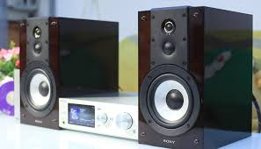
- Sau đó, GV nêu câu hỏi để đưa HS vào vấn đề bài học: Vậy, thiết bị nào đã làm cho chiếc loa hay cặp tai nghe phát ra âm thanh?
- GV có thể gợi ý: Bằng cách nào mà các thiết bị này có thể hoạt động một cách tự động như vậy?(Đa số HS sẽ nghĩ đến cảm biến (đã học ở bài trước))
- GV tiếp tục định hướng HS: Một mình cảm biến thì có thể làm cho thiết bị hoạt động được không?
Bước 2: HS thực hiện nhiệm vụ học tập
- HS quan sát hình ảnh, lắng nghe trình bày của GV và đưa ra câu trả lời.
Bước 3: Báo cáo kết quả hoạt động và thảo luận
- GV mời 1 – 2 bạn ngẫu nhiên đứng dậy trình bày suy nghĩ của mình
Bước 4: Đánh giá kết quả, thực hiện nhiệm vụ học tập
- GV tiếp nhận câu trả lời rồi dẫn dắt HS vào bài: tín hiệu từ cảm biến quá nhỏ để có thể điều khiển được thiết bị. Vậy phải cần đến một linh kiện để làm tăng cường tín hiệu của cảm biến. Đó chính là mạch khuếch đại nội dung mà bài học hôm nay chúng ta sẽ nghiên cứu: Bài 8: Bộ khuếch đại thuật toán và thiết bị đầu ra

B. HOẠT ĐỘNG HÌNH THÀNH KIẾN THỨC
Hoạt động 1. Tìm hiểu về bộ khuếch đại
a. Mục tiêu: Thông qua việc tìm hiểu thiết bị sử dụng mạch khuếch đại như loa phát thanh cầm tay, loa trong hội trường, phòng hoà nhạc,... nhận thấy âm thanh khi ra loa lại to hơn để tìm hiểu về bộ khuếch đại.
b. Nội dung: GV tổ chức để HS thảo luận, tìm hiểu về thiết bị sử dụng mạch khuếch c. Sản phẩm học tập: Kết quả thảo luận tìm hiểu về thiết bị sử dụng mạch khuếch
d. Tổ chức hoạt động:
HOẠT ĐỘNG CỦA GV – HS | DỰ KIẾN SẢN PHẨM
Bước 1: GV chuyển giao nhiệm vụ học tập  - GV dùng hình ảnh hoặc video về thiết bị sử dụng mạch khuếch đại như loa phát thanh cầm tay, loa trong hội trường, phòng hoà nhạc,... và đặt câu hỏi tại sao giọng nói khi ra loa lại to hơn  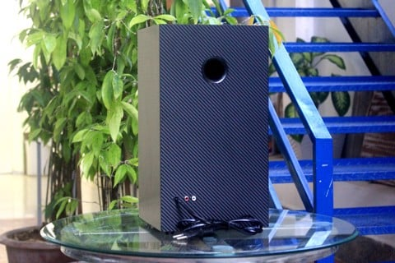  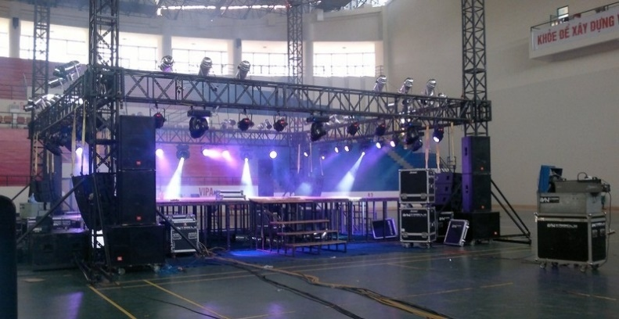  - HS có thể trả lời theo hướng cần có bộ tăng âm, amply, thiết bị điện tử,..  - Từ đó, GV đưa ra nhận xét: như vậy để âm thanh phát ra loa to hơn thì cần phải có một mạch điện tử sử dụng nguồn điện để làm tăng cường tín hiệu ra loa. Mạch điện tử đó chính là mạch khuếch đại.  - GV yêu cầu HS nghe một đoạn âm thanh giọng nói chuẩn và âm thanh bị méo được phát ra từ hai thiết bị tăng và đặt câu hỏi: Tại sao giọng nói phát ra loa lại không giống với giọng nói ban đầu?  HS có thể đưa ra câu trả lời theo hướng tăng âm (mạch khuếch đại) bị hỏng.  - GV đưa ra nhận xét: như vậy yêu cầu của một mạch khuếch đại không những là làm tăng cường tín hiệu mà còn phải làm tín hiệu ra giống (đồng dạng) với tín hiệu vào.  Bước 2: HS thực hiện nhiệm vụ học tập  - HS thảo luận nhóm, tìm hiểu về bộ khuếch đại âm thanh  - GV quan sát, hỗ trợ HS nếu cần  Bước 3: Báo cáo kết quả hoạt động và thảo luận  - GV mời đại diện HS trình bày kết câu trả lời  - GV mời HS khác nhận xét, bổ sung.  Bước 4: Đánh giá kết quả, thực hiện nhiệm vụ học tập  - GV đánh giá, nhận xét, chuẩn kiến thức và chuyển sang nội dung mới. | I. BỘ KHUẾCH ĐẠI VÀ BỘ KHUẾCH ĐẠI THUẬT TOÁN  - Bộ khuếch đại được thiết kế để làm tăng cường độ tín hiệu điện lên nhiều lần  - Một bộ khuếch đại lí tưởng là bộ khuếch đại có hệ số khuếch đại lớn nhưng vẫn đảm bảo cho tín hiệu đầu ra không bị méo
Hoạt động 2. Giới thiệu về bộ khuếch đại thuật toán
a. Mục tiêu: HS nhận biết được bộ khuếch đại thuật toán bao gồm cấu tạo, kí hiệu và nguồn điện sử dụng...
b. Nội dung: GV tổ chức để HS thảo luận, trả lời câu hỏi tìm hiểu bộ khuếch đại thuật toán
c. Sản phẩm học tập: Kết quả tìm hiểu về bộ khuếch đại thuật toán
d. Tổ chức hoạt động:
HOẠT ĐỘNG CỦA GV – HS | DỰ KIẾN SẢN PHẨM
Bước 1: GV chuyển giao nhiệm vụ học tập  - GV sử dụng video, hình ảnh và kí hiệu về bộ khuếch đại thuật toán để giới thiệu và mô tả mạch khuếch đại và mạch khuếch đại thuật toán bao gồm cấu tạo, kí hiệu và nguồn điện sử dụng.  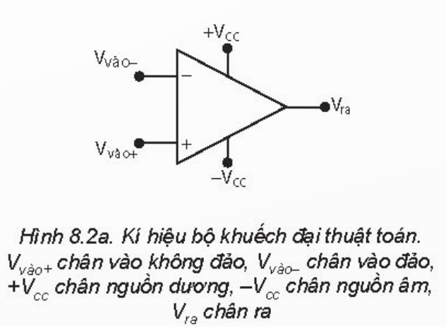  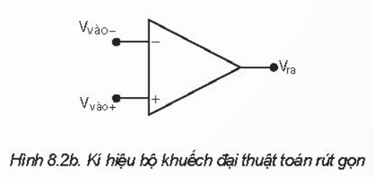  - GV yêu cầu HS nghiên cứu mục I trong SGK, thảo luận nhóm đôi trả lời câu hỏi trong SGK tr49  + Thế nào là bộ khuếch đại, bộ khuếch đại thuật toán? Hãy nêu một số ví dụ ứng dụng bộ khuếch đại thuật toán trong cuộc sống mà em biết.  + Bộ khuếch đại thuật toán có ưu điểm gì?  - GV gọi một số HS trả lời câu hỏi, sau đó GV tổng hợp các ý kiến và đưa ra đáp án cuối cùng.  Bước 2: HS thực hiện nhiệm vụ học tập  - HS thảo luận nhóm, tìm hiểu về bộ khuếch đại thuật toán  Bước 3: Báo cáo kết quả hoạt động và thảo luận  - GV mời đại diện HS của các nhóm trình bày kết quả thảo luận  - GV mời HS khác nhận xét, bổ sung.  Bước 4: Đánh giá kết quả, thực hiện nhiệm vụ học tập  - GV đánh giá, nhận xét, chuẩn kiến thức và chuyển sang nội dung mới. | I. BỘ KHUẾCH ĐẠI VÀ BỘ KHUẾCH ĐẠI THUẬT TOÁN  - Bộ khuếch đại thuật toán là bộ khuếch đại có hệ số khuếch đại tuỳ chỉnh, thực hiện được nhiều chế độ khuếch đại với hệ số khuếch đại lớn.  - Bộ khuếch đại thuật toán thường được sử dụng để khuếch đại tín hiệu nhỏ từ các cảm biến trước khi đưa tới tầng khuếch đại tiếp theo. Ngoài ra, nó còn được ứng dụng trong các máy tính và nhiều loại thiết bị tự động hoá khác.  * Câu hỏi (SGK – tr49)  1. - Bộ khuếch đại là mạch điện tử có khả năng làm tăng cường độ tín hiệu lên nhiều lần.  - Một số bộ khuếch đại như: Bộ tăng âm (amplifier) làm tăng cường độ tín hiệu từ micro ở lối vào thành tín hiệu ở loa mạnh hơn rất nhiều lần, mạch tự chiếu sáng lấy tín hiệu rất nhỏ từ cảm biến ánh sáng, qua bộ khuếch đại tín hiệu được tăng cường để điều khiển relay đóng, ngắt mạch điện,...  2. Bộ khuếch đại thuật toán có hệ số khuếch đại cao và có thể tuỳ chỉnh, không làm suy giảm tín hiệu lối vào và lối ra, băng thông rộng, ít gây nhiễu, sơ đồ mạch ứng dụng đa dạng,... do đó nó được ứng dụng trong rất nhiều lĩnh vực.

Hoạt động 3. Tìm hiểu tính chất của bộ khuếch đại thuật toán
a. Mục tiêu: Thông qua việc phân tích một số tình huống đối với một bộ tăng âm để định hướng HS tiếp cận với các tính chất của bộ khuếch đại thuật toán
b. Nội dung: GV tổ chức để HS thảo luận, trả lời câu hỏi tìm hiểu tính chất của bộ khuếch đại thuật toán
c. Sản phẩm học tập: Kết quả tìm hiểu về tính chất của bộ khuếch đại thuật toán
d. Tổ chức hoạt động:
HOẠT ĐỘNG CỦA GV – HS | DỰ KIẾN SẢN PHẨM
Bước 1: GV chuyển giao nhiệm vụ học tập  - GV phân tích một số tình huống đối với một bộ tăng âm để định hướng HS tiếp cận với các tính chất của bộ khuếch đại thuật toán như:  + Tình huống 1: Khi micro ở quá xa thì tiếng phát ra loa sẽ nhỏ. Vậy phải cần bộ tăng âm có hệ số khuếch đại như thế nào để tiếng ra loa không bị nhỏ  HS có thể trả lời là hệ số khuếch đại phải cao.  - Trên cơ sở đó, GV nêu tính chất thứ nhất của bộ khuếch đại thuật toán và đưa ra nhận định: Nhờ tính chất này mà bộ khuếch đại thuật toán có thể khuếch đại được tín hiệu rất nhỏ.  + Tính huống 2: Tín hiệu từ micro hoặc tín hiệu ra loa của bộ tăng âm có thể bị suy giảm do chúng bị tiêu hao bởi những thành phần trong bộ tăng âm. Đối với bộ tăng âm thì điều này tốt hay không tốt?  HS sẽ trả lời được là không tốt.  - Trên cơ sở đó, GV nêu tính chất thứ hai và đưa ra nhận định: Nhờ tính chất này mà bộ khuếch đại thuật toán có thể cho tín hiệu ra ổn định, do đó nếu bộ tăng âm được cấu tạo từ mạch khuếch đại thuật toán thì nó sẽ có nhiều tính chất ưu việt.  + Tình huống 3: Một bộ tăng âm có thể bị méo tiếng (tiếng bị rè) khi âm thanh tới micro quá cao (âm bổng) hoặc quá thấp (âm trầm), nguyên nhân là do hệ số khuếch đại bị thay đổi với những tần số trên. Vậy hệ số khuếch đại của bộ tăng âm phải như thế nào đối với tần số để tiếng không bị méo?  HS có thể trả lời là phải ổn định (không đổi) đối với tần số.  - Trên cơ sở đó, GV nêu tính chất thứ ba và đưa ra nhận định: Như vậy, bộ khuếch đại thuật toán đảm bảo cho hệ số khuếch đại không đổi khi tần số thay đổi. Nếu dùng bộ khuếch đại này để làm bộ tăng âm thì tiếng sẽ không bị méo.  - GV phân tích các tính chất còn lại của bộ khuếch đại thuật toán và đưa ra kết luận: Với những tính chất ưu việt như trên, bộ khuếch đại thuật toán đã được ứng dụng rất nhiều trong khoa học và trong cuộc sống.  - GV yêu cầu HS đọc thêm phần “Em có biết” trong SGK – tr50.  Bước 2: HS thực hiện nhiệm vụ học tập  - HS thảo luận nhóm, tìm hiểu về một số tính chất của bộ khuếch đại thuật toán  Bước 3: Báo cáo kết quả hoạt động và thảo luận  - GV mời đại diện HS của các nhóm trình bày kết quả thảo luận  - GV mời HS khác nhận xét, bổ sung.  Bước 4: Đánh giá kết quả, thực hiện nhiệm vụ học tập  - GV đánh giá, nhận xét, chuẩn kiến thức và chuyển sang nội dung mới. | II. MỘT SỐ TÍNH CHẤT CỦA BỘ KHUẾCH ĐẠI THUẬT TOÁN LÍ TƯỞNG  Một số tính chất của bộ khuếch đại thuật toán lí tưởng  - Có thể khuếch đại được tín hiệu có biên độ rất nhỏ  - Cho phép khuếch đại được tín hiệu có công suất rất nhỏ mà không làm suy giảm tín hiệu do bị tiêu hao năng lượng.  - Có thể hoạt động ở mọi tần số  - Tín hiệu không có thời gian trễ  - Không gây nhiễu trong quá trình khuếch đại
Hoạt động 4. Tìm hiểu relay điện từ
a. Mục tiêu: Thông qua việc tìm hiểu các thiết bị đóng, ngắt tự động như đèn tự động bật (tắt) khi trời tối (sáng) HS tìm hiểu về relay điện từ.
b. Nội dung: GV tổ chức để HS thảo luận, trả lời câu hỏi tìm hiểu về relay điện từ.
c. Sản phẩm học tập: Kết quả tìm hiểu về relay điện từ.
d. Tổ chức hoạt động:
HOẠT ĐỘNG CỦA GV – HS | DỰ KIẾN SẢN PHẨM
Bước 1: GV chuyển giao nhiệm vụ học tập  - GV đặt câu hỏi: Để bật, tắt bóng điện trong nhà thì chúng ta phải dùng linh kiện (dụng cụ) gì?  HS có thể trả lời: dùng công tắc.  - GV tiếp tục đặt câu hỏi: Vậy với thiết bị đóng, ngắt tự động như đèn tự động bật (tắt) khi trời tối (sáng) thì chúng ta phải dùng linh kiện gì?  HS có thể có nhiều phương án trả lời (có thể chưa đúng) theo hướng dùng cảm biến, mạch khuếch đại (đã học ở bài trước), công tắc tự động.  - Trên cơ sở đó, GV giải thích: tín hiệu từ cảm biến quá nhỏ không đủ để làm đèn sáng. ngay cả khi dùng mạch khuếch đại thuật toán để khuếch đại tín hiệu cũng không cung cấp đủ dòng cho đèn vậy ta cần một thiết bị tự động đóng, ngắt mạch điện với công suất lớn được điều khiển bằng dòng điện ở lối ra của mạch khuếch đại thuật toán để đóng, ngắt mạch điện. Thiết bị đó chính là relay.  – GV tiếp tục cho HS quan sát một relay, giới thiệu các điện cực  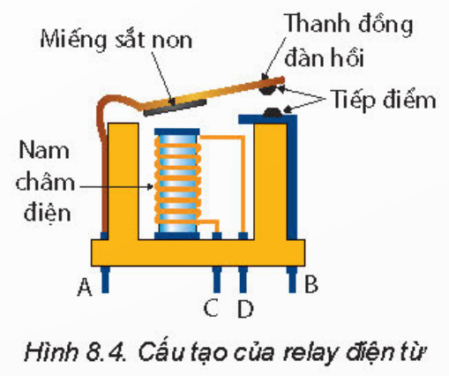  - GV đưa ra kết luận: hoạt động của relay được điều khiển bởi dòng điều khiển. Dòng điều khiển có giá trị nhỏ trong khi dòng điện tải có giá trị lớn hơn rất nhiều.  - GV có thể định hướng HS tham khảo SGK, thảo luận trả lời các câu hỏi trang 51 SGK  CH1. Relay điện từ là gì? Relay điện từ khác với công tắc điện thông thường thế nào? Tại sao lại cần nguồn điều khiển cho relay điện từ?  CH2. Dòng điều khiển và dòng qua mạch tải điện được chạy trong bộ phận nào của relay điện từ?  - GV đặt câu hỏi: Muốn tín hiệu từ cảm biến điều khiển relay thì tại sao phải dùng đến bộ khuếch đại thuật toán?  HS có thể trả lời: bởi vì tín hiệu điện từ cảm biến quả nhỏ, không đủ để điều khiển relay.  - GV tiếp tục đặt câu hỏi: Để tín hiệu lối ra của mạch khuếch đại thuật toán điều khiển được relay thì chúng ta phải mắc mạch thế nào?  - HS sẽ thảo luận và đưa ra sơ đồ mạch điện.  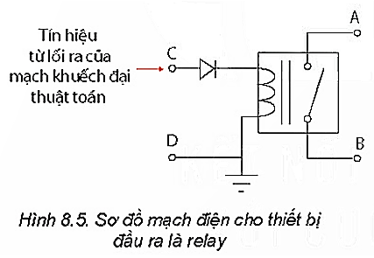  - Trên cơ sở đó, GV phân tích mạch điện mà HS để xuất, hướng dẫn cho HS vẽ đúng sơ đồ như Hình 8.5.  - GV yêu cầu HS thảo luận trả lời câu hỏi 3 trong SGK – tr51: Relay trong Hình 8.5 sẽ hoạt động thế nào nếu nối trực tiếp đầu ra của mạch khuếch đại thuật toán với chân điều khiển của relay mà không qua diode?  - GV nhấn mạnh vai trò của diode trong mạch điện: Mạch khuếch đại thuật toán trong Hình 8.5 dùng nguồn đối xứng nên điện áp lối ra của nó sẽ nhận 2 mức giá trị điện áp gần bằng điện áp dương hoặc âm nguồn. Chính vì vậy, nếu không có diode chỉnh lưu (để điện áp lỗi ra chỉ nhận 2 giá trị bằng 0 hoặc dương (âm) nguồn) thì relay sẽ luôn ở trạng thái đóng mạch điện.  Bước 2: HS thực hiện nhiệm vụ học tập  - HS thảo luận nhóm, tìm hiểu về relay điện từ  Bước 3: Báo cáo kết quả hoạt động và thảo luận  - GV mời đại diện HS của các nhóm trình bày kết quả thảo luận  - GV mời HS khác nhận xét, bổ sung.  Bước 4: Đánh giá kết quả, thực hiện nhiệm vụ học tập  - GV đánh giá, nhận xét, chuẩn kiến thức và chuyển sang nội dung mới. | III. THIẾT BỊ ĐẦU RA  1. Relay điện từ  - Relay điện từ là một công tắc đóng, ngắt hoặc chuyển mạch tải điện bằng lực từ  - Hoạt động của relay được điều khiển bởi dòng điều khiển. Dòng điều khiển có giá trị nhỏ trong khi dòng điện tải có giá trị lớn hơn rất nhiều.  Câu hỏi (SGK – tr51)  1.- Relay điện từ là thiết bị có có chức năng đóng, ngắt hoặc chuyển mạch tải điện bằng lực từ thông qua dòng điện điều khiển.  - Sự khác nhau giữa relay điện từ và công tắc thông thường: Sự khác nhau cơ bản giữa relay điện từ là công tắc thông thường là relay điện từ dùng dòng điện chạy qua nam châm điện tạo lực từ để điều khiển các tiếp điểm đóng, ngắt mạch điện trong khi công tắc thông thường phải dùng lực “bằng tay” để thực hiện nhiệm vụ này.  2. Nguồn điều khiển được sử dụng trong relay điện từ là để cấp dòng cho nam châm điện tạo lực từ đóng, ngắt mạch điện.  3. Nếu nối trực tiếp đầu ra của mạch khuếch đại thuật toán với chân điều khiển của relay mà không qua diode thì relay trong Hình 8.5 sẽ không hoạt động: Vì mạch khuếch đại thuật toán trong Hình 8.5 dùng nguồn đối xứng nên điện áp lối ra của nó sẽ nhận 2 mức giá trị điện áp gần bằng điện áp dương hoặc âm nguồn. Chính vì vậy, nếu không có diode chỉnh lưu (để điện áp lỗi ra chỉ nhận 2 giá trị bằng 0 hoặc dương (âm) nguồn) thì relay sẽ luôn ở trạng thái đóng mạch điện.
Hoạt động 5. Tìm hiểu về thiết bị đầu ra là diode phát quang (LED)
a. Mục tiêu: Thông qua việc giới thiệu sơ lược về LED bao gồm cách mắc diode trong mạch điện, điện áp hoạt động, kí hiệu,... và sử dụng các câu hỏi để định hướng HS tìm hiểu về thiết bị đầu ra là diode phát quang
b. Nội dung: GV tổ chức để HS thảo luận, trả lời câu hỏi tìm hiểu về thiết bị đầu ra là diode phát quang
c. Sản phẩm học tập: Kết quả tìm hiểu về thiết bị đầu ra là diode phát quang.
d. Tổ chức hoạt động:
HOẠT ĐỘNG CỦA GV – HS | DỰ KIẾN SẢN PHẨM
Bước 1: GV chuyển giao nhiệm vụ học tập  - GV giới thiệu sơ lược về LED bao gồm cách mắc diode trong mạch điện, điện áp hoạt động, kí hiệu,...  - GV đặt câu hỏi: Giả sử có một LED có điện áp định mức là 2,5 V và một điện trở. Điện trở và LED phải mắc như thế nào vào nguồn điện có suất điện động 5 V mà LED không bị hỏng?  HS có thể trả lời điện trở và LED phải mắc nối tiếp.  - GV yêu cầu HS thảo luận trả lời câu hỏi 1,2 trong SGK tr52  + Trong sơ đồ Hình 8.8, để dàn LED sáng thì điện áp lối ra của mạch khuếch đại thuật toán phải dương hay âm so với đất?  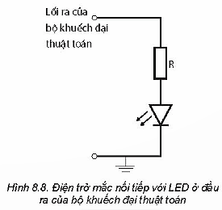  + Tại sao phải mắc điện trở nối tiếp với đèn LED ở lối ra của mạch khuếch đại thuật toán?  Bước 2: HS thực hiện nhiệm vụ học tập  - HS thảo luận nhóm, tìm hiểu về Diode phát quang (LED)  Bước 3: Báo cáo kết quả hoạt động và thảo luận  - GV mời đại diện HS của các nhóm trình bày kết quả thảo luận về Diode phát quang (LED)  - GV mời HS khác nhận xét, bổ sung.  Bước 4: Đánh giá kết quả, thực hiện nhiệm vụ học tập  - GV đánh giá, nhận xét, chuẩn kiến thức và chuyển sang nội dung mới. | 2. Diode phát quang (LED)  - LED là một linh kiện điện từ biến đổi điện năng thành quang năng với hiệu suất cao  - LED là một diode bán dẫn, sẽ phát sáng nếu có dòng điện chạy theo chiều thuận  - Kí hiệu của LED trong mạch điện  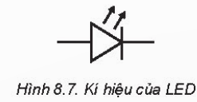  Câu hỏi (SGK – tr52)  1.Vì LED chỉ sáng khi dòng điện chạy qua nó theo chiều thuận nên điện áp ra của mạch khuếch đại thuật toán trong sơ đồ Hình 8.8 SGK phải dương số với đất.  2. Điện áp lối ra của mạch khuếch đại thuật toán thường cao hơn điện áp định mức của LED, do đó nếu mắc trực tiếp LED vào lối ra thì sẽ làm hỏng LED. Với một điện trở thích hợp được mắc nối tiếp với LED sẽ làm cho điện áp trên LED phù hợp với điện áp định mức của nó.

Hoạt động 6. Tìm hiểu về thiết bị đầu ra là bộ hiển thị
a. Mục tiêu: Thông qua việc giới thiệu và hướng dẫn HS cách sử dụng vôn kế chỉ thị và sử dụng các câu hỏi để định hướng HS tìm hiểu về thiết bị đầu ra là bộ hiển thị là gì?
b. Nội dung: GV tổ chức để HS thảo luận, trả lời câu hỏi tìm hiểu về thiết bị đầu ra là bộ hiển thị là gì?
c. Sản phẩm học tập: Kết quả tìm hiểu về thiết bị đầu ra là bộ hiển thị
d. Tổ chức hoạt động:
HOẠT ĐỘNG CỦA GV – HS | DỰ KIẾN SẢN PHẨM
Bước 1: GV chuyển giao nhiệm vụ học tập  - GV nêu câu hỏi: Vôn kế dùng để làm gì? Đơn vị trên thang chia độ của vôn kế  HS có thể sẽ trả lời: để đo hiệu điện thế, đơn vị trên thang đo là V, mV...  - Trên cơ sở đó, GV đặt tình huống: Một cảm biến cho ra tín hiệu là điện áp tỉ lệ với một đại lượng vật lí nào đó. Chúng ta có thể dùng vôn kế để đo điện áp này để tính ra giá trị của đại lượng vật lí đó không?  - HS thảo luận để đưa ra câu trả lời.  - GV tiếp tục định hướng: Trong trường hợp vốn kế không đo được tín hiệu rất nhỏ từ cảm biến thì ta phải làm thế nào?  HS có thể sẽ trả lời: phải sử dụng mạch khuếch đại thuật toán để khuếch đại tín hiệu.  - GV đặt vấn đề: Sau khi sử dụng mạch khuếch đại thuật toán để khuếch đại tín hiệu từ cảm biến để bộ hiển thị chỉ thị được đại lượng vật lí cần đo thì ta phải làm thế nào?  HS có thể sẽ trả lời: phải mắc bộ chỉ thị vào lối ra của mạch khuếch đại thuật toán và hiệu chuẩn thiết bị.  - GV tổ chức cho HS thảo luận và hướng dẫn HS cách hiệu chuẩn thiết bị và chia lại thang chia của vôn kế theo đơn vị mới.  - GV yêu cầu HS thảo luận trả lời câu hỏi 1,2 trong SGK tr53  1. Bộ khuếch đại thuật toán có vai trò gì trong việc hiệu chuẩn thiết bị đo?  2. Tại sao khi sử dụng vôn kế làm thiết bị hiển thị giá trị đo của đại lượng vật lí chúng ta phải chia lại thang đo và đơn vị đo?  - GV yêu cầu HS đọc thêm phần “Em có biết” trong SGK – tr52  Bước 2: HS thực hiện nhiệm vụ học tập  - HS thảo luận nhóm, tìm hiểu về Diode phát quang (LED)  Bước 3: Báo cáo kết quả hoạt động và thảo luận  - GV mời đại diện HS của các nhóm trình bày kết quả thảo luận về Diode phát quang (LED)  - GV mời HS khác nhận xét, bổ sung.  Bước 4: Đánh giá kết quả, thực hiện nhiệm vụ học tập  - GV đánh giá, nhận xét, chuẩn kiến thức và chuyển sang nội dung mới. | 3. Bộ hiển thị  - Bộ khuếch đại thuật toán được sử dụng để khuếch đại tín hiệu từ cảm biến khi khảo sát một đại lượng nào đó.  - Bộ hiển thị giúp hiển thị trực tiếp các giá trị cần đo  Câu hỏi (SGK – tr52)  1. Vai trò của mạch khuếch đại thuật toán trong hiệu chuẩn thiết bị đo trong bài học là để khuếch đại tín hiệu cần đo.  2. Thang đo và đơn vị đo phải được chia lại vì:  - Đơn vị đo trên vôn kế có thể không cùng đơn vị đo với đại lượng vật lí cần hiển thị.  - Tỉ lệ thang chia độ trên vôn kế không cùng với tỉ lệ thang chia độ của đại lượng vật lí cần hiển thị. Trong một số trường hợp, đại lượng vật lí cần hiển thị thay đổi không tuyến tính với góc quay dẫn đến thang chia độ không đều trong khi thang chia độ của vôn kế được chia đều theo góc quay.
Hoạt động 7. Tổng kết bài học
a. Mục tiêu: Ôn tập và củng cố kiến thức cho HS về bộ khuếch đại và bộ khuếch đại thuật toán; những tính chất của bộ khuếch đại thuật toán; ưu điểm của bộ khuếch đại thuật toán so với các bộ khuếch đại thông thường khác; Nguyên tắc hoạt động của bộ khuếch đại thuật toán dùng để điều khiển relay điện từ đóng, ngắt thiết bị tiêu thụ điện; cách mắc LED với đầu ra của bộ khuếch đại thuật toán.
b. Nội dung: GV giao cho HS 1 số nhiệm vụ để củng cố kiến thức về bộ khuếch đại thuật toán và thiết bị đầu ra
c. Sản phẩm học tập: Kết quả thảo luận, thực hiện nhiệm vụ của HS
d. Tổ chức hoạt động:
HOẠT ĐỘNG CỦA GV - HS | DỰ KIẾN SẢN PHẨM
Bước 1: GV chuyển giao nhiệm vụ học tập  - GV yêu cầu HS tổng kết các kiến thức đã học trong bài.  - GV tổ chức để HS thực hiện mục “EM CÓ THỂ” theo nhóm ở nhà.  - GV tổng kết bài học và giao nhiệm vụ về nhà cho HS  Bước 2: HS thực hiện nhiệm vụ học tập  - HS ôn tập lại các kiến thức đã học về bộ khuếch đại thuật toán và thiết bị đầu ra  Bước 3: Báo cáo kết quả hoạt động và thảo luận  - GV mời đại diện HS trình bày, tổng kết các kiến thức trong bài học  - GV mời HS khác nhận xét, bổ sung.  Bước 4: Đánh giá kết quả, thực hiện nhiệm vụ học tập  - GV đánh giá, nhận xét, tổng kết và chuyển sang nội dung luyện tập. | V. TỔNG KẾT  Các kiến thức trọng tâm  - Bộ khuếch đại và bộ khuếch đại thuật toán.  - Những tính chất của bộ khuếch đại thuật toán.  - Ưu điểm của bộ khuếch đại thuật toán so với các bộ khuếch đại thông thường khác.  - Nguyên tắc hoạt động của bộ khuếch đại thuật toán dùng để điều khiển relay điện từ đóng ngắt thiết bị tiêu thụ điện.  - Cách mắc LED với đầu ra của bộ khuếch đại thuật toán.

C. HOẠT ĐỘNG LUYỆN TẬP
a. Mục tiêu: HS củng cố lại kiến thức thông qua hệ thống câu hỏi trắc nghiệm và bài tập tự luận
b. Nội dung: GV trình chiếu câu hỏi, HS suy nghĩ trả lời
c. Sản phẩm học tập: HS đưa ra được các đáp án đúng
d. Tổ chức thực hiện:
Bước 1: GV chuyển giao nhiệm vụ học tập
- GV trình chiếu lần lượt các câu hỏi trắc nghiệm:
Câu 1: Tính chất của bộ khuếch đại thuật toán lí tưởng:
A. Có thể khuếch đại được tín hiệu có biên độ rất nhỏ
B. Có thể hoạt động ở mọi tần số
C. Không gây nhiễu trong quá trình khuếch đại
D. Cả 3 đáp án trên

Câu 2: Cấu tạo của relay ở dạng đơn giản gồm thiết bị nào?
A. Nam châm điện, miếng sắt non, điện trở quang
B. Nam châm điện, miếng sắt non, thanh đồng đàn hồi
C. Điện trở quang, diode phát quang, nam châm điện
D. Điện trở nhiệt, diode phát quang, thanh đồng đàn hồi

Câu 3: LED là một linh kiện điện tử biến đổi điện năng thành
A. Nhiệt năng
B. Quang năng
C. Cơ năng
D. Động năng

Câu 4: Cần mắc điện trở như thế nào với đèn LED ở lối ra của mạch khuếch đại thuật toán?
A. Mắc song song
B. Mắc nối tiếp
C. Mắc song song hoặc nối tiếp đều được
D. Không cần mắc điện trở với đèn LED ở lối ra của mạch khuếch đại thuật toán
Câu 5: Vai trò của bộ khuếch đại thuật toán trong việc hiệu chuẩn thiết bị đo:
A. Khuếch đại tín hiệu cần đo
B. Hiển thị giá trị cần đo
C. Đóng, ngắt mạch điện
D. Giảm nhiễm trong quá trình khuếch đại
- GV chiếu bài tập tự luận củng cố thêm kiến thức cho HS về suy giảm tín hiệu: Hãy nêu các tính chất của bộ khuếch đại thuật toán lí tưởng.
Bước 2: HS thực hiện nhiệm vụ học tập
- HS tiếp nhận câu hỏi, nhớ lại kiến thức đã học, tìm đáp án đúng.
Bước 3: HS báo cáo kết quả hoạt động và thảo luận
- HS lần lượt đưa ra đáp án cho các bài tập trắc nghiệm:
1 - D | 2 – B | 3 - B | 4 - B | 5 - A
* Bài tập tự luận
Các tính chất của bộ khuếch đại thuật toán lí tưởng.
- Có thể khuếch đại được tín hiệu có biên độ rất nhỏ
- Cho phép khuếch đại được tín hiệu có công suất rất nhỏ mà không làm suy giảm tín hiệu do bị tiêu hao năng lượng.
- Có thể hoạt động ở mọi tần số
- Tín hiệu không có thời gian trễ
- Không gây nhiễu trong quá trình khuếch đại
Bước 4: GV đánh giá kết quả, thực hiện nhiệm vụ học tập
D. HOẠT ĐỘNG VẬN DỤNG
a. Mục tiêu: Vận dụng kiến thức đã học để giải một số bài tập vận dụng liên quan
b. Nội dung: GV nêu nhiệm vụ; HS vận dụng kiến thức đã học, kiến thức thực hiện dự án về bộ khuếch đại thuật toán và thiết bị đầu ra
c. Sản phẩm học tập: HS trình bày các dự án nhóm đã chuẩn bị
d. Tổ chức thực hiện: Dự án của HS về bộ khuếch đại thuật toán và thiết bị đầu ra
Bước 1: GV chuyển giao nhiệm vụ học tập
- GV chia lớp thành 3 nhóm tương ứng với 3 chủ đề cần thảo luận theo các bước của dự án trình bày trong SGK: Thực hiện dự án tìm hiểu về bộ khuếch đại thuật toán và thiết bị đầu ra theo các bước sau:
- Bước 1: Xác định nhiệm vụ: Tìm hiểu về tính chất cơ bản của bộ khuếch đại thuật toán và nguyên tắc hoạt động của thiết bị đầu ra là mạch op-amp-relays, mạch op-amp-LEDs và mạch op-amp-CMs.
- Bước 2: Xác định hình thức báo cáo kết quả tìm hiểu được về bộ khuếch đại thuật toán và nguyên tắc hoạt động của 3 thiết bị đầu ra trên.
- Bước 3: Xây dựng kế hoạch và thời gian thực hiện việc tìm hiểu về bộ khuếch đại thuật toán và nguyên tắc hoạt động của 3 thiết bị trên.
- Bước 4: Thống nhất tiêu chí đánh giá dự án đảm bảo nêu được tính chất cơ bản của bộ khuếch đại thuật toán (op-amp) lí tưởng và nguyên tắc hoạt động của mạch op-amp-relays, LEDs, CMs.
- Bước 5: Thực hiện theo kế hoạch đã đề ra để hoàn thành sản phẩm như dự kiến.
- Bước 6: Báo cáo và đánh giá dự án đã thực hiện.
- GV giao nhiệm vụ mỗi nhóm thảo luận 1 chủ đề.
Chủ đề 1: Phân tích những ưu điểm của mạch khuếch đại thuật toán có trở kháng lối vào lớn và trở kháng lối ra nhỏ
Gợi ý:- Đối với tín hiệu vào, mạch khuếch đại thuật toán được coi như mạch tiêu thụ điện với nguồi tín hiệu. Nếu điện trở của mạch tiêu thụ (trở kháng vào của mạch khuếch đại) càng lớn thì tín hiệu càng ít bị suy giảm do dòng điện tiêu thụ của mạch này nhỏ.
- Đối với tín hiệu ra, mạch khuếch đại thuật toán được coi như nguồn điện và trở kháng ra được coi như điện trở trong của nguồn điện. Nếu điện trở này càng nhỏ thì tin hiệu ra càng ít bị suy giảm do không bị tiêu hao năng lượng nhiệt bên trong “nguồn điện”.
Có thể dùng định luật Ohm tính toán định lượng để giải thích chi tiết cho các lập luận trên.
Chủ đề 2: Thảo luận về những ưu điểm của relay điện từ so với công tác điện thông thường. Tại sao trong thiết bị đóng, ngắt nguồn điện tự động, người ta lại dùng relay mà không dùng công tắc điện thông thường?
Gợi ý:- Trong một số trường hợp không thể đóng, ngắt mạch điện trực tiếp được bằng tay thì người ta phải dùng relay điện từ để đóng, ngắt mạch điện từ xa. Ví dụ: những nơi nguy hiểm có hoá chất độc hại hoặc có nguồn điện cao áp,... người ta có thể dùng relay điện từ sử dụng với một nguồn điện công suất nhỏ ở xa để bật, tắt thiết bị.
- Trong lĩnh vực đo lường điều khiển, các tín hiệu điều khiển thiết bị là tín hiệu điện, do đó có thể dùng tín hiệu này bật, tắt relay để điều khiển hoạt động của thiết bị theo chương trình. Điều này không thể làm được với công tắc thông thường.
Chủ đề 3: Thiết bị đầu ra của một mạch khuếch đại thuật toán gồm một LED có điện áp hoạt động là 2 V được mắc nối tiếp với một điện trở. Trong trường hợp chưa biết dòng định mức của LED, hãy thảo luận và đưa ra một phương án thí nghiệm để tìm giá trị của điện trở này.
Gợi ý: Điện trở được mắc nối tiếp với LED phải có giá trị sao cho khi mắc vào mạch điện thì điện áp trên LED không được vượt quá 2 V. Có thể dùng thực nghiệm để xác định điện trở này bằng cách:
1. Mắc nối tiếp LED với một biến trở có giá trị lớn.
2. Đặt con chạy của biến trở ở vị trí có điện trở lớn nhất.
3. Dùng vôn kế đo điện áp trên LED.
4. Bật nguồn điện và điều chỉnh từ từ biến trở về giá trị nhỏ và theo dõi điện áp trên LED. Đến khi điện áp đạt 2 V thì dừng lại.
5. Gỡ biến trở ra khỏi mạch điện và đo giá trị điện trở tương ứng với vị trí con chạy ở trên ta sẽ có được điện trở cần tìm.
HS cũng có thể đưa ra phương án khác. Ví dụ: Mắc LED vào nguồn điện 2 V và đo dòng qua nó. Dòng điện này chính là dòng định mức của LED. Biết được dòng định mức và điện áp ra của mạch khuếch đại thuật toán ta có thể tính được điện trở
Bước 2: HS thực hiện nhiệm vụ học tập
- HS thảo luận nhóm, thực hiện dự án học tập về 1 trong 3 chủ đề GV đưa ra
Bước 3: Báo cáo kết quả hoạt động và thảo luận
- GV mời đại diện HS của các nhóm trình bày kết quả dự án
- GV mời HS các nhóm khác nhận xét, bổ sung.
Bước 4: Đánh giá kết quả, thực hiện nhiệm vụ học tập
- GV đánh giá kết quả, thực hiện nhiệm vụ học tập
*Hướng dẫn về nhà
- Ôn tập và củng cố kiến thức vừa học trong bài
- Thực hiện mục “Em có thể” trong SGK – tr53
- Xem trước nội dung Bài 9: Mạch điện ứng dụng đơn giản có sử dụng thiết bị đầu ra
Ngày soạn:…/…/…
Ngày dạy:…/…/…

BÀI 9: MẠCH ĐIỆN ỨNG DỤNG ĐƠN GIẢN
CÓ SỬ DỤNG THIẾT BỊ ĐẦU RA (3 TIẾT)

I. MỤC TIÊU
1. Kiến thức
- Sơ đồ tổng quát mạch tạo tín hiệu điều khiển thiết bị sử dụng cảm biến từ đó làm cơ sở thiết kế được các mạch điều khiển với từng loại cảm biến khác nhau.
- Sơ đồ mạch khuếch đại tín hiệu từ cảm biến để thiết kế thiết bị đo lường.
2. Năng lực
Năng lực chung:
- Năng lực tự học: Chủ động tích cực thực hiện những công việc của bản thân trong học tập thông qua việc tham gia đóng góp ý tưởng, đặt câu hỏi và trả lời các yêu cầu.
- Giao tiếp và hợp tác: Thảo luận qua hình vẽ, tài liệu đa phương tiện nêu được một số kiến thức về mạch điện ứng dụng đơn giản có sử dụng thiết bị đầu ra
- Năng lực giải quyết vấn đề: Xác định được và biết tìm hiểu các thông tin liên quan đến mạch điện ứng dụng đơn giản có sử dụng thiết bị đầu ra để giải quyết vấn đề
Năng lực vật lí:
- Sơ đồ tổng quát mạch tạo tín hiệu điều khiển thiết bị sử dụng cảm biến từ đó làm cơ sở thiết kế được các mạch điều khiển với từng loại cảm biến khác nhau.
- Sơ đồ mạch khuếch đại tín hiệu từ cảm biến để thiết kế thiết bị đo lường.
3. Phẩm chất
- Chăm học, chịu khó tìm tòi tài liệu và thực hiện các nhiệm vụ học tập.
- Có trách nhiệm trong hoạt động nhóm, chủ động nhận và thực hiện tất cả các nhiệm vụ.
- Trung thực, cẩn thận khi thực hiện nhiệm vụ theo đúng yêu cầu của GV.
II. THIẾT BỊ DẠY HỌC VÀ HỌC LIỆU
1. Đối với giáo viên:
- Sách Chuyên đề, Sách chuyên đề GV, Giáo án.
- Hình ảnh, video về các thiết bị tự động trong ngôi nhà thông minh.
- Dụng cụ thí nghiệm như: IC khuếch đại thuật toán, relay điện từ, bơm nước mini (hoặc van nước điện từ), diode thu phát hồng ngoại, quang điện trở, nhiệt điện trở, vôn kế
- Máy chiếu, máy tính (nếu có)
2. Đối với học sinh:
- Sách Chuyên đề Vật lí 11
- Đọc trước bài học trong SGK.
- Tìm kiếm, đọc trước tài liệu có liên quan đến mạch điện ứng dụng đơn giản có sử dụng thiết bị đầu ra
III. TIẾN TRÌNH DẠY HỌC
A. HOẠT ĐỘNG KHỞI ĐỘNG
a. Mục tiêu: Dẫn dắt, gợi mở kiến thức cho HS trước khi vào bài học..
b. Nội dung: GV đặt vấn đề để HS thảo luận xác định nhiệm vụ bài học
c. Sản phẩm học tập: HS trả lời được những câu hỏi mà GV đưa ra để thảo luận về mạch điện ứng dụng đơn giản có sử dụng thiết bị đầu ra
d. Tổ chức thực hiện:
Bước 1: GV chuyển giao nhiệm vụ học tập
'- GV đặt vấn đề: Trong ngôi nhà thông minh, cánh cửa có thể tự đóng và mở khi có người qua lại, vòi nước có thể tự mở và tự khóa khi có người sử dụng, bóng đèn có thể tự bật khi trời tối và tự tắt khi trời sáng.
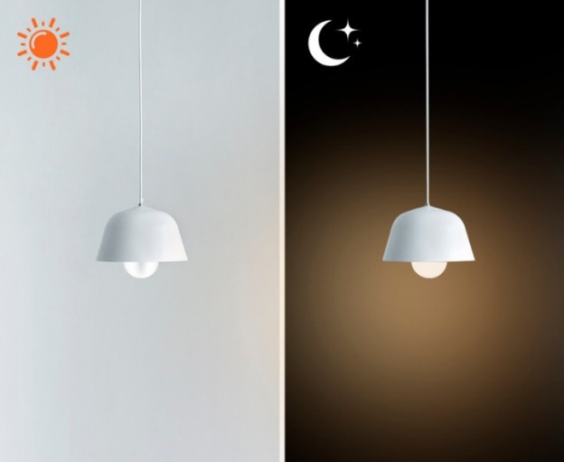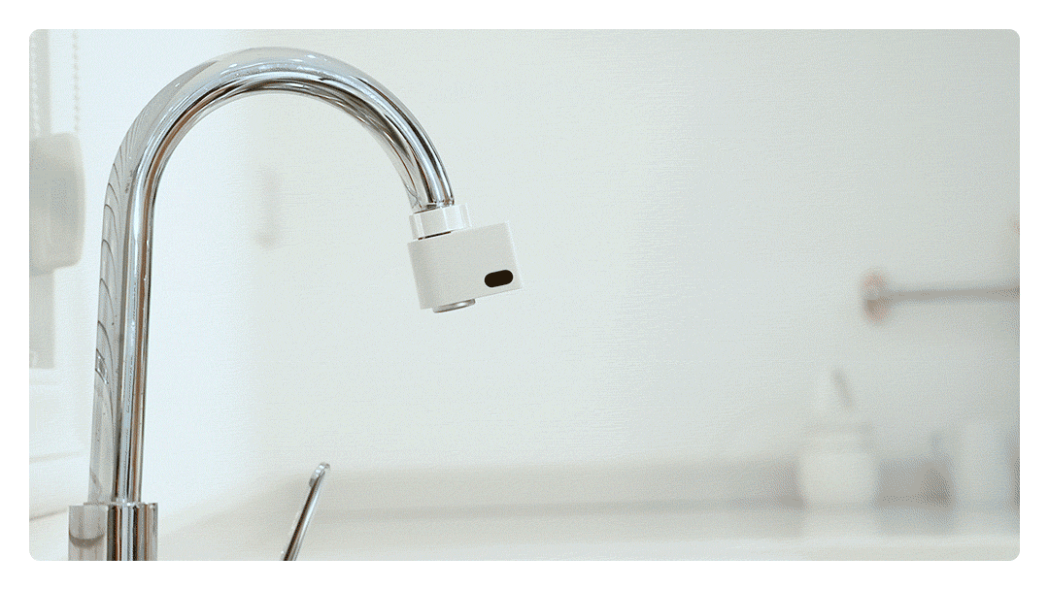
- GV nêu câu hỏi: Làm thế nào để các thiết bị này có thể hoạt động một cách tự động như vậy?
Bước 2: HS thực hiện nhiệm vụ học tập
- HS quan sát hình ảnh, lắng nghe GV giới thiệu và đưa ra câu trả lời.
Bước 3: Báo cáo kết quả hoạt động và thảo luận
- GV mời 1 – 2 bạn ngẫu nhiên đứng dậy trình bày suy nghĩ của mình
Bước 4: Đánh giá kết quả, thực hiện nhiệm vụ học tập
- GV tiếp nhận câu trả lời rồi dẫn dắt để các thiết bị này có thể tự đóng, ngắt mạch điện thì cần phải có một relay và mạch điện tạo dòng điện điều khiển relay. Đó cũng là nội dung bài học hôm nay: Bài 9: Mạch điện đơn giản có sử dụng thiết bị đầu ra
B. HOẠT ĐỘNG HÌNH THÀNH KIẾN THỨC
Hoạt động 1. Khảo sát mạch tạo tín hiệu bật – tắt thiết bị
a. Mục tiêu: HS khảo sát được mạch tạo tín hiệu bật tắt
b. Nội dung: GV hướng dẫn HS lập bảng số liệu để khảo sát mạch tạo tín hiệu bật tắt
c. Sản phẩm học tập: Kết quả khảo sát mạch tạo tín hiệu bật – tắt thiết bị
d. Tổ chức hoạt động:
HOẠT ĐỘNG CỦA GV – HS | DỰ KIẾN SẢN PHẨM
Bước 1: GV chuyển giao nhiệm vụ học tập  - GV chia HS thành các nhó, hướng dẫn HS lập bảng số liệu  - GV hướng dẫn từng nhóm lắp mạch với R₀, R₁ là biến trở, thiết bị đầu ta là một đèn LED (lưu ý, LED pahri được nối tiếp với điện trở)  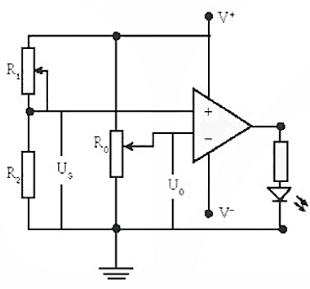  Mạch điện tạo tín hiệu điều khiển đèn LED  - HS lắp mạch điện và lập bảng số liệu theo hướng dẫn của GV và tiến hành khảo sát mạch điện theo cách sau:  1. Điều chỉnh biến trở R₀ sao cho U₀ ở giá trị xác định.  2. Điều chỉnh R₁ để thay đổi U_{S} đồng thời quan sát đèn LED và ghi kết quả vào bảng.  3. Nhận xét hoạt động của mạch điện.  - GV tổng hợp các nhận xét của HS và đưa ra kết luận: với tất cả các giá trị của U_{S} sao cho Us>U₀ thì đèn sáng và Us <U₀ thì đèn tắt. Do đó U₀ được xem như điện áp ngưỡng để bật – tắt bóng đèn. Vậy, nếu ta thay biến trở R₁ bằng một cảm biến có điện trở thay đổi theo giá trị của đại lượng vật lí mà cảm biến đó nhạy (ví dụ: cảm biến nhiệt, cảm biến ánh sáng) và thiết bị đầu ra là một relay thì chúng ta có thể điều khiển bật – tắt thiết bị điện thông qua cảm biến.  - GV yêu cầu HS thảo luận trả lời câu 1, 2 trong SGK – tr54  1. Vai trò của bộ khuếch đại thuật toán trong sơ đồ Hình 9.1 là gi? Có thể dùng tín hiệu trực tiếp từ cảm biến để điều khiển thiết bị mà không cần mạch khuếch đại được không?  2. Tại sao điện trở của cảm biến trong Hình 9.2 thay đổi lại làm tín hiệu điện áp tới chân vào không đảo của bộ khuếch đại thuật toán thay đổi?  - GV gọi một số HS trả lời câu hỏi, sau đó tổng hợp các ý kiến và đưa ra đáp án cuối cùng.  Bước 2: HS thực hiện nhiệm vụ học tập  - HS thảo luận nhóm, tìm hiểu mạch điện tạo tín hiệu điều khiển tự động sử dụng cảm biến  - GV quan sát, hỗ trợ HS nếu cần  Bước 3: Báo cáo kết quả hoạt động và thảo luận  - GV mời đại diện HS của các nhóm trình bày kết quả thảo luận  - GV mời HS khác nhận xét, bổ sung.  Bước 4: Đánh giá kết quả, thực hiện nhiệm vụ học tập  - GV đánh giá, nhận xét, chuẩn kiến thức và chuyển sang nội dung mới. | I. MẠCH ĐIỆN TẠO TÍN HIỆU ĐIỀU KHIỂN THIẾT BỊ TỰ ĐỘNG SỬ DỤNG CẢM BIẾN  * Câu hỏi (SGK – tr54)  1. Khuếch đại thuật toán trong trường hợp này đóng vai trò khuếch đại tín hiệu. Tín hiệu từ cảm biến thường rất nhỏ nên không thể dùng để điều khiển trực tiếp thiết bị mà không qua mạch khuếch đại.  2. Nếu thay đổi giá trị điện trở thì điện áp U_{S} sẽ thay đổi theo sự thay đổi theo điện trở của cảm biến, mỗi khi U_{S} vượt qua giá trị U₀ thì điện áp đầu ra sẽ thay đổi mức giá trị.  * Kết luận  - Bộ khuếch đại thuật toán kết hợp với cảm biến có thể tạo thành mạch điện đơn giảm để điều khiển thiết bị tự động  - Mỗi khi U_{S} vượt quá giá trị U₀ thì điện áp đầu ra sẽ thay đổi mức giá trị. Nếu nối đầu ra với một relay hoặc một thiết bị cảnh báo thì ta sẽ có một thiết bị đóng ngắt mạch điện hoặc cảnh bảo ngưỡng tự động.
  U₀ | U_{S} | So sánh U₀ và U_{S} | Trạng thái đèn
   |  | U_{S} > U₀
   |  | U_{S} < U₀
Hoạt động 2. Thiết kế mạch điện chiếu sáng tự động
a. Mục tiêu: Thông qua việc vận dụng kiến thức ở bài trước để vẽ sơ đồ thiết bị với đầu ra là relay điện từ để bật – tắt bóng đèn.
b. Nội dung: GV tổ chức để HS thảo luận, thiết kế mạch điện trong đó thiết bị đầu ra là một relay được mắc để bật – tắt bóng đèn và R_{S} là một quang điện trở.
c. Sản phẩm học tập: Kết quả thiết kế mạch điện chiếu sáng tự động
d. Tổ chức hoạt động:
HOẠT ĐỘNG CỦA GV – HS | DỰ KIẾN SẢN PHẨM
Bước 1: GV chuyển giao nhiệm vụ học tập  '- GV yêu cầu HS vận dụng kiến thức ở bài trước để vẽ sơ đồ thiết bị với đầu ra là relay điện từ để bật, tắt bóng đèn.  - GV chia lớp thành từng nhóm để chuẩn bị thực hành.  - HS sẽ thảo luận và thiết kế mạch điện trong đó thiết bị đầu ra là một relay được mắc để bật – tắt bóng đèn và R_{S} là một quang điện trở.  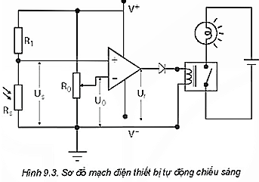  - GV kiểm tra sơ đồ mạch điện và yêu cầu HS mắc mạch điện, đồng thời hướng dẫn HS đặt ngưỡng chiếu sáng: Con chạy của biến trở Ro được đặt ở vị trí sao cho điện áp U₀ chỉ nhỏ hơn điện áp U_{S} lúc trời tối 1 chút,  - HS mắc mạch điện và thực hành theo hướng dẫn của GV.  - HS giải thích nguyên tắc hoạt động của mạch điện và trả lời câu hỏi tại sao sau khi chỉnh biến trở lại có thể đặt ngưỡng chiếu sáng cho bóng đèn.  - GV yêu cầu HS thảo luận trả lời câu hỏi trong SGK – tr55: Trong sơ đồ mạch điện tử chiếu sáng, tại sao phải đặt điện áp U₀, chỉ cao hơn giá trị điện áp trên cảm biến lúc trời tối một chút?  - GV yêu cầu HS đọc thêm phần “Em có biết” trong SGK – tr55  Bước 2: HS thực hiện nhiệm vụ học tập  - HS thảo luận nhóm, nghiên cứu nội dung trong SGK để thiết kế mạch điện chiếu sáng tự động  Bước 3: Báo cáo kết quả hoạt động và thảo luận  - GV mời đại diện HS của các nhóm trình bày kết quả thảo luận  - GV mời HS khác nhận xét, bổ sung.  Bước 4: Đánh giá kết quả, thực hiện nhiệm vụ học tập  - GV đánh giá, nhận xét, chuẩn kiến thức và chuyển sang nội dung mới. | II. MỘT SỐ MẠCH ĐIỆN ỨNG DỤNG CẢM BIẾN  1. Mạch điện tự động chiếu sáng  Sơ đồ mạch điện thiết bị tự động chiếu sáng  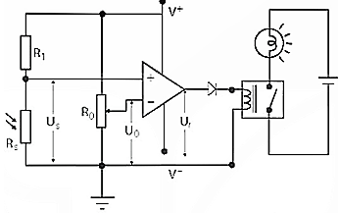  * Câu hỏi (SGK – tr55)  Điện áp trên cảm biến lúc trời tối tương ứng với ngưỡng chuyển mạch bật, tắt bóng điện mà ta mong muốn, do đó phải đặt điện áp U₀ bằng điện áp này. Nếu đặt điện áp U₀ xa với điện áp này thì sẽ dẫn đến trường hợp trời sáng nhưng đèn vẫn bật hoặc ngược lại trời tối nhưng đèn vẫn tắt.
Hoạt động 3. Thiết kế mạch điện cảnh báo rò rỉ cháy nổ
a. Mục tiêu: Thông qua việc so sánh cảm biến quang điện trở và cảm biến khí đã tìm hiểu ở mục trước, để HS thiết kế mạch điện cảnh báo rò rỉ cháy nổ.
b. Nội dung: GV tổ chức để HS thảo luận, thiết kế mạch điện cảnh báo rò rỉ cháy nổ.
c. Sản phẩm học tập: Kết quả thiết kế mạch điện cảnh báo rò rỉ cháy nổ.
d. Tổ chức hoạt động:
HOẠT ĐỘNG CỦA GV – HS | DỰ KIẾN SẢN PHẨM
Bước 1: GV chuyển giao nhiệm vụ học tập  ' - GV đặt vấn đề: giả sử có một cảm biến khí sao cho khi có rò rỉ khí thì điện trở của cảm biến giảm.  - GV đặt câu hỏi: So sánh cảm biến quang điện trở và cảm biến khí trên  HS có thể trả lời: Điện trở của quang điện trở giảm khi có ánh sáng chiếu vào; điện trở cảm biến khí giảm khi có khói.  - GV đặt câu hỏi: Thay cảm biến ánh sáng bằng cảm biến khí để có mạch điện cảnh báo rò rỉ khí, hãy so sánh tín hiệu ra của mạch điện chiếu sáng tự động và tín hiệu ra của mạch báo rò rỉ khí cháy nổ.  HS có thể trả lời: có ánh sáng thì tín hiệu ra của mạch chiếu sáng tự động ở mức thấp (bằng 0); có khí rò rỉ thì tín hiệu ra của mạch báo rò rỉ khí ở mức cao.  - GV đặt câu hỏi: Với mạch cảnh báo rò rỉ khí thì khi nào cần đóng (ngắt) relay?  HS trả lời: khi có khí rò rỉ thì đóng relay, khi không có khí rò rỉ thì ngắt relay.  - GV đặt yêu cầu: Làm thế nào để relay đóng, ngắt theo yêu cầu ở trên?  - GV tổ chức cho HS hoạt động theo nhóm để thiết kế mạch điện.  - GV có thể đặt các câu hỏi gợi ý hoặc hướng dẫn cho HS cải tiến mạch chiếu sáng tự động thành mạch báo rò rỉ khí cháy nổ bằng cách thay bóng đèn bằng một còi báo cháy và thay R. (của mạch tự chiếu sáng) bằng cảm biến khí đồng thời đảo chiều diode hoặc giữ nguyên chiều diode nhưng hoán đổi vị trí Rs và R trong mạch điện.  Bước 2: HS thực hiện nhiệm vụ học tập  - HS so sánh cảm biến quang điện trở và cảm biến khí đã tìm hiểu ở mục trước, để thiết kế mạch điện cảnh báo rò rỉ cháy nổ.  Bước 3: Báo cáo kết quả hoạt động và thảo luận  - GV mời đại diện HS trả lời các các câu hỏi đinh hướng  - GV mời đại diện HS các nhóm trình bày bản thiết kế mạch điện cảnh báo rò rỉ cháy nổ  - GV mời HS khác nhận xét, bổ sung.  Bước 4: Đánh giá kết quả, thực hiện nhiệm vụ học tập  - GV đánh giá, nhận xét, chuẩn kiến thức và chuyển sang nội dung mới. | 2. Mạch điện cảnh báo rò rỉ cháy nổ  Sơ đồ mạch điện của thiết bị cảnh báo rò rỉ cháy nổ  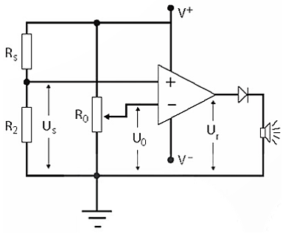  - Mạch điện cảnh báo rò rỉ khí cháy nổ hoạt động tương tự như mạch tự động bật tắt bóng đèn.  - Con chạy của biến trở R₀ được đặt sao cho điện áp U₀ chỉ cao hơn điện áp U_{S} một chút khi không có rò rỉ khí.  - Khi không có rò rỉ khí, điện áp U_{r} ở mức thấp, còi không kêu. Khi có rò rỉ khí, điện trở của cảm biến giảm xuống đột ngột làm cho điện áp U_{s} tăng nhanh. Nếu điện áp U_{s} tăng cao hơn điện áp U₀ thì điện áp U_{r} sẽ ở mức cao, còi cảnh báo sẽ được kích hoạt để phát ra âm thanh.
Hoạt động 4. Thiết kế mạch tự động đóng mở van nước
a. Mục tiêu: Thông qua việc giới thiệu hoạt động của diode thu phát hồng ngoại và quan sát lại sơ đồ mạch điện tạo tín hiệu bật – tắt thiết bị sử dụng cảm biến để HS thiết kế mạch đóng, mở van nước tự động.
b. Nội dung: GV tổ chức để HS thảo luận, thiết kế mạch đóng, mở van nước tự động.
c. Sản phẩm học tập: Kết quả thiết kế mạch đóng, mở van nước tự động
d. Tổ chức hoạt động:
HOẠT ĐỘNG CỦA GV – HS | DỰ KIẾN SẢN PHẨM
Bước 1: GV chuyển giao nhiệm vụ học tập  '- GV giới thiệu hoạt động của diode thu phát hồng ngoại.  Chú ý nhấn mạnh ở các điểm sau:  + Diode thu hồng ngoại mắc ở chế độ phân cực ngược, có điện trở rất lớn khi không được chiếu sáng và điện trở của nó giảm nhanh khi được chiếu sáng.  + Tia hồng ngoại có bản chất giống ánh sáng, do đó nó cũng bị phản xạ khi gặp vật cản.  - GV cho HS quan sát lại mạch điện Hình 9.2 trong SGK  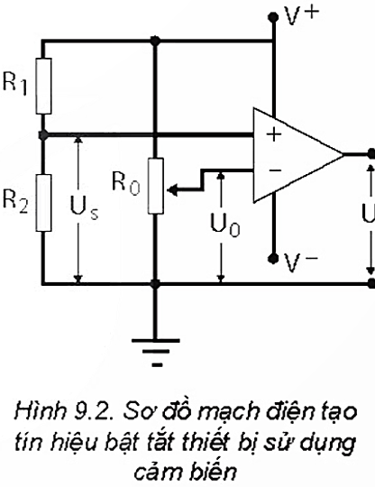  - GV tạo mạch điện mới bằng cách thay R₁ bằng diode thu hồng ngoại mắc ở chế độ phân cực ngược như Hình 9.3.  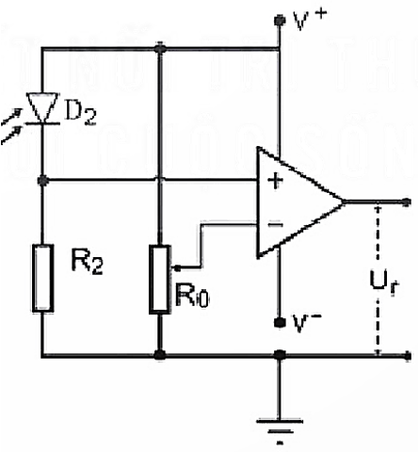  Mạch tạo tín hiệu đóng – ngắt thiết bị sử dụng diode thu hồng ngoại  - GV đặt câu hỏi: Giả sử điện áp lối ra U_{r} đang ở mức thấp, nếu ta chiếu tia hồng ngoại vào diode thì điện áp U_{r} sẽ thay đổi thế nào?  HS có thể sẽ trả lời được: U_{r} sẽ chuyển lên mức cao.  - Trên cơ sở đó GV đặt câu hỏi: Giả sử ta có diode phát tia hồng ngoại đặt ở một vị trí cách xa diode thu hồng ngoại. Điểu chỉnh R₀ sao cho điện áp U_{r} ở mức thấp. U_{r} sẽ như thế nào nếu ta đưa diode phát hồng ngoại tới gần diode thu hồng ngoại? Tại sao?  HS có thể sẽ trả lời được: U_{r} sẽ chuyển lên mức cao vì cường độ tia hồng ngoại tới diode thu hồng ngoại tăng lên làm U_{R2} tăng vượt U_{RO}  - Trên cơ sở đó: GV đưa ra nhận xét: Như vậy chúng ta có thể dùng tia hồng ngoại để điều khiển trạng thái điện áp lối ra của mạch khuếch đại thuật toán, tức là có thể điều khiển được thiết bị bằng tia hồng ngoại. Dựa vào tính chất này của mạch điện, chúng ta có thể thiết kế được mạch điện đóng, mở van nước tự động như Hình 9.8 SGK.  - GV cho HS quan sát sơ đồ mạch đóng, mở van nước tự động (Hình 9.8 SGK) và cách bố trí các linh kiện thu, phát hồng ngoại (Hình 9,9 SGK) đồng thời giải thích nguyên tắc hoạt động của mạch điện này.  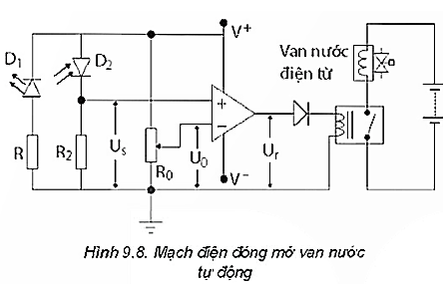  - GV yêu cầu HS thảo luận trả lời câu hỏi trong SGK – tr57: Tại sao khi đưa tay tới gần vòi nước (Hình 9.9) thì tín hiệu phản xạ hồng ngoại tới đầu thu hồng ngoại lại tăng lên?  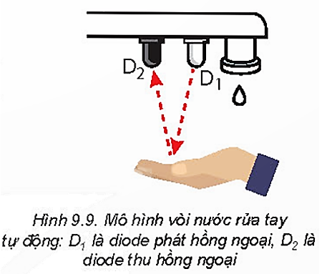  Bước 2: HS thực hiện nhiệm vụ học tập  - HS trả lời các câu hỏi đinh hướng mà GV đưa ra để tìm hiểu về thiết kế mạch tự động đóng mở van nước  Bước 3: Báo cáo kết quả hoạt động và thảo luận  - GV mời đại diện HS trả lời các các câu hỏi đinh hướng  - GV mời đại diện HS các nhóm trình bày bản thiết kế mạch tự động đóng mở van nước  - GV mời HS khác nhận xét, bổ sung.  Bước 4: Đánh giá kết quả, thực hiện nhiệm vụ học tập  - GV đánh giá, nhận xét, chuẩn kiến thức và chuyển sang nội dung mới. | 3. Mạch điện tự dộng đóng mở van nước  Sơ đồ mạch điện đóng mở van nước tự động  * Câu hỏi (SGK – tr57)  Tín hiệu hồng ngoại ở càng gần nguồn phát thì càng mạnh. Nguồn phát tín hiệu đặt ở đầu vòi nước, đưa tay đến gần vòi nước tức là làm tín hiệu hồng ngoại ở tay mạnh hơn do đó tín hiệu phản xạ hồng ngoại trên tay tới đầu thu hồng ngoại cũng tăng lên.

Hoạt động 5. Thiết kế mạch đo nhiệt độ sử dụng điện trửo nhiệt NTC
a. Mục tiêu: Thông qua việc ôn lại kiến thức phần “Sử dụng điện trở quang và điện trở nhiệt để làm cảm biến” và các sơ đồ khuếch đại điện áp của mạch khuếch đại thuật toán, để HS hiểu rõ quy luật thay đổi điện áp U_{t} theo nhiệt độ của điện trở R_{t} và cách thiết kế một mạch khuếch đại.
b. Nội dung: GV tổ chức để HS thảo luận, thiết kế một mạch khuếch đại..
c. Sản phẩm học tập: Kết quả thiết kế một mạch khuếch đại.
d. Tổ chức hoạt động:
HOẠT ĐỘNG CỦA GV – HS | DỰ KIẾN SẢN PHẨM
Bước 1: GV chuyển giao nhiệm vụ học tập  - GV cho HS ôn lại kiến thức phần “sử dụng điện trở quang và điện trở nhiệt để làm cảm biến” và các sơ đồ khuếch đại điện áp của mạch khuếch đại thuật toán. Mục đích là để HS hiểu rõ quy luật thay đổi điện áp U_{t} theo nhiệt độ của điện trở R_{t} và cách thiết kế một mạch khuếch đại.  - GV cung cấp sơ đồ mạch điện ứng dụng điện trở nhiệt làm cảm biến  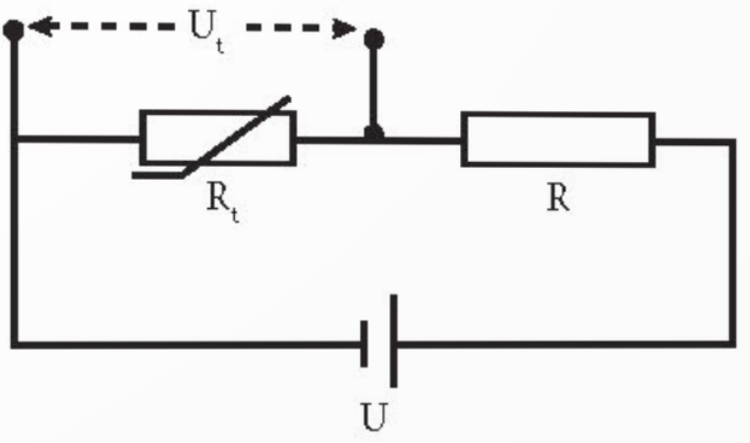  - GV chú ý nhấn mạnh các điểm sau:  + Nhiệt độ tăng thì U_{t} giảm và ngược lại  + Ảnh hưởng của dòng điện lên nhiệt độ của cảm biến R_{t} (dòng điện lớn thì nhiệt độ cao)  Để cảm biến xác định chính xác nhiệt độ môi trường thì dòng điện qua nó phải nhỏ.  - GV đặt câu hỏi: chúng ta có thể dùng vôn kế để đo trực tiếp điện áp U_{t} để quy ra nhiệt độ không?  HS trả lời theo hướng là có thể.  - Trên cơ sở đó, GV phân tích các câu trả lời của HS và đưa ra nhận xét: Về nguyên tắc chúng ta có thể dùng đồng hồ đo trực tiếp điện áp trên R_{t} để quy ra nhiệt độ. Tuy nhiên, dòng điện qua R_{t} phải nhỏ để nó không sinh nhiệt trên cảm biến nên điện điện áp U_{t} cũng nhỏ, làm phép đo khó thực hiện. Chính vì vậy, chúng ta cần phải có mạch khuếch đại thuật toán để khuếch đại điện áp này lên nhiều lần. Ngoài ra, tín hiệu được khuếch đại cũng giúp chúng ta dễ quan sát sự thay đổi của điện áp theo nhiệt độ hơn. Sơ đồ mạch khuếch đại tín hiệu được chỉ ra trong Hình 9.10 SGK. Với mạch điện này, điện áp U_{t} sẽ được tăng lên nhiều lần.  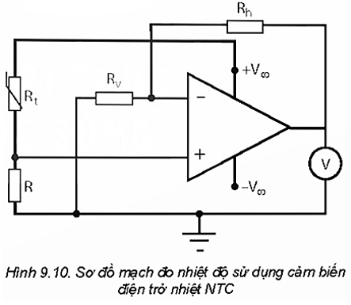  Bước 2: HS thực hiện nhiệm vụ học tập  - HS trả lời các câu hỏi đinh hướng mà GV đưa ra để tìm hiểu về thiết kế mạch điện đo nhiệt độ  Bước 3: Báo cáo kết quả hoạt động và thảo luận  - GV mời đại diện HS trả lời các các câu hỏi đinh hướng  - GV mời đại diện HS các nhóm trình bày bản thiết kế mạch điện đo nhiệt độ  - GV mời HS khác nhận xét, bổ sung.  Bước 4: Đánh giá kết quả, thực hiện nhiệm vụ học tập  - GV đánh giá, nhận xét, chuẩn kiến thức và chuyển sang nội dung mới. | 4. Mạch điện đo nhiệt độ  Sơ đồ mạch điện đo nhiệt độ sử dụng cảm biến điện trở NTC  - Mạch khuếch đại thuật toán mắc trong sơ đồ trên cho phép khuếch đại tín hiệu từ cảm biến lên nhiều lần với tín hiệu đầu vào đồng pha với tín hiệu đầu ra  - Ứng với mỗi nhiệt độ của cảm biến sẽ có một điện áp lối ra của mạch khuếch đại. Do góc quay của kim vôn kế tỉ lệ với điện áp nên ứng với mỗi giá trị của nhiệt độ sẽ có một giá trị của góc quay. Và ngược lại, khi biết được góc quay của kim vôn kế, chúng ta cũng biết được nhiệt độ của cảm biến.
Hoạt động 6: Tổng kết bài học
a. Mục tiêu: Ôn tập và củng cố kiến thức cho HS về ứng dụng sơ đồ mạch tạo tín hiệu điều khiển thiết bị tự động sử dụng cảm biến để thiết kế mạch điều khiển thiết bị và mạch cảnh báo ngưỡng; nguyên tắc hoạt động của mạch điện bật – tắt đèn tự động, rò rỉ khí cháy nổ tự động, van nước tự động và mạch đo nhiệt độ
b. Nội dung: GV giao cho HS 1 số nhiệm vụ để củng cố kiến thức về mạch điện đơn giản có sử dụng thiết bị đầu ra
c. Sản phẩm học tập: Kết quả thảo luận, thực hiện nhiệm vụ của HS
d. Tổ chức hoạt động:
HOẠT ĐỘNG CỦA GV - HS | DỰ KIẾN SẢN PHẨM
Bước 1: GV chuyển giao nhiệm vụ học tập  - GV yêu cầu HS nhắc lại: Ứng dụng của sơ đồ mạch tạo tín hiệu điều khiển thiết bị tự động sử dụng cảm biến để thiết kế mạch điều khiển thiết bị và mạch cảnh báo ngưỡng; nguyên tắc hoạt động của mạch điện bật – tắt đèn tự động, rò rỉ khí cháy nổ tự động, van nước tự động và mạch đo nhiệt độ.  - GV tổ chức để HS thực hiện mục “EM CÓ THỂ” theo nhóm ở nhà.  - GV tổng kết bài học và giao nhiệm vụ về nhà cho HS  Bước 2: HS thực hiện nhiệm vụ học tập  - HS ôn tập lại các kiến thức đã học mạch điện đơn giản có sử dụng thiết bị đầu ra  Bước 3: Báo cáo kết quả hoạt động và thảo luận  - GV mời đại diện HS trình bày, tổng kết bài học về các nội dung:  - GV mời HS khác nhận xét, bổ sung.  Bước 4: Đánh giá kết quả, thực hiện nhiệm vụ học tập  - GV đánh giá, nhận xét, tổng kết và chuyển sang nội dung luyện tập. | V. TỔNG KẾT  Ghi nhớ các kiến thức trọng tâm trong bài:  - Ứng dụng sơ đồ mạch tạo tín hiệu điều khiển thiết bị tự động sử dụng cảm biến để thiết kế mạch điều khiển thiết bị và mạch cảnh báo ngưỡng  - Nguyên tắc hoạt động của mạch điện bật – tắt đèn tự động, rò rỉ khi cháy nổ tự động, van nước tự động và mạch đo nhiệt độ.

C. HOẠT ĐỘNG LUYỆN TẬP
a. Mục tiêu: HS củng cố lại kiến thức thông qua hệ thống câu hỏi trắc nghiệm và bài tập tự luận
b. Nội dung: GV trình chiếu câu hỏi, HS suy nghĩ trả lời
c. Sản phẩm học tập: HS đưa ra được các đáp án đúng
d. Tổ chức thực hiện:
Bước 1: GV chuyển giao nhiệm vụ học tập
- GV trình chiếu lần lượt các câu hỏi trắc nghiệm:
Câu 1: Con chạy của biến trở R₀ của mạch điện thiết bị tự động chiếu sáng cần đặt ở vị trí như thế nào?
A. Đặt ở vị trí sao cho điện áp U₀ rất nhỏ so với điện áp U_{S} lúc trời tối
B. Đặt ở vị trí sao cho điện áp U₀ chỉ nhỏ hơn điện áp U_{S} lúc trời tối một chút
C. Đặt ở vị trí sao cho điện áp U₀ chỉ lớn hơn điện áp U_{S} lúc trời tối một chút
D. Đặt ở vị trí sao cho điện áp U₀ chỉ nhỏ hơn điện áp U_{S} lúc trời sáng một chút

Câu 2: Con chạy của biến trở R₀ trong mạch điện cỉa thiết bị cảnh báo rò rỉ cháy nổ cần đặt ở vị trí như thế nào?
A. Đặt ở vị trí sao cho điện áp U₀ chỉ cao hơn điện áp U_{S} một chút khi không có rò rỉ khí
B. Đặt ở vị trí sao cho điện áp U₀ chỉ thấp hơn điện áp U_{S} một chút khi không có rò rỉ khí
C. Đặt ở vị trí sao cho điện áp U₀ bằng điện áp U_{S} một chút khi không có rò rỉ khí
D. Đặt ở vị trí sao cho điện áp U₀ chỉ cao hơn điện áp U_{S} một chút khi có rò rỉ khí

Câu 3: Kí hiệu diode thu bức xạ hồng ngoại
A. 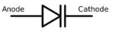
B. 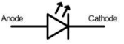
C. 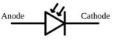
D. 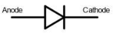

Câu 4: Chọn đáp án đúng: Hình vẽ sau là:
A. Sơ đồ mạch điện thiết bị tự động chiếu sáng
B. Sơ đồ mạch điện tạo tín hiệu bật – tắt thiết bị sử dụng cảm biến
C. Sơ đồ mạch điện của thiết bị cảnh báo rò rỉ cháy nổ
D. Sơ đồ mạch điện đo nhiệt độ sử dụng cảm biến điện trở nhiệt NTC

Câu 5: Tại sao diode phát quang hồng ngoại D₁ được mắc nối tiếp với điện trở R?
A. Để tăng khả năng phát quang hồng ngoại
B. Để tránh hỏng diode
C. Để khuếch đại tín hiệu
D. Để giảm bức xạ hồng ngoại
Bước 2: HS thực hiện nhiệm vụ học tập
- HS tiếp nhận câu hỏi, nhớ lại kiến thức đã học, tìm đáp án đúng.
Bước 3: HS báo cáo kết quả hoạt động và thảo luận
- HS lần lượt đưa ra đáp án cho các bài tập trắc nghiệm:
1 - B | 2 – A | 3 - C | 4 - D | 5 - B
Bước 4: GV đánh giá kết quả, thực hiện nhiệm vụ học tập

D. HOẠT ĐỘNG VẬN DỤNG
a. Mục tiêu: Vận dụng kiến thức đã học để giải một số bài tập vận dụng liên quan
b. Nội dung: GV nêu nhiệm vụ; HS vận dụng kiến thức đã học, kiến thức thực hiện dự án thiết kế một số mạch điện ứng dụng đơn giản có sử dụng thiết bị đầu ra
c. Sản phẩm học tập: HS trình bày dự án nhóm đã chuẩn bị
d. Tổ chức thực hiện: Dự án của HS thiết kế một số mạch điện ứng dụng đơn giản có sử dụng thiết
Bước 1: GV chuyển giao nhiệm vụ học tập
- GV chia lớp thành 4 nhóm chọn 1 trong 2 chủ đề sau:
+ Chủ đề 1: Mạch điện tự động chiếu sáng
+ Chủ đề 2: Mạch điện cảnh báo rò rỉ khí cháy nổ
- GV hướng dẫn HS thực hiện theo các bước của dự án trình bày trong SGK: Thực hiện dự án thiết kế một số mạch điện ứng dụng đơn giản có sử dụng thiết bị đầu ra theo các bước sau:
Bước 1: Xác định nhiệm vụ: Tìm hiểu về một số ứng dụng đơn giản của mạch điện có sử dụng cảm biến và thiết bị đầu ra trong thực tế và thống nhất lựa chọn một số ứng dụng đơn giản có sử dụng cảm biến và thiết bị đầu ra.
Bước 2: Xác định ý tưởng thiết kế mạch điện đơn giản để thực hiện ứng dụng đã lựa chọn ở trên.
Bước 3: Thống nhất tiêu chí đánh giá mạch điện ứng dụng đơn giản có sử dụng cảm biến và thiết bị đầu ra.
Bước 4: Thực hiện thiết kế mạch điện có sử dụng cảm biến và thiết bị đầu ra theo các tiêu chí đã đề xuất.
Bước 5: Xây dựng báo cáo và nội dung trình bày về ứng dụng của mạch điện đơn giản có sử dụng cảm biến và thiết bị đầu ra đã thiết kế đảm bảo có hình ảnh thực tế và bản thiết kế đã thực hiện.
Bước 6: Báo cáo và đánh giá dự án đã thực hiện
Bước 2: HS thực hiện nhiệm vụ học tập
- HS thảo luận nhóm, thực hiện dự án học tập theo chủ đề GV đưa ra
Bước 3: Báo cáo kết quả hoạt động và thảo luận
- GV mời đại diện HS của các nhóm trình bày kết quả dự án
- GV mời HS các nhóm khác nhận xét, bổ sung.
Bước 4: Đánh giá kết quả, thực hiện nhiệm vụ học tập
- GV đánh giá kết quả, thực hiện nhiệm vụ học tập
*Hướng dẫn về nhà
- Ôn tập và củng cố kiến thức vừa học trong bài
- Hoàn thành dự án học tập

